Л.Н. ГУМИЛЕВ АТЫНДАҒЫ ЕУРАЗИЯ ҰЛТТЫҚ УНИВЕРСИТЕТІ

ӘОЖ 616-0.92.6 Қолжазба құқығында

АРИПОВА АКМАРАЛ АЛТЫНБАЕВНА

Бронх демікпесі және өкпенің созылмалы обструктивті ауруы патогенезіндегі ADRB2 мен MDR1 гендер полиморфизмін және
hsa-miR-19b-3p, hsa-miR-125b-5p, hsa-miR-320c рөлін зерттеу

6D060700-Биология

Философия докторы (PhD)
дәрежесін алу үшін дайындалған диссертация

Ғылыми жетекші:
ҚР ҰҒА академигі, б.ғ.д.,
профессор
Берсімбай Р.І.

Ғылыми кеңесші:
PhD, профессор
Иззотти А.
(Генуя университеті, Италия)

Қазақстан Республикасы,
Нұр-Сұлтан, 2022
МАЗМҰНЫ

БЕЛГІЛЕУЛЕР МЕН ҚЫСҚАРТУЛАР..................................................... |  | 4
КІРІСПЕ............................................................................................................. |  | 5
1 | ӘДЕБИЕТКЕ ШОЛУ.....………………......................................... | 11
1.1 | Бронх демікпесі және өкпенің созылмалы обструктивті аурулар патогенезіне әсер ететін факторлар ………………….…………. | 11
1.2 | Бронх демікпесі мен өкпенің созылмалы обструктивті ауруының айқас синдромы............................................................... | 14
1.3 | Бронх демікпесі мен өкпенің обструктивті созылмалы аурулар патогенезіндегі ADRB2 және MDR1 гендер полиморфизмінің рөлі....................................................................................................... | 16
1.3.1 | β2-адренорецептор нұсқалары…….………….…………………… | 17
1.3.1.1 | β2-адренорецептордың N-соңын өзгертудің функционалдық әсері...................................................................................................... | 20
1.3.1.2 | ADRB2 генінің демікпе және созылмалы обструктивті өкпе ауруларындағы рөлі............................................................................ | 20
1.3.2 | MDR1 генінің жасушалық локализациясы және құрылымы…… | 22
1.3.2.1 | Аллельдік варианттар және адамның MDR1 генінің функционалдық полиморфизмдері................................................... | 23
1.4 | МикроРНҚ жалпы сипаттамасы және биогенезі............................. | 25
1.4.1 | Бронх демікпесінің дамуындағы еркін- айналмалы микроРНҚ рөлі....................................................................................................... | 27
1.4.2 | Өкпенің созылмалы обструктивті ауруының патогенезіндегі еркін-айналмалы микроРНҚ рөлі..................................................... | 28
1.5 | Бронх демікпесі мен өкпенің созылмалы обструктивті ауру патологиясындағы цитокиндердің рөлі........................................... | 29
2 | ЗЕРТТЕУДІҢ МАТЕРИАЛДАРЫ МЕН ӘДІСТЕРІ................. | 34
2.1 | Зерттеу объектілері............................................................................. | 34
2.2 | Перифериялық қанды компоненттерге бөлу................................... | 34
2.3 | Перифериялық қаннан ДНҚ бөліп алу............................................. | 35
2.4 | ADRB2 және MDR1 гендерін генотиптеу........................................ | 35
2.5 | Қан плазмасынан жаппай РНҚ бөліп алу......................................... | 36
2.6 | Кері транскрипциялық- полимеразды тізбекті реакция............... | 37
2.7 | Қан плазмасындағы еркін-айналмалы салыстырмалы микроРНҚ экспрессиясының деңгейін талдау.................................................... | 37
2.8 | Қан плазмасындағы цитокиндер спектрін зерттеу........................ | 39
2.8.1 | Қан плазмасынан TNF-α, γ-INF, IL-4, IL-6 цитокиндерінің концентрациясын анықтау................................................................. | 39
2.8.2 | Қан плазмасынан иммуноглобулин Е (IgE) концентрациясын анықтау................................................................................................ | 40
2.8.3 | Тимустық стромалды лимфопоэтин концентрациясын анықтау. | 40
2.9 | Статистикалық талдау….........................................................……... | 41
3 | ЗЕРТТЕУ НӘТИЖЕЛЕРІ…........................................................... | 42
3.1 | Бронх демікпесі, өкпенің созылмалы обструктивті аурулар және олардың бірлескен синдромымен ауыратын науқастардың клиникалық сипаттамасы................................................................... | 42
3.2 | Бронх демікпесі, өкпенің созылмалы обструктивті аурулар және олардың айқас синдромы науқастарындағы ADRB2 генінің Arg16Gly полиморфизмін талдау..................................................... | 43
3.3 | Бронх демікпесі, өкпенің созылмалы обструктивті аурулар және олардың айқас синдромы науқастарындағы ADRB2 генінің Gln27Glu полиморфизмін анықтау................................................... | 45
3.4 | Бронх демікпесі, өкпенің созылмалы обструктивті аурулар және олардың айқас синдромы науқастарындағы ADRB2 генінің Gln27Glu полиморфизмін анықтау................................................... | 46
3.5 | Бронх демікпесі мен өкпенің созылмалы обструктивті аурулар типтеріндегі ADRB2 генінің полиморфты нұсқаларымен ассоциациясын бағалау...................................................................... | 48
3.6 | Өкпенің созылмалы обструктивті ауруы және бронх демікпесі бар науқастардың қан плазмасындағы микроРНҚ экспрессия деңгейін панельдің көмегімен талдау.............................................. | 51
3.7 | Бронх демікпесі, өкпенің созылмалы обструктивті аурулар және олардың айқас синдромы науқастары мен бақылау тобындағы еркін-айналмалы hsa-miR-19b-3p, hsa-miR-125b-5p және hsa-miR-320c экспрессия деңгейін талдау............................................. | 52
3.8 | Бронх демікпесі, өкпенің созылмалы обструктивті аурулар науқастар тобы және олардың типтеріндегі hsa-miR-19b-3p, hsa-miR-125b-5p және hsa-miR-320c экспрессиясының профильдерін талдау.......................................................................... | 62
3.9 | Бронх демікпесі, өкпенің созылмалы обструктивті аурулар және олардың айқас синдромы науқастарының иммундық статусы... | 64
3.10 | ӨСОА науқастар тобындағы ADRB2 және MDR1 гендер полиморфизмінің цитокиндерге тәуелділігін анықтау................ | 67
3.11 | Бронх демікпесі, өкпенің созылмалы обструктивті аурулар және олардың айқас синдромы науқастарының қан плазмасындағы еркін-айналмалы микроРНҚ экспрессиясының салыстырмалы деңгейі мен цитокиндердің көрсеткішіне тәуелділігін талдау... | 69
4 | АЛЫНҒАН НӘТИЖЕЛЕРДІ ТАЛДАУ………………………... | 72
ҚОРЫТЫНДЫ………................................................................……………. |  | 80
ҚОЛДАНЫЛҒАН ӘДЕБИЕТТЕР ТІЗІМІ.................................................. |  | 82
ҚОСЫМША А – БД науқастарынан алынған сауалнама үлгісі ….………  ҚОСЫМША Ә – ӨСОА науқастарынан алынған сауалнама үлгісі……....  ҚОСЫМША Б – Этикалық комитет отырысының хаттамасы……………  ҚОСЫМША В - Диссертациялық жұмыстың нәтижелерін оқу үрдісіне ендіру актісі........................................................................................................ |  | 96  103  107  108

БЕЛГІЛЕУЛЕР МЕН ҚЫСҚАРТУЛАР
БД | - бронх демікпесі
ӨСОА | - өкпенің созылмалы обструктивті аурулары
БДӨАС | - БД мен ӨСОА айқас синдромы
ADRB2 | - бета-2-адренергиялық рецепторы (Adrenoceptor Beta 2)
MDR1 | - бірнеше дәріге төзімділік (multidrug resistance)
FOXP3 | - forkhead box P3
Tregs | - Т-клеткаларын реттеуші
IL | - интерлейкин
TNF-α | - ісік некрозының факторы (Tumor necrosis factor-α)
IFN-γ | - ɣ -интерферон (ɣ -interferon)
TSLP | - тимустық стромалды лимфопоэтин (Thymic stromal lymphopoietin)
IgE | - иммуноглобулин Е (Immunoglobulin E)
SNP | - бір нуклеотидті полиморфизм (single nucleotide polymorpysm)
1МТШК | - 1 секундтағы мәжбүрлі тыныс шығару көлемі
МӨӨК | - мәжбүрлі өкпенің өмірлік көлемі
Th1 | - Т-хелпер 1
Th2 | - Т-хелпер 2
БАЛ | - бронхоальвеолярлы лаваж
цАМФ | - циклдік аденозинмонофосфаты
АҮФ | - аденозинүшфосфат
NBF | - нуклеотидпен байланысқан қыртыстар (nucleic binding fold)
кДНҚ | - комплементарлы дезоксирибозануклеин қышқылы
UTR | - трансляцияланбаған аймақ (untranslated region)
CDS | - кодталатын реттілік(coding sequence)
кДа | - килодальтон
RISC | - РНҚ –индуцирленген эффекторлы кешен (RNA-induced silencing complex)
NF-κB | - кВ ядролық факторы (nuclear factor κB)
GOLD | - ӨСОА бойынша жаһандық стратегиясы (Global Strategy for the Treatment and Prevention of COPD)
GINA | - Бронх демікпесі бойынша жаһандық стратегиясы (Global Strategy for Asthma)
ЭДТҚ | - этилендиаминтетрасірке қышқылы
ROC | - операциялық жұмыстың сипаттамасы (receiver operating characteristic)
AUROC | - операциялық жұмыстың сипаттамасы асты көлемі (area under the receiver operating characteristics)
mMRC | - ентігудің айқындылық шкаласы (modified Medical Research Council)
САТ | - ӨСОА бойынша бағалау тесті (COPD Assessment Test)

КІРІСПЕ

Зерттеудің жалпы сипаттамасы. Диссертациялық жұмыста бронх демікпесі (БД) мен өкпенің созылмалы обструктивті аурулары (ӨСОА), сондай-ақ, БД мен ӨСОА айқас синдромы (БДӨАС) анықталған ауру адамдардағы генетикалық және эпигенетикалық зерттеулердің нәтижелері көрсетілген. Бронх-өкпе аурулар (БД, ӨСОА және БДӨАС) патогенезіндегі ADRB2, MDR1 гендер полиморфизмі мен микроРНҚ экспрессиясының профилі сонымен қатар, иммунологиялық жағдайы зерттелді.
Зерттеу тақырыбының өзектілігі. Бронх демікпесі (БД) және өкпенің созылмалы обструктивті ауруы (ӨСОА) – айтарлықтай және үнемі ұлғайып отыратын экономикалық және әлеуметтік залалға әкелетін жаһандық созылмалы аурулардың бірі [1-3]. Әлемде халықтың шамамен 4% - ында бронх демікпесі диагнозы қойылған, ал өлім саны жылына 250 000 адамға жетеді, сондай-ақ, дамушы елдерде аурудың өсу тенденциясы байқалады [1,2]. Шамамен әр түрлі елдердегі халықтың 0,2% - дан 37% - на дейін ӨСОА диагнозымен өмір сүреді және бұл патология барлық тыныс алу аурулары арасындағы өлім себебі бойынша ең көп таралған [4].
Қазақстанда демікпе балалар арасында ересектерге қарағанда екі есе жиі кездеседі. Егер 2018 жылы 18 жастан асқан 100 мың адамға орта есеппен 75,9 жағдай тіркелсе, онда 0 мен 14 жас аралығындағы 100 мың қазақстандыққа 149,2 жағдай тіркелді. Денсаулық сақтау министрлігінің (2018 ж) мәліметтері бойынша бронх демікпесімен ауыру 100 мың адамға шаққанда 56,3 жағдайды құрайды, бұл шамамен 10 000 адамға тең. Бұл мультифакторлы аурудың патологиялық механизмі әлі толық зерттелген жоқ. Ресми статистикаға сәйкес, Қазақстанда ӨСОА -мен ауыру 100 мың ересек тұрғындардың 360- шегінде, Дүниежүзілік денсаулық саутау ұйымының сарапшыларының болжамы бойынша бұл көрсеткіш шын мәнінде 7-9 есе жоғары болуы мүмкін [5].
Соңғы жылдары БД және ӨСОА айқас синдромы (БДӨАС) ретінде БД және ӨСОА белгілері бар науқастарды жеке топқа бөле бастады [6]. Зерттеу жұмыстары бойынша, спирометрия көмегімен анықталған ӨСОА диагнозы бар науқастардың шамамен 15% БДӨАС табылып отыр. БДӨАС-ның жеке ауру ма, әлде бұл коморбидті жағдай ма деген сұрақ кеңінен талқыланып келе жатыр [7,8].
БД, ӨСОА және БДӨАС арасында дифференциалды диагностика жүргізілетін негізгі белгілер өкпенің функционалды көрсеткіштеріне негізделген. Өкпе функциясын бағалаудың негізгі және жалғыз әдісі-спирометрия, ол аурудың белсенділігін емес, негізінен ауырлықты көрсетеді. Сонымен қатар, оны өлшеу, көбінесе науқастың күш-жігеріне, дәрігердің тәжірибесіне және деректерді дұрыс түсіндіруге байланысты. Аурулар тарихы туралы ақпарат пен функционалды өкпе тестілерінің жеткіліксіз болуы бронх-өкпе патологиясының жаңа мүмкін болатын биомаркерлерін іздеуге бағытталған зерттеулерге жол ашады.
Сонымен қатар, бронх-өкпе ауруларында ADRB2 рецепторы және MDR1 транспортер маңызды рөл атқарады.
β2-адренергиялық рецептор (ADRB2) бронх-өкпе аурулары кезінде тыныс алу жолдарының тегіс бұлшықеттерінің тонусын реттейтін негізгі рецептор болып табылады [9]. ADRB2 функциясын бұзатын геннің полиморфты нұсқалары аурудың пайда болу қаупін арттыруы немесе эндогендік және ингаляциялық адренергиялық агонистерге реакцияны төмендетуі мүмкін.
MDR1 генінің ақуыз өнімдері (бірнеше дәріге төзімді ген) антиоксиданттық белсенділікке ие және өкпе ұлпасын тотығу стрессінен және темекі шегу кезінде ағзаға енетін улы қосылыстардан қорғайды [10]. АҮФ тәуелді трансмембраналық транспортер болып табылатын 12 трансмембраналық доменнен тұрады. MDR1 көптеген иммундық жасушалар арқылы экспрессияланып, олардың миграциясына дифференцировкасына қатысып, цитокиндердің концентрациясына әсер етеді [11].
Сондықтан, ADRB2 мен MDR1 гендерінде орналасқан полиморфизмдерді қазақстандық популяцияда БД, ӨСОА және БДӨАС бар науқастарды зерттеу маңызды болып табылады.
Соңғы жылдары гендердің посттрансляциялық репрессиясына және жасушалық функциялардың маңызды реттегіші болып табылатын шамамен 21 нуклеотидтен тұратын кіші кодталмаған РНҚ - микроРНҚ қарқынды түрде зерттелуде [12]. МикроРНҚ бронх-өкпе ауруларын емдеудің жаңа әдістерін табу үшін диагностикалық биомаркер және нысана ретінде пайдаланудың үлкен әлеуетіне ие [13]. Олар эукариот жасушаларының мРНҚ-ның шамамен 60% - ын нысанаға ала алатындығы белгілі [14]. МикроРНҚ көптеген жасуша түрлеріндегі сигнал беру жолдарын басқаруда, фенотиптің қалыптасуында және иммундық жүйе жасушаларының дамуында, сонымен қатар көптеген тіндердегі қабыну реакциясын реттеуде маңызды рөл атқарады [15]. МикроРНҚ тыныс алу жолдарының созылмалы ауруларының патогенезі мен дамуындағы негізгі реттеушілер ретінде танылуы мүмкін [12].
Бронх демікпесі мен өкпенің созылмалы обструктивті аурулары жүйелік қабыну болғандықтан, қанда интерлейкин-6 (IL-6), интерлейкин-4 (IL-4), ісік некрозының факторы (TNF-α), ɣ -интерферон (ᵧ-INF), тимустық стромалды лимфопоэтин (TSLP) цитокиндер концентрациясының өзгеруімен байланысты. Цитокиндер - гормон тәрізді ақуыздар, кең спектрге ие жасуша-медиаторлармен синтезделетін (лимфоциттері, моноциттер, гранулоциттер, эндотелиоциттер және т. б.) қабыну реакциясы кезіндегі жасушааралық өзара әрекеттесулерге және биологиялық белсенділікке ықпал етеді [16]. Диагностикада қабыну және қабынуға қарсы цитокиндердің концентрациясы, олардың патогенездегі және клиникалық көріністегі рөлі туралы ақпарат жеткіліксіз. Осы сұрақтарға жауап алу үшін цитокиндердің патогенезінде алатын орнын зерттеу жұмыстары жалғастыруда.
Сондықтан, БД, ӨСОА және БДӨАС ауруларында генетикалық (ADRB2 және MDR1 гендерінің полиморфизмдері), эпигенетикалық аспектілердің (микроРНҚ экспрессиясының деңгейі) және цитокиндердің рөлін зерттеу инвазивті емес диагностика үшін жоғары сезімтал және спецификалық биомаркерлерді және жекелендірілген медицинада емдеудің жолын табудың маңызды көрсеткіші болып табылады.
Зерттеудің мақсаты мен міндеттері. Бронх-өкпе ауруларының патогенезіндегі (БД, ӨСОА және БДӨАС) генетикалық, эпигенетикалық механизмдердің (ADRB2 және MDR1 гендерінің полиморфизмдері, микроРНҚ экспрессиясының профилі) және цитокиндер деңгейінің рөлін зерттеу.
Осы мақсатқа жету барысында алға төмендегідей міндеттер қойылды:
1. Қазақстандық популяциядағы БД, ӨСОА және БДӨАС науқастар тобынан маңызды ақуыздардың гендер полиморфизмін зерттеу: бета-адренорецоптор - ADRB2 және бірнеше дәріге төзімді ген – MDR1.
2. БД, ӨСОА және БДӨАС диагнозы анықталған адамдар тобындағы қан плазмасынан еркін-айналмалы микроРНҚ экспрессиясының hsa-miR-19b-3p, hsa-miR-125b-5p, hsa-miR-320c профилін зерттеу.
3. Цитокиндер спектрін (IL-4, IL-6, TNF-α, ɣ-INF және TSLP) және зерттелетін ауру және бақылау топтарындағы қан плазмасынан жалпы иммуноглобулин Е деңгейін зерттеу.
4. ADRB2 және MDR1 гендер полиморфизмінің цитокиндерге тәуелділігін анықтау.
5. Еркін-айналмалы hsa-miR-19b-3p, hsa-miR-125b-5p, hsa-miR-320c экспрессиясының цитокиндерге тәуелділігін анықтау.
Зерттеу нысаны. БД, ӨСОА, БДӨАС, қан плазмасы, цитокиндер, ген полиморфизмі, микроРНҚ.
Зерттеу әдістері: иммунологиялық әдістер, нуклеин қышқылдарын бөліп алу, спректрофотометриялық әдістер, кері транскрипциялық ПТР, нақты уақыттағы ПТР, сонымен қатар, алынған нәтижелерді GraphPAd Prism 8.0 және MedCal 9.1 платформаларында статистикалық өңдеуден өтті.
Ғылыми жаңалығы. Алғаш рет бронх демікпесі мен өкпенің созылмалы обструктивті аурулары және олардың айқас синдромы анықталған науқастардан алынған биоматериалдан мультиомикстік зерттеу жұмыстары жүргізілді. Яғни, ADRB2 және MDR1 гендерінің бір нуклеотидті полиморфизмдері бронх демікпесі, өкпенің созылмалы обструктивті аурулар және олардың айқас синдромы патогенезіндегі популяциялық маңыздылығы алғаш рет қазақ популяциясында зерттелді және эпигенетикалық деңгейде еркін-айналмалы микроРНҚ экспрессиясының салыстырмалы деңгейі, протеомикалық деңгейде цитокиндер концентрациясы қарастылды. Сонымен қатар, бронх демікпесі, өкпенің созылмалы обструктивті аурулар және олардың айқас синдромы ауруларының патогенезіне қатысатын жаңа микроРНҚ түрлері (hsa-miR-19b-3p, hsa-miR-125b-5p, hsa-miR-320c) қан плазмасынан анықталды.
Зерттеудің теориялық және практикалық маңыздылығы. Бронх демікпесі және өкпенің созылмалы обструктивті аурулар диагностикасы үшін клиникалық тәжірибеде қолданылатын қазіргі заманғы молекулалық биомаркерлер осы аурулардың пайда болуы мен ағымын болжау үшін жеткілікті сезімталдыққа ие емес. Генетикалық және эпигенетикалық механизмдерді, атап айтқанда микроРНҚ экспрессиясын зерттеу гендер мен қоршаған ортаның өзара әрекеттесуі туралы біздің түсінігімізді кеңейтуге ықпал етеді және пациенттерді диагностикалау мен емдеудің жаңа тәсілдерін жасауға мүмкіндік береді. Ұсынылып отырған зерттеу жұмыстарының нәтижелері Л.Н. Гумилев атындағы ЕҰУ жалпы биология және геномика кафедрасының «7М05107-Биология» мамандығының оқу бағдарламасына арналған «негізгі молекулалық-генетикалық процестер» атты пәндерінде арнайы лекция, практика сабақтары өткізілді. Диссертациялық жұмыстың нәтижелерін оқу үрдісіне ендіру актісі қосымша В берілген.
Диссертацияның қорғауға ұсынылатын негізгі қағидалар.
1. Қазақстандық популяциядағы БД, ӨСОА және БДӨАС науқастарының ADRB2 генінің Gln27Glu мен Arg16Gly және MDR1 генінің C3435T бір нуклеотидті полиморфизмдері және гендер полиморфты нұсқаларының БД, ӨСОА және БДӨАС және олардың типтері арасындағы байланысы зерттелді.
2. Созылмалы обструктивті өкпе ауруы және бронх демікпесі бар науқастардың қан плазмасындағы еркін-айналмалы микроРНҚ экспрессиясының панельдік талдау нәтижелері және БД, ӨСОА және БДӨАС бар науқастарда және олардың типтері мен бақылау тобындағы еркін-айналмалы hsa-miR-19b-3p, hsa-miR-125b-5p және hsa-miR-320c салыстырмалы экспрессия деңгейі талданды.
3. БД, ӨСОА және БДӨАС науқастарының қан плазмасындағы цитокиндердің рөлі анықталды.
4. БД, ӨСОА және БДӨАС науқастарындағы ADRB2 генінің Gln27Glu мен Arg16Gly, MDR1 генінің C3435T полиморфизмінің цитокиндермен байланысы анықталды.
5. БД және БДӨАС пациенттерінің қан плазмасындағы еркін-айналмалы микроРНҚ экспрессиясы мен цитокиндер деңгейіне корреляциялық талдау жасалынды.
Жұмыстың ғылыми-зерттеу бағдарламаларымен байланысы. Диссертациялық жұмыс ҚР БҒМ бағдарламасы бойынша AP05131899 «Бронх демікпесі, өкпенің созылмалы обструктивті аурулар және бронх демеікпесі мен өкпенің созылмалы обструктивті ауруының айқас синдромына дербестелген терапия мен молекулалық диагностика әзірлеу үшін бронх-өкпе ауруларының генетикалық және эпигенетикалық механизмдерін зерттеу» ғылыми зерттеу жұмысы 2018-2021 жж. гранттық қаржыландыру жобасы шеңберінде орындалды. Жұмыс Л.Н.Гумилев атындағы Еуразия ұлттық университетінің Клеткалық биология және биотехнология ғылыми-зерттеу институтының молекулалық генетика зертханасында (Нұр-сұлтан, Қазақстан) және Генуя университетінің экспериментальды медицина департаментінде (Генуя қ., Италия) орындалды.
Зерттеу нәтижелері.
1. ADRB2 генінің полиморфизмі Arg16Gly бақыланбайтын БД дамуына әсер етуі мүмкін. ADRB2 генінің гаплотиптері Arg16Gly/Gln27Gln мен Arg16Gly/Gln27Glu қазақ популяциясының БД науқастар тобында жиі кездеседі. MDR1 C3435T полиморфизмінің С/Т генотипі ӨСОА науқастар тобында жоғарғы жиілікте кездестірілді.
2. ӨСОА науқастарындағы еркін-айналмалы hsa-miR-19b-3p салыстырмалы деңгейі бақылау тобына қарағанда 2,6 есе жоғары болды. БД және БДӨАС-мен ауыратын науқастардың қан плазмасында hsa-miR-19b-3p мөлшері сәйкесінше, 1,3 есе және 2 есе төмен екендігі анықталды. БД және БДӨАС-мен ауыратын науқастардың қан плазмасында hsa-miR-125b-5p концентрациясының 27 және 12 есе жоғарылауы байқалды. ӨСОА-мен ауыратын науқастарда hsa-miR-125b-5p деңгейінің 1,4 есе төмендеуі байқалды. hsa-miR-320c экспрессиясының салыстырмалы деңгейін анықтау барысында БД диагнозы бар науқастарда бақылау тобымен салыстырғанда оның концентрациясының 25 есе төмендегені көрсетілді. hsa-miR-320c экспрессиясының жоғары деңгейі ӨСОА және БДӨАС науқастарына тән.
3. Қан плазмасындағы IgЕ жоғарылауы БД, ӨСОА және БДӨАС бар науқас топтары арасында айтарлықтай айырмашылықсыз байқалады. Қан плазмасында IL-4 концентрациясы ӨСОА бар науқастарда 62 пг/мл, ал БД науқастар тобында 14 пг/мл құрады, ол бақылау тобымен салыстырғанда, тиісінше, 21 есе және 4,6 есе жоғары. БДӨАС науқастар тобында IL-4 деңгейі 6,2 пг/мл құрады. Қан плазмадағы TNF-α деңгейі ӨСОА тобында 10,9 пг/мл сәйкес келіп, сенімді түрде бақылау тобынан 11 есеге жоғарылады. IL-6 деңгейі бақылаумен салыстырғанда ӨСОА науқастар тобында 1,45 есе жоғарласа, БД мен БДӨАС науқастарында 12 мен 11 есеге төмендегені анықталды. БД, ӨСОА, БДӨАС және бақылау тобы арасындағы қан плазмасындағы TSLP деңгейінің сенімді айырмашылығы табылмады.
4. ADRB2 генінің полиморфизмі Arg16Gly қан плазмасындағы IL-4 деңгейіне, сондай-ақ, ӨСОА өршу қаупіне әсер етеді. MDR1 генінің полиморфизм C3435T ӨСОА байланысты және қан плазмасындағы IL-6 деңгейін өзгертеді.
5. БД тобының Th2 төмен қабынуымен ауыратын науқастардың қан плазмасындағы hsa-miR-320c экспрессиясының деңгейі IL-4 және IgE деңгейімен оң корреляцияланды. БДӨАС -мен ауыратын науқастарда hsa-miR-320c экспрессия деңгейі мен IgE концентрациясы арасында сенімді оң корреляция анықталды. БДӨАС науқастарында TSLP деңгейі мен hsa-miR-19b-3p экспрессия деңгейі арасындағы сенімді оң корреляция анықталды.
Зерттеу нәтижелерінің апробациясы. Зерттеу нәтижелері мен диссертацияның негізгі ережелері халықаралық және республикалық конференцияларда баяндалды және ұсынылды: "Аллергология және иммунология" демікпе, ӨСОА және иммунопатология бойынша ХІІ Дүниежүзілік конгресс (Мәскеу, Ресей, 2018); "Шоқан оқулары -22" халықаралық ғылыми-практикалық конференциясы (Көкшетау, Қазақстан, 2018); VII Вавиловского общества генетиков и селекционеров (Санкт-Петербург, 2019); «Генетика-медицина мен селекциядағы инновациялардың іргелі негізі» атты VIII халықаралық ғылыми-практикалық конференция (Ресей, Ростов-на-Дону, 2019); Халықаралық конференция «Modern perspectives for biomedical sciences: from bench to bedside» (Қазақстан, Нұр-Сұлтан, 2020); "Ғылым және білім – 2020" халықаралық конференциясы (Нұр-сұлтан, Қазақстан, 2020); 45th FEBS Congress, Molecules of life: Towards New Horizons (Любляна, Словения, 2021).
Мақалалар. Зерттеудің негізгі нәтижелері 15 баспа жұмысында баяндалған, оның ішінде: Scopus және Web of science деректер базасына кіретін шетелдік журналдарда 1 мақала: Clinical Respiratory Journal (IF-2.57, Q3); 2 мақала шетелдік журналда: MicroRNA; ҚР БҒМ Ғылым комитеті ұсынған ҚР журналдарындағы 5 мақала: ҚР ҰҒА баяндамалары (2018), ЕҰУ хабаршысы (2018,2019,2020), Астана медицина университеті журналы (2019); ҚР халықаралық конференция материалдарындағы 3 тезис және шетелдік конференция материалдарындағы 3 жарияланым, Web of science: Febs Open BIO 11 (IF-2.69, Q3) индекстелетін халықаралық конференция материалында 1 тезис жарияланды.
Диссертацияның көлемі мен құрылымы. Диссертация белгілер мен қысқартулардан, кіріспе, әдебиетке шолудан, материалдар мен зерттеу әдістерінен, нәтижелер мен оларды талқылаудан, қорытынды және пайдаланылған әдебиеттер тізімінен тұрады.
ӘДЕБИЕТКЕ ШОЛУ

  - Бронх демікпесі және өкпенің созылмалы обструктивті аурулар патогенезіне әсер ететін факторлар
Бронх демікпесі және өкпенің созылмалы обструктивті аурулары - ересек адамдар арасында бронх-өкпе жүйесінің ең көп таралған ауруларының бірі болып табылады, бұл пациенттердің өмір сүру сапасының төмендеуіне және денсаулық сақтау жүйесінің дәрі-дәрмектерді өмір бойы қолдануға, ұзақ мерзімді еңбекке жарамсыздыққа алып келетін жаһандық медициналық-әлеуметтік мәселе болып табылады [17].
Бронх демікпесі – мультифакторлы аурулардың бірі. БД ауруының дамуына үш негізгі қауіп факторлары: бейімділік, әсер етуші және аурудың дамуын жоғарлататын факторлар тобының әсер етуімен сипатталады (сурет 1).

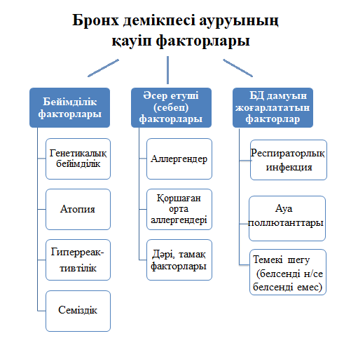

Сурет 1- Бронх демікпесі ауруын тудыратын қауіп факторлары

1-суретте көрсетілген қауіп факторлары әсерінен бронхтың тегіс бұлшықеті қысқарады, тыныс алу жолдары шырышқа толып және альвеолалардың ісіну процесі нәтижесінде бронх демікпесі ауруының дамуына алып әкеледі. Соның есебінен төрт формадағы бронхтың обструкциясы пайда болады [18]:
- Қайтымды: 1) жедел (бронхоспазм пайда болады);
2) жедел асты (бронх қабырғасында ісік пайда болады);
3) созылмалы (гипер- және дискретті);
- Қайтымсыз: 4) Бронх қабырғасының қайта қалпына келуі.
Бронх демікпесі патогенезіне көптеген қабыну жасушалары қатысады: 1) мастикалық жасушалардан медиаторлардың босап шығуы, өз кезегінде бронхоспазмның болуын тудыртады. Оларға гистамин, лейкотриендер және простогландиндер D₂ жатады. 2) Эозинофильді жасушалардың саны тыныс алу жолында артады және бронх эпителий жасушаларын бұзатын ақуыздарды синтездейді. 3) Макрофагтардың саны тыныс алу жолында көбейеді. Активтенген макрофагтар қабыну медиаторлары мен цитокиндердің синтезделіп босап шығуын қамтамасыз етеді. 4) Т-лимфоциттер өз кезегінде, тыныс алу жолдарында саны артып, спецификалық IL–4, IL–5, IL–6 цитокиндерінің босап шығуына ықпал етеді. 5) В- лимфоциттер Т-лимфоциттерді активтендіреді, сондай-ақ, спецификалық Ig E антиденесін бөліп шығарады [19].
Бронх демікпесінің этиологиясына, аурудың ауырлығына және бронх обструкциясының пайда болуына байланысты төмендегі 1-кестеде көрсетілгендей жіктеледі [20].

Кесте 1 – БД ауырлығының клиникалық көрінісі бойынша классификациялануы

Классификациясы | Сипаттамасы
І жеңіл аралық демікпе | Белгілі бір аллергенмен байланысқан кезде пайда болады. Бірақ байланыс болмаған жағдайда ауру симптомдары болмайды, өкпенің функция көрсеткіші қалыпты жағдайдағы шегіне тең болады.
ІІ жеңіл тұрақты демікпе | Аурудың симптомдары аптасына бір рет байқалады, 1 секундтағы мәжбүрлі тыныс шығару көлемі қалыпты жағдайдан 80% құрайды.
ІІІ орташа ауыр тұрақты демікпе | Демікпе симптомдары күн сайын пайда болады. 1 секундтағы мәжбүрлі тыныс шығару көлемі қалыпты жағдайдан 60% - 80% арасын құрайды.
IV ауыр тұрақты демікпе | Демікпе симптомы күніне бірнеше рет байқалады. Физикалық белсенділік шектеледі. 1 секундтағы мәжбүрлі тыныс шығару көлемі қалыпты жағдайдан шамамен 60% құрайды.

А.Г. Чучалин демікпелік статустың анафилактикалық және метаболикалық деп екі формасын қарастырды. Анафилактикалық формада гипоксемиялық команың болуымен сипатталады, әдетте оның алдында жедел және ауыр тұншығу ұстамасы болады. Тұншығу ұстамасының комаға айналу себебінің бірі науқастарда антибиотиктерге, сульфаниламидке сезімталдығы жоғарылаған дәрілерді қолдану болып табылады. Метаболикалық форма бірнеше күнде баяу пайда болады. Бронходилататорлар уақытша әсер беру нәтижесінде, қақырық қоймалжың және оны бөліп алу қиын, ірің тәрізді болып келеді. Бұның нәтижесінде жаппай бронхоспазм пайда болады [21].
Өкпенің созылмалы обструктивті ауруы – әдетте ауа ағынының тұрақты шектелуімен сипатталады. Ингаляциялық зақымдайтын бөлшектер мен газдардың әсеріне ұшырау нәтижесінде, ауру прогрессивті және тыныс алу жолдары мен өкпе тіндерінің созылмалы қабынуынан пайда болатын ауру түрі [22].
ӨСОА қауіп факторлары экзогендік (симптомдардың пайда болуын тудыратын) және эндогендік (аурудың дамуын тудыратын) болып бөлінеді (сурет 2).

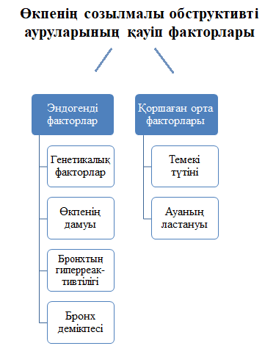
Сурет 2 - Өкпенің созылмалы обструктивті ауруларын тудыратын қауіп факторлары

Өкпенің созылмалы обструктивті аурулары кезінде тыныс алу жолдары мен өкпеде нейтрофилл, макрофаг және Т-лимфоциттер (оның ішінде СD8+) санының жоғарылауы байқалады. Кейбір жағдайда науқастарда эозинофилл саны артады [23].
2011 жылы өкпенің созылмалы обструктивті ауруы бойынша жаһандық бастама (GOLD-Global Initiative for Chronic Obstructive Lung Disease) құжатын қайта қарау барысында ӨСОА науқастарының ауырлығын интегралды бағалауға негізделген жаңа классификация ұсынылды [24]. Ол спирометриялық зерттеу нәтижелері бойынша бронх обструкциясының ауырлық дәрежесін (бронх өтімділігінің бұзылу дәрежесін) ғана емес, сондай-ақ пациент туралы клиникалық деректерді де ескереді: бір жылдағы ӨСОА асқынуларының саны және ентігудің айқындылық шкаласы (mMRC -modified Medical Research Council Dyspnea Scale) және ӨСОА бойынша бағалау тесті (CAT -COPD Assessment Test) бойынша клиникалық симптомдардың айқындылығы. GOLD бағдарламасының ұсыныстарын ескере отырып, төмендегі кестедегідей ӨСОА жіктелді (кесте 2) [25].

Кесте 2 – 2011 жылғы GOLD бойынша ӨСОА классификациясы [25]

Науқас  тобы | Сипаттама | Спирометрия-  лық классификация | 1 жыл ішіндегі асқынулар | mMRC | CAT
A | асқыну қаупі төмен, симптомдар анықталмаған | GOLD 1-2 | ≤1 | 0-1 | <10
B | асқыну қаупі төмен, симптомдар анықталған | GOLD 1-2 | ≤1 | >2 | >10
C | асқыну қаупі жоғары, симптомдар анықталмаған | GOLD 3-4 | >2 | 0-1 | <10
D | асқыну қаупі жоғары, симптомдар анықталған | GOLD 3-4 | >2 | >2 | >10

1.2 Бронх демікпесі мен өкпенің созылмалы обструктивті ауруының айқас синдромы
Бронх демікпесі және өкпенің созылмалы обструктивті ауруы - тыныс жолдарының обструкциясымен сипатталатын респираторлық аурулар. Ұқсас негізгі симптомдардың болуына қарамастан, олардың патогенезі мен ауруларды бақылауда айырмашылықтары бар. Бір науқаста екі аурудың симптомдары кездесуі мүмкін, сол себепті қазіргі таңда екі аурудың қосарланған тобы ретінде БД және ӨСОА айқас синдромы (БДӨАС) деп жеке топқа қарастыруда [6].
БД мен ӨСОА арасындағы байланысты талқылау барысында негізгі екі гипотеза қалыптасты. Оның бірі «голландық гипотеза», бұл жерде БД мен ӨСОА бір ауруды құрайды деп сипаттаса, «британдық гипотезада» екі аурудың дамуы бір-біріне тәуелсіз деп түсіндіреді [26,27].
Ғылыми әдебиеттерде БДӨАС этиологиясын сипаттайтын мәліметтер жоқ. Тұмаумен тек өкпенің созылмалы обструктивті ауруы бар пациенттерге қарағанда бронх демікпесі ӨСОА-мен бірлескен адамдар жиі ауыратыны анықталды [28]. Зерттеуге сәйкес БДӨАС-ның, БД мен ӨСОА-нан айырмашылығы Streptococcus pneumoniae, Neisseria perflava және Haemophilus influenzae-ге IgG деңгейі жоғарылайды; бұл жағдайда БДӨАС пациенттерін БД-мен салыстырғанда науқастардың IgG деңгейіне сенімді айырмашылығы байқалды, ал ӨСОА-мен салыстырғанда аз сенімді айырмашылық бар екендігі анықталды [29].
Ghebre et al [27] зерттеуінде ӨСОА және БД диагнозы бар науқастардың қақырығынан цитокиндер мөлшері анықтап, науқастарды 3 кластерге бөлді:
* 1-кластерге негізінен эозинофильді қабынуы бар БД және 2-типті Т-Хелпер (Th-2) қабыну медиаторларының көп мөлшері бар науқастар;
* 2-кластерге-тыныс алу жолында нейтрофильді қабынуы басым, интерлейкин (IL)-1β деңгейі жоғары, ісік некрозының факторы-α және бактериялық колонизациясы жоғары БДӨАС бар пациенттер;
* 3-кластерге-көбінесе ӨСОА-мен тыныс алу жолы аралас (гранулоциттік және эозинофильді) қабынуы және IL-6 және CCL-13 жоғары деңгейі бар пациенттер.
БДӨАС сипаттайтын белгілердің кең спектріне қарамастан, осы аурумен ауыратын науқастардың барлық тобына тән бірде-бір симптом әлі анықталған жоқ, бұл осы популяцияның гетерогенділігімен байланысты [30].
Клиникалық тұрғыдан алғанда, БДӨАС, әдетте, астматикалық темекі шегушілерге сәйкес келеді, олар тыныс алу жолдарының толық қайтымсыз обструкциясы дамиды, алайда егер анамнезде БД болмаса, нақты биомаркерлердің болмауына байланысты БДӨАС диагнозы қиынға соқтыруы мүмкін. Көптеген жағдайларда БДӨАС диагнозын қою клиникалық көріністерді талдауды, бронходилатациялық тестті жүргізу арқылы спирометрияны, эозинофильді қабынуды идентификациялауды, өкпе көлемін анықтауды, көміртегі монооксидінің диффузиялық қабілетін бағалауды және кейбір жағдайларда компьютерлік томографияны қамтитын кешенді тәсілді қажет етеді [29].
ӨСОА кезіндегі БДӨАС-тың маңызды диагностикалық ерекшелігі қақырықтың эозинофилиясының болуы мүмкін. БД науқастарындағы қабыну негізінен эозинофильді болып саналады және CD4+-Т-лимфоциттермен жанасады, ал ӨСОА-да ол нейтрофильді және CD8+-жасушаларымен байланысты. Papi және оның әріптестері [31] бронхиальды қайтымсыз ӨСОА науқастарымен салыстырғанда ауа ағынын шектеудің ішінара қайтымдылығы бар тұрақты ӨСОА бар науқастарда қан мен қақырықтағы эозинофилдердің мөлшері едәуір жоғары екенін байқады. Қақырық эозинофилиясын зерттеу, әдетте, клиникалық тәжірибеде жүргізілмегендіктен, қабынудың осы түрінің жанама маркерлері анықталды. Chou және әріптестері [32] эозинофильді тыныс жолдарының қабынуы бар ӨСОА-мен ауыратын науқастардың (индукцияланған қақырықтағы эозинофилдер > 3%) тыныс шығаруда азот оксидінің (NO) жоғары деңгейін көрсетті. Бір қызығы, ингаляциялық глюкокортикостероидтарды (ИГКС) алатын перифериялық эозинофильді қабынуы бар ӨСОА науқастарында, қан эозинофилиясының төмен деңгейі бар науқастарға қарағанда аз айқын асқыну байқалады [33].
Қазіргі уақытта БДӨАС диагностикалау барысында плазма мен қақырықтың мүмкін биомаркерлері зерттелуде. Iwamoto және әріптестері [34] ӨСОА - ның төрт ықтимал биомаркерлерін зерттеді: 1) A беттік белсенді зат ақуызы; 2) гликолизденудің соңғы өнімдеріне арналған еритін рецептор; 3) миелопероксидаза; 4) нейтрофильді желатиназамен байланысты липокалин. БДӨАС-мен ауыратын науқастарды БД науқастарымен салыстырғанда, қақырықтағы миелопероксидаза және плазмада A беттік белсенді зат ақуызы едәуір артты, ал ӨСОА науқастарымен салыстырғанда БДӨАС-пен ауыратын науқастарда нейтрофильді желатиназамен байланысты липокалин қақырықта көбейген. Fu және әріптестері [35] БД, ӨСОА және БДӨАС бар науқастарда IL-6 цитокинінің жүйелік қабыну маркерлерінің деңгейлерін зерттеді және осы биомаркерлермен байланысты ықтимал клиникалық сипаттамаларды анықтады. Олар БДӨАС бар егде жастағы адамдарда жүйелі қабынудың жоғары таралуын және БД науқастарымен салыстырғанда IL-6 жоғарылауын анықтады. Чарлсонның коморбидті индексі, жас және IL-6 өздігінен БДӨАС-мен байланысты екендігі көрсетілген, ал IL-6 ауа ағынының обструкциясымен және жүрек-қан тамырлары ауруларымен ассоциацияланды, бұл оның осы екі процеске қатыса алу мүмкіндігі болжайды [35].
БДӨАС патогенезі мен клиникалық көрінісі көбінесе БД және ӨСОА - ға ұқсас. БДӨАС пациенттерінде БД және ӨСОА үшін әдеттегі белгілердің қосарланып келуі этиологияда, патогенезде, клиникалық көріністе және емдеуде БД және ӨСОА-нан ерекшеленетін жаңа нозологиялық форманы құрайды. БДӨАС, сонымен қатар бірнеше фенотиптері бар көп жақты патологиялық жағдай болып табылады. Осы ауру тобының этиологиясын, фенотиптерді анықтау және БДӨАС –ның жеке терапиясы бойынша зерттеулер әлі жүргізілген жоқ, бірақ бұл белгілі бір қажеттілікке ие, өйткені аурудың ауырлығы, таралуы және осы патологиялық жағдайдың жеткіліксіз зерттелгені барған сайын айқын бола түсуде.

1.3 Бронх демікпесі мен өкпенің обструктивті созылмалы аурулар патогенезіндегі ADRB2 және MDR1 гендер полиморфизмінің рөлі
БД мен ӨСОА - тұқым қуалайтын аурулар екені бұрыннан белгілі, сондықтан аурудың даму қаупінде генетикалық компоненттер мен экологиялық факторлар маңызды рөл атқарады. Аурудың дамуына ықпал ететін генетикалық вариацияларды анықтау көптеген себептерге байланысты маңызды, соның ішінде қауіп төндіретін аллельдерін табу, аурудың негізгі механизмдерін түсіну және емдеудің жаңа әдістерін әзірлеу. Сондықтан бір нуклеотидті полиморфизмге негізделген генетикалық механизмдерді бронх-өкпе ауруларында зерттеу маңызды рөл атқарады.
Көбінесе SNP (Single nucleotide polymorphisms) деп аталатын бір нуклеотидті полиморфизмдер адамдар арасында генетикалық өзгергіштіктің ең көп таралған түрі болып табылады. Әрбір SNP нуклеотид деп аталатын ДНҚ -ның бір құрылыс блогындағы айырмашылықты білдіреді. SNP - бұл ДНҚ -ның белгілі бір аймағындағы бір нуклеотидтің басқа нуклеотидпен алмастырылуы [36].
SNP, әдетте, әр 1000 нуклеотид үшін бір рет кездеседі, яғни адам геномында шамамен 4-5 миллион SNP болады. Бұл вариациялар бірегей болуы мүмкін немесе көптеген адамдарда болуы мүмкін; ғалымдар бүкіл әлем бойынша популяциялардан 100 миллионнан астам SNP тапты. Көбінесе бұл өзгерістер гендер арасындағы ДНҚ -да кездеседі. Олар белгілі бір аурулармен байланысты биологиялық маркерлер ретінде әрекет ете алады, тіпті олар адамның белгілі бір препараттарға реакциясын, қоршаған орта факторларына сезімталдығын болжауға көмектеседі. SNP геннің ішінде немесе генге іргелес реттеуші аймақта пайда болған кезде, олар ген қызметіне әсер ету арқылы ауруда тікелей рөл атқаруы мүмкін [36].
Бүгінгі таңда ғалымдардың назары курстың ауырлығымен, дәрілік препараттарды тұтынудың ұлғаюымен және БД, ӨСОА және БДӨАС үшін дәрілік терапияның жеткіліксіз тиімділігімен байланысты. Осыған байланысты, препараттарға төзімділікпен байланысты гендерді - ADRB2 және MDR1 - зерттеу айрықша өзектілікке ие.

1.3.1 β2-адренорецептор нұсқалары
Адренорецепторлар - бұл симпатикалық жүйке жүйесіндегі орталық медиаторлар, олар бүкіл денеде гомеостазды сақтау үшін ағзалардың қызметін реттейді. Бұл рецепторлар жедел стреске жауап беруге қабілетті. Стресс жағдайлары адреналинді бүйрек үсті безінен қанға және симпатикалық жүйке ұштарынан норадреналинге шығарады. Катехоламиндердің екеуі де (адреналин мен норадреналин) адренорецепторлардың үш тұқымдас тармағын байланыстырады және белсендіреді: α1-адренорецепторлар (ADRα1 - ADRα1A, ADRα1B және ADRα1D), α2-адренорецепторлар (ADRα2 - ADRα2, және ADRα2) және β-адренорецепторлар (ADRβ - ADRβ1, ADRβ2 және ADRβ3 болып бөлінеді) [37]. Сонымен қатар, адренорецепторлар орталық жүйке жүйесінде нейротрансмиттер ретінде шығарылатын катехоламиндерді тануға қызмет етеді. Әр түрлі этникалық топтардағы адамдардың популяцияларындағы тиісті геномдық локустардың реттілігі адренорецепторлардың кіші түрлерін кодтайтын гендердің полиморфты екенін көрсетті, яғни кодтау және реттеу аймақтарындағы геномдық реттілік белгілі бір қалдықтар бойынша жеке адамдарда әр түрлі болады [38]. Жалпы, аминқышқылдарының кез-келген өзгерісі осы рецепторлардың құрылымын немесе қызметін өзгертуі мүмкін. N-ұшындағы, жасушадан тыс ілмектердегі немесе лигандты байланыстыратын қалтадағы өзгерістер лигандты байланыстыратын белсенді орталықтың қол жетімділігін өзгертуі мүмкін және осылайша лигандтың жақындығы мен жасушаішілік сигналды индукциялау қабілетін өзгерте алады. Адренорецепторлардағы кейбір лигандтар бірнеше жасушалық сигнал беру жолдарын белсендіре алады (мысалы, әртүрлі G ақуыздары немесе аррестин арқылы) [39], бұл адренорецепторлардың өзгеруіне қосымша әсер етуге мүмкіндік береді. Адренорецепторлардың белгілі бір лигандалары нақты бір сигнал жолын жақсырақ белсендіретіні көрсетілген бұл тұжырымдама функционалды селективтілік немесе біржақты сигнализация деп аталады [40]. Адренорецептор ақуыздарының жасушаішілік бөліктеріндегі өзгерістер өз кезегінде G ақуыздарымен немесе басқа өзара әрекеттесетін ақуыздармен өзара әрекеттесуді өзгертеді деп күтуге болады.
Адамның β2-адренорецепторлық рецепторларының кодтау аймағында синонимдық емес он үш нұсқа анықталды (ADRβ2; сурет 3). Екі N-соңғы нұсқалары с.46G>A (Gly16Arg) және c.79G>C (p.Gln27Glu), сондай-ақ TM4-тегі c.491C>T (p.Thr164Ile) in vitro және in vivo рецепторларының функционалды қасиеттеріне әсер ететіні көрсетілген. Қосымша нұсқалар 5'-UTR старт кодонының жоғарғы жағында орналасқан [41]. Олардың ішінде c.-47T>C функционалды мәні бар сияқты. Бұл нұсқа β2-адренорецептор 5'-жетекшісінің β-жоғарғы пептидті немесе цистроны деп аталатын қысқа ашық оқу шеңберінде орналасқан және бұрын Arg19Cys деп аталды. 16 мен 27 кодондарының арасындағы байланыстың күшті теңгерімсіздігі Arg16 мен Gln27 комбинациясына ықпал етеді [41].
Агонистермен [43] немесе антагонистермен [44] байланысты адамның β2-адренорецептор ақуызының кристалдануының айтарлықтай сәттілігіне қарамастан, β2-адренорецептордың ең көп таралған екі нұсқасының құрылымдық әсері (екеуі де N-соныңда орналасқан) түсініксіз болып қалады. N-соңы бөлік құрылымдарда көрінбеді немесе алдын-ала әдейі бөлініп, T4 лизоцимі кесілген N-ұшымен біріктірілді [45]. Агонистерді байланыстыру рецептордың жасушадан тыс аймақтарының конформациясына әсер етеді, бұл аймақтағы аминқышқылдарының өзгеруі лигандыны байланыстыруға тікелей қатыспаса да, рецепторлардың белсенділенуіне әсер етуі мүмкін [46]. 164 позициясы TM4 жоғарғы жағында орналасқан (3Б-сурет). Треонинді изолейцинмен алмастыру полярлы қалдықты гидрофобқа айналдырады. β1-адренорецептордың құрылымына сүйене отырып, Warne және т.б. [47] бұл 4 пен 5 спираль арасындағы өзара әрекеттесуге әсер етуі мүмкін және осылайша активтендірілген күйге өту ықтималдығына да әсер етуі мүмкін деп болжады.
β2-адренорецепторлардың нұсқалары p.Gly16Arg, р.Gln27Glu және p.Thr164Ile, сондай-ақ 5`-UTR-дегі c.-47T>C in vitro жағдайында гетерологиялық жасушалық жүйелерде шамадан тыс экспрессияда бағаланды [48].

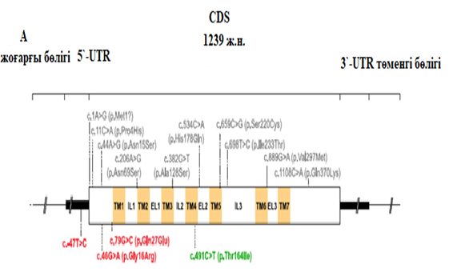
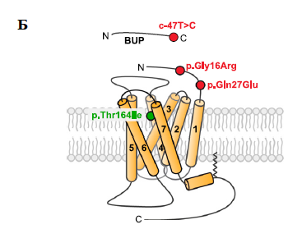
(А) ADRβ2 генінің локализациясы (5 хромосома: 148, 206, 156 – 148, 208, 196 кері тізбек) (Б) ADRβ2 генінің кодталатын аймағының функционалды зерттелген нұмқалардың локализациясы (p.Gly16Arg, p.Glu27Gln, and p.Trp164Ile и c.-47T>C) CDS- coding sequenceUTR- untranslated regions

Сурет 3 – Адамның ADRβ2 генінің синонимдық емес полиморфты нұсқалары

Ескерту – [42] әдебиеттен алынды

1.3.1.1 β2-адренорецептордың N-соңын өзгертудің функционалдық әсері
Жасушадан тыс N-ұшындағы полиморфты локустардың әсері, р.Gly16Arg және р.Gln27Glu алғаш рет ADRβ2 нұсқаларын білдіру үшін конструкциялармен берілген қытайлық кәдімгі аламан (хомяк) фибробласттарының мембраналық препараттарында зерттелді. Генотиптер арасында лиганд байланыстырушы да, аденилилциклазалық белсенділік те өзгерген жоқ. Керісінше, HEK-293 жасушаларында шамадан тыс стресс және қысқа мерзімді адреналинді ынталандыру кезінде Gly16 (Gly16/Gln27 және Gly16/Glu27) нұсқалары β2-адренорецептор цАМФ түзілуіне қатысты Arg16 (Arg16/Gln27) нұсқасымен салыстырғанда гиперфункционалдылықты көрсетті. Gly16 нұсқаларының бұл гиперфункционалдылығы рецепторлардың активтену жылдамдығына байланысты болды, өйткені Arg16 гипофункционалды нұсқасымен салыстырғанда конформациялық өзгерістер тезірек болды. β2-адренорецепторлардың активтенуіндегі бұл дифференциалды өзгерістер GRK рецепторларының фосфорлануына байланысты болды. Одан әрі in vitro талдауы β-аррестин 2-мен тезірек әрекеттесуді көрсетті, бұл десенсибилизацияның жоғарылауының негізін көрсетеді. Сондай-ақ, Gly16 нұсқасы үшін қатаң реттеу туралы хабарланды, ол Arg16/ Glu27-мен бірге агонист-стимуляцияланған төмен реттеуге төзімді болып шықты [49]. Алайда, in vitro зерттеген гаплотиптердің бұл комбинациясы адамдарда өте сирек кездеседі.
Адамның оқшауланған, ауыстырылмаған жасушаларында цАМФ түзілуін зерттеген бірнеше зерттеулер (N-соңы β2 - адренорецепторлардың эндогендік нұсқаларын зерттеу) қарама-қайшылықты нәтижелер бергенін атап өткен жөн. Бұл зерттеулер цАМФ-ны рецепторлардың ұзақ мерзімді ынталандыруынан кейін ғана зерттеді (яғни, 24 сағаттан кейін, рецепторлардың айтарлықтай десенсибилизациясын қамтитын уақыт кезеңі), бірақ десенсибилизация басталғанға дейін рецепторлардың жекелеген нұсқаларының ықтимал айырмашылықтарын анықтаған жоқ [50].

1.3.1.2 ADRB2 генінің демікпе және созылмалы обструктивті өкпе ауруларындағы рөлі
Өкпе β2-адренорецепторларының активтенуі бронхтың тегіс бұлшықеттерінің күшті релаксациясын тудырады. Демек, β2-адренорецепторлық агонисттер демікпемен емдеудің маңызды бөлігіне айналды, онда олар бронходилататор ретінде қолданылады [51]. Кандидат гендерді зерттеудің едәуір бөлігі p.Gly16Arg, р.Gln27Glu және p.Thr164Ile нұсқаларының демікпе және ӨСОА-мен байланысын зерттеді (кесте 3).
Осы зерттеулердің ең үлкені (.60 000 адам) 164-позициядағы Ile нұсқасының өкпе қызметінің төмендеуімен және жалпы популяциядағы ӨСОА қаупінің жоғарылауымен (салыстырмалы түрде әлсіз) ассоциациясын жариялады, дегенмен 16 және 27-позициялардағы нұсқалардың өкпе қызметінің, демікпенің немесе ӨСОА-ның төмендеуімен байланысы туралы хабарланған жоқ [52]. Кандидат гендердің соңғы зерттеуінен айырмашылығы, 18 масштабтың ешқайсысы (n .1000) толық геномдық ассоциативті зерттеулер β2-адренорецепторлар нұсқасының маңызды қауымдастығы туралы хабарламады. Бұл β2-адренорецепторлардың генетикалық өзгерістері демікпе немесе ӨСОА прогрессиясы мен ауырлығына айтарлықтай әсер етпейтінін көрсетеді.

Кесте 3 - β2-адренорецепторлар нұсқаларының демікпе фенотипіне және ӨСОА-ға әсері

Полиморфты нұсқалар | Этникалық топ | Полиморфизмнің әсері | Үлгілер саны | Әдебиет тізімі
с.46G>A (p.Gly16Arg) | Бразилиялық | Arg16Arg | Аллергиялық демікпесі бар 88 науқас | [53]
 | Қазақстандық | Arg16Gly | Демікпесі бар 70 науқас | [54]
 | Мысырлық | Arg16Gly  Arg16Arg | Бронх демікпесі бар 104 науқас | [55]
 | Еуропалық | Arg16Arg | 604 демікпесі бар науқастар | [56]
с.79G>C (p.Gln27Glu) | Бразилиялық | Gln27Gln  Gln27Glu | 88 аллергиялық демікпемен | [53]
 | Сербиялық | Gln27Gln | Демікпесі бар 171 науқас | [57]
с.46G>A; с.79G>C  (p.[Gly16Arg;Gln27Glu]) | Бразилиялық | Arg16Arg-Gln27Gln  Gly16Gly-Glu27Glu | 88 аллергиялық демікпемен | [55]
 | Қазақстандық | Arg16Gly/Gln27Gln Arg16Gly/Gln27Glu | Демікпесі бар 70 науқас | [54]
 | Нидерландық | Arg16Gly/Gln27Gln | ӨСОА-мен 1053 науқас | [58]

Осылайша, p.Gly16Arg және р.Gln27Glu N-соңы генетикалық нұсқалары өте аз функционалды әсерге ие, Gly16 нұсқасы in vitro жүргізген кейбір зерттеулерде гиперфункционалды деп саналады (бірақ бәрінде бірдей емес). In vivo бұл нұсқа қан қысымының жоғарылауымен байланысты болды, бірақ негізгі механизм түсініксіз. Салыстырмалы түрде сирек кездесетін p.Thr164Ile вариациясы β2-адренорецепторлардың қызметін көбірек анықтай алады. Ile164 нұсқасы әр түрлі in vitro және ex vivo жүйелерінде гипофункционалды. Ол, сондай-ақ, гипертонияға бейім болып көрінеді және сау еріктілерде зерттеу кезінде аз тиімді болып көрінеді, сондықтан оны функцияның жоғалу нұсқасы ретінде жіктеуге болады.
1.3.2 MDR1 генінің жасушалық локализациясы және құрылымы
Бірнеше дәріге төзімді ақуыз 1 (MDR1/P-gp) ABC транспортерлер тұқымдасына жатады (АҮФ байланыстыратын кассета), адамдарда 48 өкілі белгілі [59]. Адамдарда Р-гликопротеин әртүрлі химиотерапиялық агенттерге төзімді адамның KB карцинома жасушаларында табылды. Р-гликопротеиннің бірнеше изоформалары көптеген түрлерде, соның ішінде жәндіктер, балықтар, қосмекенділер, бауырымен жорғалаушылар, құстар мен сүтқоректілерде табылды. Кеміргіштерде бұл ақуыздың үш изоформасы анықталды: MDR1a, MDR1b және MDR2, ал адамдарда екеуі: I класс-MDR1 және II класс - MDR2 [59]. Геннің MDR1 өнімдері көптеген дәрілерге төзімділік береді, ал MDR2 физиологиялық қызметтерге ие. Ол гепатоциттердің өт түтікшелі мембранасында фосфатидилхолинді өтке шығарады. Бұл изоформалар айтарлықтай құрылымдық қабаттасуды көрсетеді, ал адам мен егеуқұйрық гендерінің өнімдері шамамен 80% гомологты екенін көрсетеді [60].
Р-гликопротеин 1280 аминқышқылынан тұрады. Ол АҮФ байланыстырушы домендердің реттілігі мен ұйымдастырылуына негізделген ABC тасымалдаушысы ретінде жіктеледі, сонымен қатар, ядролық қатпарлы нуклеотидтер (NBFs) деп те аталады. NBFs құрамында шамамен 90-120 аминқышқылдарымен бөлінген, α және β аминқышқылдары тән. ABC ақуызында Walker B торабының жоғары жағында орналасқан қосымша элементі бар (C) белгісі бар. Функционалды PGP әдетте екі NBF және екі трансмембраналық (TM) доменді қамтиды. TM домендерінде мембраналарды жабатын 6-11 α-спираль бар және субстраттың ерекшелігін қамтамасыз етеді. NBFs цитоплазмада орналасқан және субстратты мембрана арқылы тасымалдау үшін энергияны жібереді. ABC насостары негізінен бір бағытты болып табылады. Эукариоттарда ABC ақуыздарының көпшілігі қосылыстарды цитоплазмадан жасушаның сыртына немесе жасушаішілік бөлікке (эндоплазмалық ретикулум, митохондрия және пероксисомалар) жылжытады [61].
MRP отбасында 13 мүше бар, олардың тоғыз мүшесін мембраналардың болжамды топологиясы негізінде қосымша екі түрге бөлуге болады [62]. MRP1-MRP3, MRP6 және MRP7 құрамында үш трансмембраналық домен бар. MDR1 сияқты ядродан басқа, MRP1 құрамында шамамен 280 аминқышқылынан тұратын қосымша N-соңы сегмент бар. Бұл аймақтың көп бөлігі бес трансмембраналық спиральды мембранамен қоршалған, ал шамамен 80 аминқышқылынан (L0) тұратын кішкентай цитоплазмалық ілмек осы аймақты негізгі аймаққа қосады. L0 аймағының болуы (негізгі аймақпен бірге) тасымалдау белсенділігі үшін де, ақуызды жасушаішілік дұрыс бағыттау үшін де қажет [63]. MRP4, MRP5, MRP8 және мүмкін MRP9 "қысқа" MRP болып саналады, өйткені олардың құрамында TM домені жоқ, бірақ цитоплазмалық байланыстырғышты сақтайды.
ABCG2 (MXR/BCRP) - бұл ABC N соңында орналасқан ерекше домендік тасымалдаушы. Бұл ақуыз, көптеген басқа ABC жартылай тасымалдаушыларынан айырмашылығы, плазмалық мембранада локализацияланған. N-гликозилденген жетілген түрінде ол жасушалардан оң зарядталған молекулаларды ығыстырады [64].

1.3.2.1 Аллельдік нұсқалары және адамның MDR1 генінің функционалдық полиморфизмдері
MDR1 гені 7q21. 1 хромосомасымен салыстырылады және 49-дан 209 дейін негіз жұптан тұратын 28 экзоннан тұрады, ал кодталған мРНҚ мөлшері 4,5 м.н. тұрады. 1987 жылы Ueda және оның әріптестері [65] MDR генінің кДНҚ-ның толық өлшемді көшірмесін сәтті жасап, оны ретровирустық экспрессия векторына енгізді, ол өз кезегінде көптеген дәрілерге төзімділіктің толық фенотипін алды.
PGP тәуелді дәрі-дәрмек тасымалын құрайтын «жалпы MDR1 белсенділігі» MDR1 генінің экспрессиясына байланысты, ол өз кезегінде жасушаларда синтезделген PGP мөлшерін бақылайды [66]. MDR1 генінің жеке тізбектеріндегі с аллельдік айырмашылықтар экспрессия деңгейіне әсер етуі мүмкін. MDR1 адам генінде реттіліктегі айырмашылығы оның экспрессия деңгейлерін өзгерте алатын бірнеше маңызды орын бар. Промоутер және/немесе энхансер аймағы пре- мРНҚ-ны жасалу режиміне немесе тиімділігіне әсер ететін және мРНҚ тұрақтылығына әсер ететін реттіліктер болып табылады [65].
MDR1 12 трансмембраналық домендерде және циклде орналасқан АҮФ байланыстыратын екі цитоплазмалық домендерден тұрады. Алғашқы жасушадан тыс цикл гликозилденген. Ең жиі кездесетін 3 SNP MDR1 (C1236T, G2677T / A және C3435T) молекулада тиісті амин қышқылының орналасуына сәйкес байланысады. Амин қышқылындағы өзгерістер де көрсетілген. Үш SNP-нің екеуі (C1236T және C3435T) үнсіз мутация болып табылады. Алайда, олар транскрипция процестерін жақсартады (сурет 4) [12].
Hoffmeyer және оның әріптестері [67] 2000 жылы адам популяциясындағы MDR1 генінде 15 полиморфизмді сипаттады. Осы полиморфизмдердің бірі MDR1 экспрессия деңгейімен және PGP in vivo белсенділігімен айтарлықтай байланысты екендігін көрсетті. Он екі елі ішектегі PGP экспрессиясы мен функциясын вестерн блот және сандық иммуногистология әдісімен, сондай-ақ дигоксинді пероральді қабылдауынан кейін қан плазмасындағы концентрацияны өлшеу арқылы анықталды. MDR1 генінің 26 экзонындағы 3435С/T ауысуы экспрессия деңгейі мен функциясын байланыстырды. Осы полиморфизм бойынша гомозиготалы адамдарда он екі елі ішекте MDR1 экспрессиясы едәуір төмен және қан плазмасындағы дигоксиннің ең жоғары деңгейі болды. Бұл нұсқадағы гомозиготалылық зерттелген 188 адамның 24% - ында байқалды. Осылайша, бұл полиморфизм көптеген басқа MDR1 субстраттарының тіндеріндегі сіңу мен концентрацияға әсер етеді деп күтілуде [67].

Жұлдызша - Субстратты тануға қатысатын аминқышқылдарының орналасуы, SNP-аминқышқылының өзгеруі

Сурет 4 – MDR1 құрылымы мен конформациясы.

Ескерту – [12] әдебиеттен алынды

Әр түрлі зерттеу топтары барлығы MDR1 геніне байланысты 50 SNP және ДНҚ-да инсерция/делецияны тапты. Жалпы алғанда, 25 SNP ABC1 генінің экзондық аймақтарында реттілік арқылы анықталды, олардың көпшілігі 150,000 және 200,000 ж.н. арасындағы аймақта болды [68]. Табылған 25 экзон полиморфизмдерінің оны синонимдік полиморфизм болып табылады (алынған кодон жабайы формамен бірдей амин қышқылын кодтайды), ал 15-і синонимдық емес. Американдық популяцияда зерттелген 95-тің 56-ында синонимдық емес полиморфизм 2677G>T/A/C болды, нәтижесінде, сәйкесінше, аминқышқылдары серин, треонин және пролин пайда болды. Бес адамда 2959 орында синоним емес SNP болды, бұл аланиннің пролинге өзгеруіне әкелді (соңғысы әдетте спиральдың соңын кодтайды). Барлық синонимдық емес SNP жасушаішілік болып табылады және олардың ешқайсысы АҮФ байланыстыру сайттарында табылмаған.
MDR1 гені синонимдық полиморфизм болып табылады және аминқышқылдарының тізбегінде өзгеріс тудырмайды. 3435C > Т жерде орналасқан SNP ABC1 генінің гаплотиптерін болжауда маңызды рөл атқарады [68].
Әр түрлі этникалық популяцияларда 3435С/T полиморфизмінің таралуында үлкен айырмашылық бар: Батыс Африка тұрғындарының 83% - ы және афроамерикандықтардың 61% - ы С аллелінде гомозиготалы болды, ал тек 26% кавказдықтар мен жапондардың 34% - ы осы генотипті көрсетті [69].
Жақында PGP генетикалық полиморфизмі тіркелді, ол демікпе мен ӨСОА бейімділігіне әсер етіп, дәрі-дәрмекке әртүрлі әсерлерін тудыруы мүмкін. PGP экспрессиясының өзгеруі демікпе мен ӨСОА емдеу кезінде дәрі-дәрмектерге төзімділікті жеңуге болатын потенциалды механизмдердің бірі болуы мүмкін.
Осылайша, MDR1, ADRB2 гендерінің полиморфизм ассоциациясын ӨСОА және БДӨАС зерттеу осы аурулардың молекулалық патогенезі туралы түсініктерді тереңдетуге мүмкіндік береді және олардың диагностикасы мен фармакотерпиясын жақсартуға жаңа мүмкіндіктер береді.

1.4 МикроРНҚ жалпы сипаттамасы және биогенезі
1993 жылы Ли және басқалар [70] Caenorhabditis elegans алғашқы микроРНҚ (Lin-4) тапты. Олар Lin‐4 ген экспрессиясын реттеуде маңызды рөл атқаратынын анықтады. Содан кейін Reinhart et al. [71] 2000 жылы екінші микроРНҚ let‐7 ашты. Содан бері көптеген зерттеулер табиғаты, сонымен қатар бірқатар аурулардың патогенезіндегі микроРНҚ рөлін зерттеді [72]. микроРНҚ-бұл негізінен РНҚ полимераза II транскрипциялаған ~21 нуклеотидтен тұратын кодталмайтын бір тізбекті РНҚ-ның шағын тобы. Олар әдетте мақсатты мРНҚ-ның 3'-аударылмайтын аймағына (3' - UTR) байланысады және транскрипциядан кейінгі немесе трансляция процестерін реттейді [73]. Шағын құрылымы арқасында микроРНҚ ерекше ерекшеліктерге ие. МикроРНҚ-ны өңдеу және биогенезі ядро мен цитоплазмада жүзеге асырылады. Ядро ішінде РНҚ полимераза II микроРНҚ гендерін 3' ұшындағы поли-а аймағын және 5' ұшындағы 7-метилгуанозинді қамтитын аралық құрылымы бар микроРНҚ транскрипциялайды. Бұл құрылым Drosha/DGCR8 кешенімен анықталады және пре-микроРНҚ дейін бөлінеді. Пре-микроРНҚ цитоплазмаға Exportin5 және Ran-GTP арқылы ядродан тасымалданады. Dicer, цитоплазмада орналасқан РНҚ эндонуклеаза ферменті-микроРНҚ-ның соңғы процессоры. Dicer TRBP (Dicer/TRBP кешені) деп аталатын қос тізбекті РНҚ байланыстыратын ақуызбен бірге бағыттаушы және жолаушы тізбегі бар қос тізбекті микроРНҚ түзіп, пре- микроРНҚ соңғы циклын кесіп тастайды [74]. РНҚ‐индукцияланған сайленсинг кешенін құру үшін әрі қарай бұзылып, бағыттаушы тізбек ақуыз Аргонавтпен байланысады [75]. RISC кешені комплемент мақсатты РНҚ-ны анықтау үшін цитозолды мРНҚ-ны сканерлейді (сурет 5).
Егер мақсатты микроРНҚ немесе мРНҚ тізбегі толығымен байланысса, ол жойылады (транскрипция үнсіздігі), ал егер сәйкессіздіктер табылса, трансляция блокталады. Соңында, екі механизм де мақсатты гендерді үнсіз қалдырады [76]. Жасушааралық сигналдан басқа, кейбір микроРНҚ жасушаішілік сигнал беруде және жасушааралық байланыста рөл атқарады. Бір қызығы, қан, зәр, сүт, тер, қақырық және көз жасы сияқты дене сұйықтықтарында еркін-айналмалы микроРНҚ деп аталатын арнайы микроРНҚ бар. Қалыпты немесе зақымдалған жасушалардан бөлінетін бұл микроРНҚ [77] нуклеазаларға төзімді. Негізінен айналмалы микроРНҚ рибонуклеазалардан қорғау үшін бөлінетін бөлшектерге оралады. Бұл микроРНҚ бірнеше рет мұздату және еріту, тұздардың жоғары концентрациясы, сондай-ақ рН ауытқуы сияқты стресс факторларына төзімді [78].

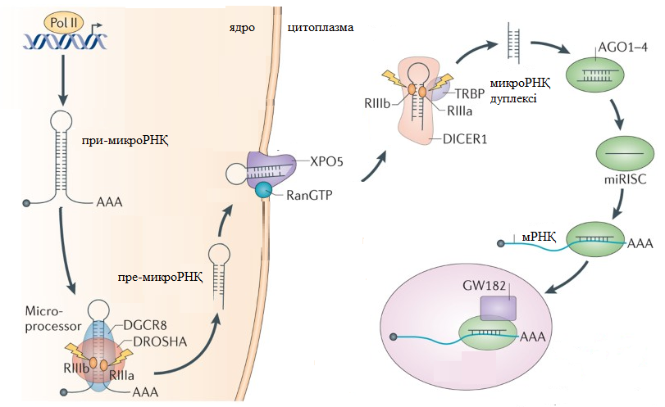

При-микроРНҚ: бастапқы микроРНҚ; DGRC8: DiGeorge syndrome critical region gene 8; Ran-GTP: Ras-related nuclear protein-guanosine-5’-triphosphate; TRBP: trans-activation response RNA-binding protein; Ago: Argonaute protein; RISC: RNA-induced silencing complex; UTR: трансляцияланбайтын аймақтар.

Сурет 5 -МикроРНҚ биогенезі

Ескерту- [75] әдебиеттен алынды

Демікпе және ӨСОА бар науқастарда айналмалы микроРНҚ-ның эпигенетикалық, генетикалық және иммундық жауаптың өзара әрекеттесуі күрделі болып келеді.
МикроРНҚ Бронх демікпесі және ӨСОА патологияға тән бірнеше процестерді реттеу арқылы шешуші рөл атқарады. Демікпеде көптеген микроРНҚ-ның дерегуляциясы қабыну процестеріне (miR-221-3p), Th1/Th2 реакциясының теңгерімсіздігіне (miR-21), цитокиндердің босап шығуына (miR-629-5p, miR-142-3p және miR-223-3p), эпителийдің зақымдалуына (miR-221), макрофагтардың М2 фенотипіне поляризациясына (miR-146A/b, miR-21) және тыныс алу жолдарын қалпына келтіру (mir-3162). Алайда, микроРНҚ қабынуды әлсіретуі мүмкін (miR-146a) және цитокиндердің босап шығуын төмендетуі мүмкін (miR-24 және miR-27). Темекі түтінің әсерінен ӨСОА патогенезінде микроРНҚ экспрессиясы өзгеріп және олар шырышты гиперсекрецияға (miR-218) және цитокин өндірісіне (miR-149-3p) қатысады. Сонымен қатар, бірнеше реттелмейтін микроРНҚ өкпе фиброзына (miR-135b, miR-145 және miR-452) және тіндердің зақымдалуына (miR-218) қатысады. Демікпе және ӨСОА-да сияқты кейбір микроРНҚ TGF-β (miR-1343), TNF-α және IL-1b (miR-344B-1-3p) сияқты бірнеше цитокиндердің секрециясын төмендетеді [79].

1.4.1 Бронх демікпесінің дамуындағы еркін- айналмалы микроРНҚ рөлі
Бұл мультифакторлы аурудың патологиялық механизмі әлі толық зерттелген жоқ. Ең көп таралған фенотип-бұл Th2 реакциясымен және қатар жүретін атопиялық аурулармен байланысты эозинофильді қабыну. Алайда, кейбір науқастарда нейтрофильді, аралас түрі немесе Pauci-гранулоциттік үлгісі бар. Астматикалық популяцияның гетерогенділігі бірқатар зерттеулерге айтарлықтай шектеу болып табылады, өйткені әр тұжырым тек зерттелген бір фенотипке қатысты болуы керек және жалпыланбауы керек.
Қан сарысуындағы ұлғайған құрам miR-16, miR -21, miR-125b, miR -126, miR -145, miR-146а, miR-148a, miR-221, miR miR 223, miR -338, miR-485-3p қоса алғанда, бірнеше микроРНҚ демікпемен ауыратын науқастарда табылды [80-83].
Soujalehto et al. [84] аллергиялық және аллергиялық емес фенотип арасындағы айырмашылықсыз демікпесі бар науқастарда мұрын биоптаттарында miR-18a, miR-126, let-7e, miR-155, miR-224 төмен регуляциясы және miR-498, miR-187, miR-874, miR-143, miR - 886 - 3p жоғары регуляциясы анықталды. MiR-296-5p, miR-16-5p, miR-203 және miR-30d-5p бронх гиперреактивтілігімен, ал miR-155 фракциялық дем шығаратын азот оксидімен, мұрын азот оксидімен және IgE-мен байланысты екендігі анықталды [85]. MiR-155-тің босанғаннан кейінгі иммундық реттеу мен атопияны дамытудағы шешуші рөлі туралы болжам жасалды [86]. Бір жағынан, Williams et al. [87] сау бақылау топтары мен жеңіл демікпесі бар науқастар арасында тыныс алу жолдарының биоптаттарында ешқандай айырмашылық табылған жоқ, ал Jardim et al. [88] аурудың ауырлығына ешқандай байланысы жоқ бронх эпителиоциттері культурасында астматиктер мен бақылау топтары арасындағы микроРНҚ көрінісінде 66 айырмашылық анықтады (оның ішінде miR-487b, miR-181, let-7f және төменгі-miR-203).
MiR-150, miR-371-5p, miR-718, miR-940, miR-1181, miR-1207-5p, miR-1915 және miR-3663-3p митогенді стимуляциядан және кортикостероидтармен емдеуден кейін адамның ASM бастапқы жасушаларында сараланған түрде реттелетіні анықталды және олардың экспрессиясы IL-6 шығарылуымен байланысты [89].
Осылайша, жеке микроРНҚ-ның сараланған экспрессиясы олардың БД патогенезіне қатысуын көрсетеді. Патологиялық процестерді оң және теріс реттеуге қатысатын микроРНҚ-ның негізгі жиынтығы анықталды. Кейбір микроРНҚ-ны немесе олардың жиынтықтарын БД және оның фенотиптерінің биомаркерлері ретінде қолдану көзделеді, сондай-ақ микроРНҚ-ны жаңа дәрілік препараттарды әзірлеу үшін әлеуетті нысана ретінде пайдалану мүмкіндігі қаралады.

1.4.2 Өкпенің созылмалы обструктивті ауруының патогенезіндегі еркін-айналмалы микроРНҚ рөлі
БД сияқты, ӨСОА да өкпе жасушаларында микроРНҚ экспрессиясының патофизиологиялық мәні белсенді зерттелуде [90-92].
Wang және әріптестер [93] ӨСОА, БД және сау науқастардың плазмасындағы микроРНҚ профилін зерттеді. ӨСОА мен бақылау үлгілері арасындағы барлық микроРНҚ-ның айтарлықтай айырмашылықтары табылды. ӨСОА ауыратын науқастарда экспрессиясы жоғарылаған жеті микроРНҚ анықталды. Сонымен қатар, miR-145-5p, miR-338-3p және miR-3620-3p деңгейлерінің өзгеруі ABCD категориясы бойынша ӨСОА жаңа классификациясына сәйкес келді. МикроРНҚ анықтаған мақсатты гендерді анықтау олардың қабыну, жасушалардың көбеюі және саралануы, тотығу стрессі және басқалары сияқты процестерді реттеуді қамтиды.
Lacedonia және әріптестері [94] БД және БДӨАС ауыратын науқастардың қан сарысуынан және қақырықты супернатантынан miR-145 және miR-338 экспрессиясын зерттеді. Перифериялық қан үлгілерімен салыстырғанда бронх-өкпе аурулары бар барлық зерттелген пациенттердің қақырық супернатантында miR-338 экспрессиясы жоғары екендігі анықталды, ал miR-145 тек БД науқастарының супернатантында жоғары болды. Супернатанттағы екі микроРНҚ-ның көрінісі бақылаумен салыстырғанда БД және ӨСОА бар науқастарда айтарлықтай жоғары болды. Қақырықтағы микроРНҚ экспрессиясының профильдерінің айырмашылығы БДӨАС, БД немесе ӨСОА арасында байқалды, бұл микроРНҚ-ның осы нозологияларды ажырата алатын биомаркерлер ретіндегі ықтимал рөлін көрсетті.
Сонымен қатар, Donaldson және әріптестер [95] тұрақты ӨСОА ағымы бар науқастардың плазмасындағы бұлшықетке тән микроРНҚ деңгейінің жоғарылауын анықтады, бұл бұлшықет гипотрофиясы тіпті тұрақты ӨСОА бар науқастарда да пайда болуы мүмкін деп болжайды. Зерттеу көрсеткендей, бұлшықетке тән miR-499 плазмалық деңгейлері NF-кВ p50 ядролық NF-кВ p50 жеңіл/орташа ӨСОА-мен байланысты, ал ауыр және өте ауыр miR-206 және miR-133 аурулары айналымдағы цитокиндермен байланысты. Бұл бақылау қабынудың пациенттердің осы кіші тобындағы бұлшықет гипотрофиясының маңызды факторы екенін көрсетеді.
ӨСОА патогенезімен байланысты көптеген қабыну медиаторларының көрінісі NF-κB арқылы басқарылады. ӨСОА кезінде бронх биоптаттарында және науқастардың қабыну жасушаларында белсендірілген NF-κB жоғары деңгейі байқалады [96].
Molina-Pinelo және әріптестері [92] жариялаған зерттеуде әртүрлі микроРНҚ экспрессиясының профильдері (66 микроРНҚ) анықталды. miR-132 және miR-212 активтілігі анықталды. ӨСОА ауыратын науқастарда; алайда темекі шегу мәртебесі мен микроРНҚ экспрессиясының сипаты арасында нақты байланыс анықталған жоқ. Сонымен қатар, авторлар α1-антитрипсиннің мРНҚ мен miR-132-212 кластерінің көрінісі арасындағы теріс корреляцияны анықтады. Осы мәліметтерге сәйкес мРНҚ α1-антитрипсин miR-132-212 кластерінің нысаны ретінде ұсынылды, ал оның жетіспеушілігі ӨСОА дамуымен байланысты [97].
БД және ӨСОА - күрделі аурулар, олардың дамуына көптеген гендер мен қоршаған орта факторлары қатысады. Зерттеулер көрсеткендей, микроРНҚ профилінің БД және ӨСОА өзіндік ерекшеліктері бар және кейбір микроРНҚ пациенттердің көптеген типтерінде әр түрлі көрінеді. Клиникалық тұрғыдан алғанда, кодталмайтын РНҚ-ны жаңа емдік тәсілдер ретінде бағыттау олардың функциялары мен әсер ету механизмін тереңірек түсінуді қажет етеді. Алайда, микроРНҚ деңгейінің өзгеруі бронх-өкпе ауруларында дифференциалды диагностикалау және/немесе дәрі-дәрмектердің әсерін бағалау үшін биомаркер ретінде пайдаланылуы мүмкін [98].

1.5 Бронх демікпесі мен өкпенің созылмалы обструктивті ауру патологиясындағы цитокиндердің рөлі
Цитокиндер-бұл әдетте 80 кДа-дан аспайтын жасушадан тыс сигналдық ақуыздар. Бұл медиаторлар бронх демікпесі мен өкпенің созылмалы обструктивті аурулары қабынуының тұрақтылығында маңызды рөл атқарады, дегенмен әр цитокиннің нақты рөлін әлі анықтау қажет [9]. Цитокиндер реттеуші пептидтер болып табылады, сондықтан организмдегі ядрошықтық жасушалардың кез-келген түрімен өндіріле алады және олар иесін қорғау мен репарация процестеріне қатысатын гемопоэтикалық және басқа да көптеген жасушалар түрлеріне плейотропты реттеуші ретінде әсер етеді [99]. Цитокиндер мен олардың рецепторлары бір-біріне өте жоғары аффинділікті көрсетеді. Осы жоғары аффинділіктің есебінен цитокиндердің пикомолярлық концентрациясы биологиялық әсер ету спектріне делдал бола алады. Олар жақын орналасқан жасушаларға әсер етеді, сондықтан негізінен паракринді түрде жұмыс істейді. Олар сонымен қатар қашықтықта әрекет ете алады (эндокриндік) және бастапқы жасушаға әсер етеді (аутокринді) [100]. Цитокиндердің негізгі топтары – лимфокиндер (IL-2, IL-3, IL-4, IL-5, IL-7, IL-9, IL-15, IL-16 және IL-17), қабыну цитокиндер (IL-1, TNF-α, IL-6, IL-11, GM-CSF және SCF), ингибиторлық цитокиндер (IL-10, IL-12, IL-18 және IFN-γ), өсу факторлары (PDGF, TGF-β) және хемокиндер (CXCL8 және CXCL10) [100].
Бронх демікпесі-бұл тыныс жолдарының эозинофилиясына, шырышты гиперпродукцияға, бронхтың жоғары сезімталдығына және иммуноглобулин Е (IgE) синтезіне ықпал ететін 2 типті интерлейкин-4, IL-5 және IL-13 цитокиндерімен байланысты тыныс жолдарының созылмалы қабыну ауруы [101]. IgE сонымен қатар аллергиялық реакцияда басты рөл атқарады. IgE белсенділігі ақуыздар желісіне, әсіресе оның жоғары және төмен жақындығы бар Fc рецепторларына байланысты. Соңғы кездері тимустық стромальды лимфопоэтинді бронх демікпесімен байланыстыруда [102]. Тимустық стромальды лимфопоэтин (TSLP) плейотропты цитокин бастапқыда өкпе және ішек эпителий жасушаларында, кератиноциттерде, фибробласттардан бөлініп шығатындығы анықталды, алайда дендритті жасушалар, мастикалық жасушалар және иммундық клеткалар арқылы да синтезделеді. Адам TSLP 5q22.1 хромосомасында атопиялық цитокиндердің жанында орналасқан [103] және тікелей Th2 клеткаларын дифференцациалайды[104]. Адам тінінде TSLP екі нұсқада болатындығы анықталды: 1) қысқа формада негізгі изоформасы төзімді жағдайда, бұл кезде гомеостаздық рөлін атқарады. 2) ұзақ формада қабыну жағдайлары пайда болғанда өндіріледі. Тимустың стромальды лимфопоэтині аллергиялық және созылмалы қабынумен тығыз байланысты [104].
Алайда, демікпесі бар пациенттердің жартысында ғана Th2 типті реакцияның өршу белгілері байқалады [101].
Демікпе кезіндегі 2-ші типті (Th2) Т-көмекші цитокиндердің плейотропты белсенділігі төмендегі 6-суретте бейнеленген. Антигенді таныған соң және антигенді танитын жасушалар (APC-antigen presenting cells) белсендірілгеннен кейін, Т₀ жасушалар Th2 жасушаларына дифференциацаланады, бұл процесс интерлейкин 4 (IL-4) қоздырады. Белсендірілген Th2 жасушалары IL-4-ке және аз дәрежеде IL-13 немесе IL-9-ға жауап ретінде IgE антиденелерін шығаруға В жасушаларын ынталандырады. IgE фибробласттардан алынған мастикалық жасушалардың өсу факторы сияқты басқа факторлармен синергияда IL-9-ны көбейтуге және саралауға ықпал ететін мастика жасушаларының бетіндегі IgE жоғары аффинді рецепторын байланыстырады. Антигенмен байланысқан кезде мастикалық жасушалар түйіршіктерінің құрамын, соның ішінде бронхоспазмды тудыратын гистаминді, жақында синтезделген простагландиндер, лейкотриендерді (PGD2 және LTC4) және тимустық стромальды лимфопоэтин (TSLP) өндіреді. TSLP тікелей Th2 клеткаларын дифференцациалайды. Мастикалық жасушалар, сонымен қатар қабыну жасушаларын, әсіресе эозинофилдерді тартуға ықпал ететін химотаксикалық факторларды шығарады, олардың көбеюі мен бөлінуі сүйек кемігінің прекурсорларынан IL-5 және IL-9 ықпал етеді. Сонымен, эпителий жасушалары IL-4 Th2 цитокиндеріне жауап ретінде шырыш пен химокин өндірісін реттейді [105,106].

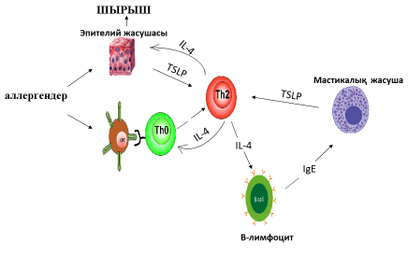
Сурет 6- Аллергиялық демікпе кезіндегі 2-ші типті (Th2) Т-көмекші цитокиндердің плейотропты белсенділігі

Ескерту - [106] әдебиет бойынша құрастырылды

Өкпенің созылмалы обструктивті аурулары патогенезінде дендриттік жасушалар көптеген қабыну және иммундық жасушаларды, соның ішінде макрофагтарды, В және Т лимфоциттерін және нейтрофилдерін белсендіруде маңызды рөл атқаратыны көрсетілген [107].
ӨСОА патогенезіндегі цитокиндердің желісі төмендегі 7-суретте көрсетілген. Темекі түтіні және басқа тітіркендіргіштер эпителий жасушалары мен макрофагтарды белсендіреді. Өкпенің қабынуынан моноцит, нейтрофилдер санының арутына және өкпеде макрофагтардың дифференцациалануына жағдай жасайды. Сонымен бірге, Th1 көмекші жасушаларын және IFN-γ шығаратын T (Tc1)1 типті цитотоксикалық жасушаларды стимулдау үшін TNF-α, IL-6 әсер етеді. Бұл қабыну жасушалары макрофагтармен және эпителий жасушаларымен бірге эластин мен эмфиземаның деградациясын тудыратын матрицалық металлопротеиназа-9 (MMP-9) сияқты протеазаларды шығарады. Нейтрофилдер ММР-9 эластазасы есебінен шырыштың гиперсекрецияны тудырады. Эпителий жасушалары мен макрофагтар сонымен қатар трансформациялық өсу факторын (TGF)-β және фибробласттардың өсу факторларын (FGFs) өндіреді, олар өз кезегінде тыныс алу жолдарында фиброзға әкеледі [108].
Қалыптыдан жоғарылаған немесе төмендеген цитокиндер бронхтардың өзгеруіне және нәтижесінде БД кезінде қайтымсыз обструкцияға, ӨСОА патологиясына әкеліп соқтырады. БД және ӨСОА қабынуымен иммундық механизм күрделене түседі және тыныс алу жолдарының гистопатологиясындағы айырмашылықтармен ерекшеленеді (кесте 4).

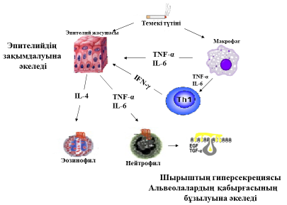

Сурет 7 -ӨСОА кезіндегі цитокиндік желі

Ескерту - [108] әдебиет бойынша құрастырылды

Кесте 4 - Тыныс алу жолдарының гистопатологиясындағы бронх демікпесі мен ӨСОА арасындағы айырмашылықтар

 | БД | ӨСОА
гранулоциттер | Жоғарылайды және белсенді | Қалыпты
дендритті жасушалар | Жоғарылайды | Белгісіз
эозинофилдер | Жоғарылайды | Қалыпты
нейтрофилдер | Қалыпты | Жоғарылайды
 |  | Жалғасы кесте 3
лимфоциттер | Th2 | Th1, Tс1
құтыша тәрізді жасушалар | Жоғарылайды | Жоғарылайды
Тыныс алу жолдарының тегіс бұлшық еттері | Жоғарылайды | Минималды мөлшерде үлкейеді
Фиброз | Субэпителиалды | Перибронхиолярлы

Жетекші цитокиндердің индукцияланған өнімдерінің рөлі мен мәнін зерттеу дәрігерге қажетті терапияның таңдауына және ұзақтығын анықтауға көмектеседі. ӨСОА және БД науқастарын емдеуге жеке көзқарас патологияның фенотипімен, қабынудың түрімен, ауырлығымен және қарқындылығымен анықталады.
Жоғарыда келтірілген әдебиеттік шолуды талдай отырып, БД және ӨСОА – бұл мультифакторлы ауру және бұл пациенттердің өмір сүру сапасын нашарлатады және емделуі қиын бронх-өкпе ауруларға жатады. Кейде, БД және ӨСОА арасында дифференциалды диагноз қою қиынға соғады. БД, әдетте, бала кезден бастап дамиды, ол қайталанатын кеуде қуысының қысылуының, жөтелдің және ентігудің классикалық белгілерімен көрінеді және әдетте атопиялық бұзылулармен байланысты. ӨСОА. Әдетте, жасы үлкен адамдарда кездеседі және жөтелмен және ентігумен байқалмайды. Сонымен қатар, көбінесе, темекі шегумен байланысты. Науқаста екі ауру да (БД және ӨСОА) бір уақытта пайда болуы мүмкін. Соңғы жылдары бронх-өкпе ауруларының үшінші тобы да ерекшеленеді: бронх демікпесі мен ӨСОА айқас синдромы (БДӨАС). Алайда, бұл аурулар патофизиологиясында, клиникалық көріністерінде, өкпенің функционалды көрсеткіштерінің өзгеруінде және дәрілік терапияға жауаптарында ерекшеленеді. Дұрыс емес диагноз және дұрыс емес емдеу науқастарға қажетті көмек көрсетпеуге және болашақта одан да ауыр зардаптарға әкелуі мүмкін екенін атап өткен жөн.
Сонымен бірге, бүгінгі күні әлем бойынша БДӨАС науқастарындағы генетикалық және эпигенетикалық механизмдер туралы толық түсінік қалыптаспады. Сондай-ақ, қазақ популяциясындағы БД, ӨСОА және БДӨАС науқастарындағы ADRB2 генінің Gln27Glu, ADRB2 генінің Arg16Gly, MDR1 генінің C3435T генінің полиморфизмдері зерттелмеген. ӨСОА -дағы эпигенетикалық өзгерістерді одан әрі түсіну өкпе қатерлі ісігінің жаңа биомаркерлеріне әкелуі мүмкін, өйткені ӨСОА өкпе қатерлі ісігінің дамуының бірден-бір факторы болып табылады.
Жоғарыда айтылғандарға байланысты генетикалық және эпигенетикалық механизмдердің (MDR1 және ADRB2 гендерінің полиморфизмдері және микроРНҚ экспрессиясының профилі) бронх-өкпе ауруларының патогенезіндегі (бронх демікпесі, ӨСОА және БДӨАС) олардың молекулалық диагностикасы мен жеке терапиясының инвазивті емес әдістерін жасау үшін зерттеу қазіргі заманғы молекулалық медицинаның маңызды міндеті болып табылады.
2 ЗЕРТТЕУДІҢ МАТЕРИАЛДАРЫ МЕН ӘДІСТЕРІ

2.1 Зерттеу объектілері
Зерттеу материалы ретінде БД, ӨСОА диагнозы бар пациенттердің және сау адамдардың перифериялық қанынан бөлініп алынған ДНҚ мен қан плазмасынан бөлініп алынған микроРНҚ және цитокиндер пайдалынылды. Клиникалық-лабораториялық көрсеткіштерді ескере отырып, БД және ӨСОА диагнозы бірдей кезедесетін пациенттер бар екендігі анықталды. Оларды жеке БДӨАС (бронх демікпесі мен өкпенің созылмалы обструктивті аураларының айқас синдромы) науқастар тобы ретінде қарастырып зерттедік. Зерттеуге БД диагнозы қойылған 100 науқас, ӨСОА-мен ауыратын 100 науқас және БДӨАС анықталған 50 науқас (39 жастан 68 жасқа дейін) кірді. Зерттеуге қатысушылардың барлығы Қазақстанда кемінде 5 жыл тұрған және материал алу кезінде Нұр-сұлтан қаласының №2 қалалық ауруханасының пульмонологиялық бөлімшесінде стационарлық емделуде болды. БД, ӨСОА және БДӨАС диагнозын GINA (Бронх демікпесі бойынша жаһандық стратегиясы, Global Strategy for Asthma) және ӨСОА бойынша жаһандық стратегиясы (the Global Strategy for the Treatment and prevention of COPD - GOLD) бойынша пульмонология бөлімінің дәрігерлері қойды. Бақылау тобын 100 сау адам құрады және материалды Нұр-сұлтан қаласының Ұлттық трансфузиология ғылыми-өндірістік орталығында медициналық мекеменің қызметкерлері егжей-тегжейлі сауалнамамен (қосымша А,Ә) таныстырып алынды. Бақылау тобын таңдауда мына критерийлерге мән берілді: неврологиялық аурулардың, аутоиммундық, аллергиялық және созылмалы аурулардың болмауы. Сондай-ақ, қант диабеті, жүйелік және жергілікті қабыну аурулары, жақында гипертермия немесе инсоляция (талдаудан 2-3 апта бұрын) болған жағдайда зерттеуден алынып тасталды. Зерттеу үшін перифериялық қанды пациенттердің келісімімен және этикалық комиссияның рұқсатымен (қосымша Б) 9 мл этилендиаминтетрасірке қышқылды (ЭДТҚ) К2 антикоагулянты бар вакуумдық пробиркаларға жиналды. Материалды одан әрі өңдеу Л.Н. Гумилев атындағы Еуразия ұлттық университетінің Клеткалық биология және биотехнология ғылыми-зерттеу институты молекулалық генетика зертханасының базасында жүргізілді.

2.2 Перифериялық қанды компоненттерге бөлу
Қанды плазмаға және нысанды элементтерге бөлінді. ЭДТҚ өңделген қан пробиркасын +4⁰С температура да 4 сағат бойы тұндырылды. Плазманы таза пробиркаға құйып алынды. Содан кейін 3000g айналымында 10 минут центрифугаландырылды. Лейкоциттерден тазартылған плазманы таза пробиркаларға іріктеп алып, -80ºС температурада сақталынды.

2.3 Перифериялық қаннан ДНҚ бөліп алу
БД, ӨСОА, БДӨАС диагнозымен ауыратын науқастар және бақылау тобынан перифериялық қан үлгілерінен геномдық ДНҚ "ДНҚ-Экстран-1" реагенттер жиынтығын (ЕХ-509-100, Ресей) пайдалана отырып бөлініп алынды. Барлық пробиркаларға 300 мкл бірдей қан үлгісі қосылды. Содан кейін әр пробиркаға эритроциттерді лизистеуге арналған 900 мкл ерітінді қосылды. Қоспа бөлме температурасында 10 минут инкубацияланды. Инкубацияланған қоспа 2 минут 13 000 айн/мин центрифугаланды. Центрифугадан соң екі фракция түзіледі. Соның жоғарғы бөлігіндегі сұйықтық супернатантты алып тасталынды. Содан кейін пробиркаға клетка ядросын лизиске ұшыратуға арналған 300 мкл ерітінді қосып, вортексте араластырылды. Қоспа бөлме температурасында 10 минут инкубацияланды. Ақуызды преципитациялау үшін лизиатқа 100 мкл белокты тұнба ерітіндісі қосылды. Қоспаны 2 минут ішінде 13 000 айн/мин центрифугалады. 300 мкл тұндыру ерітіндісі қосылып, ДНҚ тұнбасы пайда болғанша (10-12 рет) айналдыру арқылы араластырылды. Қоспа 2 минут ішінде 13 000 айн/мин центрифугаланды. Пробиркаға 400 мкл жуу ерітіндісін қосып, ДНҚ-ны жуу арқылы бірнеше рет араластырылды. Қоспа 2 минут ішінде 13 000 айн/мин центрифугаланды. Пробирканың қақпағы ашық күйінде ауада немесе 37ºС кезінде толық құрғағанша кептірілді. Тұнбаға 100 мкл элюациялық ерітінді қосылды. ДНҚ ерігенше 65ºС температурада 5 минут араластырып, қыздырылды. Алынған ДНҚ ерітіндісі -20ºС температурада сақталды.
Алынған ДНҚ ерітіндісінің сандық көрсеткіші Thermo Scientific NanoDrop 1000D (A260/280) = 1,8 -1,9 спектрофотометрінде өлшенді. Әрі қарай, ДНҚ ерітіндісі ADRB2, MDR1 гендерінің полиморфизмін зерттеуде қолданылды.

2.4 ADRB2 және MDR1 гендерін генотиптеу
ADRB2 (Arg16Gly - rs1042713; Gln27Glu - rs1042714) және MDR1 (C3435T - rs1045642) гендерінің полиморфизмін зерттеу "Синтол" ЖШҚ реагенттер жиынтығын (Мәскеу, Ресей) пайдалана отырып, нақты уақыттағы-полимеразды тізбекті реакция әдісімен жүргізілді.
ДНҚ амплификациялау үшін мына реактивтер 2.5 × еріткіш – 10 мкл, 2.5 × реакциялық қоспа – 10 мкл, TaqДНҚ-полимераза – 0,5 мкл қоспасы дайындалынып центрифугаланды. Әрбір ПТР пробиркасы таңбалауға сәйкес 5 мкл бақылау және зерттелетін үлгілер (ӨСОА, БД, БДӨАС және бақылау тобы) әкелінді. Амплификация Thermal cycler (Bio-Rad) құрылғысында жүргізілді. ADRB2, MDR1 гендерін генотиптеу кейіннен 5-кестеде көрсетілген температура режиміне сәйкес жүргізілді.
Төменде 6, 7 және 8-кестелерде ADRB2 генінің полиморфизмдері Arg16Gly мен Gln27Glu, MDR1 генінің Т3435С полиморфизмін анықтауда қолданылған НЕХ және FAM флюорофорлары көрсетілген.

Кесте 5 - ADRB2 және MDR1 гендерін генотиптеу кезіндегі амплификациялау бағдарламасы

Процестің атауы | Температура, ⁰С | Уақыты, мин, сек
ПТР-дың бастапқы жылу активациясы | +95 | 3 мин
Денатурация | +95 | 15 сек
Ренатурация | +63⁰ | 40 сек
Балқу қисығын талдау | +95 | 2 сек

Кесте 6 - ADRB2 Arg16Gly генінің полиморфизмін анықтау кезінде алынған нәтижені түсіндіру

Аллель 1 (FAM) | Аллель A | Генотип A/A
Гетерозигота (FAM+ НЕX) | Аллель A + аллель G | Генотип A/G
Аллель 2 (НЕХ) | Аллель G | Генотип G/G

Кесте 7 - ADRB2 Gln27Glu генінің полиморфизмін анықтау кезінде алынған нәтижені түсіндіру

Аллель 1 (FAM) | Аллель C | Генотип C/C
Гетерозигота (FAM+ НЕX) | Аллель C + аллель G | Генотип C/G
Аллель 2 (НЕХ) | Аллель G | Генотип G/G

Кесте 8- MDR1 T3435C генінің полиморфизмін анықтауда алынған нәтижені түсіндіру

Аллель 1 (FAM) | Аллель Т | Генотип Т/Т
Гетерозигота (FAM+ НЕX) | Аллель Т + аллель С | Генотип Т/С
Аллель 2 (НЕХ) | Аллель С | Генотип С/С

2.5 Қан плазмасынан жаппай РНҚ бөліп алу
РНҚ бөліп алу miRNeasy serum/plasma kit жиынтығымен жүзеге асырылды (#217184, Qiagen). MiRNeasySerum / Plasma жиынтығы фенол / гуанидин негізіндегі лизис үлгілерін біріктіреді. РНҚ тұндыру Eppendorf 5804R центрифугасы пайдаланылды. Қан плазмасының үлгілері 16 000 g айналымда 5 минут бойы 4ºС температурада центрифугаланды. 50 мкл супернатант 1,5 мл таза пробиркаға құйылды. Содан кейін үлгіге 250 мкл QIAzol Lysis Reagent енгізіліп, лизат бөлме температурасында 5 минут инкубацияланды. Бастапқы үлгінің көлемімен бірдей болатын хлороформ қосылды. Вортексте 15 секундқа айналдырылды. Лизатты бөлме температурасында 2-3 минутқа инкубациялады. Содан кейін 15 минут 12 000 g айналымында 4ºС температурада центрифугаланды. Центрифугаланған пробиркадағы үлгі 3 фракцияға бөлінеді: жоғарғы бөлігі-түссіз, су фаза құрамында РНҚ бар, ортаңғы фаза –ақ және төменгі бөлігі - қызыл, органикалық фаза. 150 мкл су фазасы таза пробиркаға ауыстырылды. Пробиркаға 450 мл 100% этил спирті қосылды. Барлық қоспа сүзгіге құйылды. Қақпақты жауып, 15 секунд 8000g центрифугаланды. 700 мкл RWT буферін қосылды. Қақпақты жауып, 15 секунд 8000g центрифугаланды. Пробиркаға 500 мл 80% этил спирті қосылды және 2 минут 8 000g айналымда центрифугаланды. Сүзгіні таза пробиркаға салып, қақпағын ашық күйінде центрифугаға максималды айналымда 5 минутқа қоямыз. 14 мкл RNase-free water сүзгінің ортасына құйылады. Сүзгіден өткен РНҚ -80ºС температурада сақталды.
Бөлінген РНҚ концентрациясы Thermo Scientific NanoDrop 1000 спектрофотометрімен анықталды.

2.6 Кері транскрипциялық- полимеразды тізбекті реакция
Еркін-айналмалы микроРНҚ салыстырмалы экспрессия деңгейін анықтау үшін нақты уақыттағы ПТР әдісі арқылы жүргізіледі. Алдымен, оны жүргізу үшін қан плазмасынан бөліп алған жаппай РНҚ-ны комплементарлы ДНҚ-ға (кДНҚ) айналдыру қажет. Ол үшін кері транскрипциялық- полимеразды тізбекті реакция (КТ-ПТР) арқылы және бұл реакция коммерциялық MERCURY LNA RT Kit жиынтығының (cat. no. 339340) көмегімен жүргізілді. Жекелеген КТ-ПТР үшін реакциялық қоспа: 5x miRCURY RT reaction buffer - 2 мкл, RNase-free water – 4.5 мкл, 10x MIRCURY RT enzyme mix – 1 мкл, UniSp6 RNAspike-in – 0.5 мкл, РНҚ – 2 мкл дайындалды. Нақты уақыттағы-ПТР әдісі арқылы панельдік талдау жасау үшін келесі реакциялық қоспалар қосылды: 5x miRCURY RT reaction buffer -16 мкл, RNase – free water – 36 мкл, 10x MIRCURY RT enzyme mix -8 мкл, Unisp6 RNA spike – in – 4 мкл, РНҚ-16 мкл. 9-кестеде КТ-ПТР өткізу шарттары көрсетілген.

Кесте 9 - КТ-ПТР өткізу шарттары

Процестің атауы | Температура, ⁰С | Уақыты, мин
Кері транскрипция | 42 | 60
Кері транскриптазаны инактивациялау | 95 | 5
Сақтау шарттары | 4 | ∞

2.7 Қан плазмасындағы еркін-айналмалы салыстырмалы микроРНҚ экспрессиясының деңгейін талдау
Панельдік микроРНҚ (MIRCURY LNA miRNome Human PCR панельдері (YAHS-312y-, YAHS-301y-)), MIRCURY SYBR Green PCR жиынтығы (# 339345, 339346, 339347) көмегімен нақты уақыттағы ПТР әдісімен жүргізілді. 2x miRCURY SYBR Green PCR Master Mix құрамында ДНҚ полимераза QuantiNova, 2x miRCURY SYBR Green ПТР буфері және SYBR Green I бар. Панельді микроРНҚ талдау барысында нақты уақыттағы ПТР Applied BioSystem 7900 амплификаторында жоғары концентрациялы ROX бояуының сілтемесін қолдана отырып жүргізілді. Нақты уақыттағы ПТР үшін реакциялық қоспа дайындалды: 2x miRCURY SYBR Green Master Mix – 4000 мкл, кДНҚ – 80 мкл, RNase-free water – 3920 мкл, бояу ROX – 200 мкл. Панельдік талдау барысында БД және ӨСОА пациенттерінен және бақылау топтарының қан плазмасын 720 еркін-айналмалы микроРНҚ анықталды.
Сонымен қатар, микроРНҚ панельдік талдау нәтижесінде 3 микроРНҚ таңдалынды: hsa-miR-19b-3p, hsa-miR-125b-5p және hsa-miR–320с. Таңдалған микроРНҚ экспрессиясы БД, ӨСОА, БДӨАС және бақылау топтарының кең спектрінде зерттелді.
Нақты уақыттағы ПТР әдісін жүргізу үшін master Mix-miRCURY SYBR Green PCR Kit (#339346) және праймерлерді (hsa-miR-19b-3p, hsa-miR-125b-5p, hsa-miR-320c және U6) қолдана отырып, CFX96 touch™ (Bio - Rad) күшейткішінде жүргізілді. Реакция қоспасын дайындау үшін қажет 5 мкл 2x miRCURY SYBR Green Master Mix, 1 мкл PCR primer (hsa-miR-19b-3p, hsa-miR-125b-5p, hsa-miR-320c және U6), 3 мкл кДНҚ (КТ-ПТР өнімі), 1 мкл RNase-free water. Кіші ядролық РНҚ - U6 экспрессиясының мәні эндогендік бақылау ретінде алынады. Нақты уақыттағы-ПТР әдісінің сандық талдау шарттары 10-кестеде көрсетілген.
Зерттелетін үлгілердегі микроРНҚ экспрессиясының сандық анықтау калибратор үлгілеріндегі hsa-miR-19b-3p, hsa-miR-125b-5p, hsa-miR-320c экспрессия деңгейіне қатысты жүргізілді. Калибратор ретінде өкпе патологиясы жоқ сау тексерілген еріктілердің үлгілері қолданылды. Алынған нәтижелердің репродуктивтілігін бағалау үшін әр үлгі үш рет қайталынылды.

Кесте 10 - Нақты уақыттағы-ПТР өткізу шарттары

Процестің атауы | Температура, ⁰С | Уақыты, мин
ПТР бастапқы жылу активтендіру | 95 | 2
Денатурация | 95 | 10 сек
Ренатурация | 56 | 1
Жалпы цикл 40
Балқу қисығын талдау | 65⁰С - 95⁰С

Есептеу үшін әр үлгінің орташа мәні мен стандартты ауытқуы алынды.
ΔC_{T} 1-формула көмегімен есептелінді.

ΔC_{T}= C_{T нысана}– C_{T бақылау} (1)
ΔC_{T} стандартты ауытқу мәні нысананың стандартты ауытқуынан және эндогендік бақылау генінен алып тастау арқылы келесі 2 формуланы қолдана отырып есептелді:

s = (s₁² + s₂²)^{1/2} (2)

мұндағы s₁-эндогендік бақылаудың стандартты ауытқуы, s₂-нысана геннің стандартты ауытқуы;
ΔC_{T} 3-формула бойынша есептелді:

ΔΔC_{T}= ΔC_{Tтесттік үлгі} – ΔC_{Tкалибрлеу үлгісі} (3)

4-формуланың көмегімен бақылауға қатысты нысананың шегі / ауытқуы анықталады.

2^{-ΔΔCt} , ΔΔC_{T} + s мен ΔΔC_{T} – s (4)

Мұндағы, s - бұл ΔΔC_{T} мәнінің стандартты ауытқуы.

2.8 Қан плазмасындағы цитокиндер спектрін зерттеу

2.8.1 Қан плазмасынан TNF-α, γ-INF, IL-4, IL-6 цитокиндерінің концентрациясын анықтау.
Ісік некрозының факторы-α (TNFα), γ-интерферон (γ-IFN), интерлейкин 4, 6, (IL-4, IL-6), қан плазмасында "Вектор-Бест" (Новосибирск, Ресей) реагенттер жиынтығын пайдалана отырып, иммуноферменттік әдіс арқылы анықталды. Планшеттің ұяшықтарында моноклоналды антиденелер иммобилизацияланған. Осылайша, қан плазмасының үлгілерінде TNF-α, γ-IFN, IL-4, IL-6 цитокиндері болған кезде иммобилизацияланған антиденелермен байланысады. Әрбір цитокинді анықтау кезінде стандарттар дайындалды.Үлгілерді сұйылту үшін барлық ұяшықтарға 100 мкл ерітінді қосылды. Тиісті ұяшықтарға 100 мкл стандарттық үлгілер мен қан плазмасының үлгілері енгізілді. Планшет пленкамен жауып, 37°C температурада 700 айн/мин шейкерде 120 минут инкубацияланды. Инкубация аяқталғаннан кейін планшеттен пленка алынып, жуу ерітіндісімен 5 рет шайылды. Содан кейін барлық ұяшықтарға 100 мкл биотинилденген поликлоналды антидене енгізілді. Планшет қайтадан пленкамен жабылып, 37°C температура да 700 айн/мин шейкерде 60 минут инкубацияланды. Екінші инкубацияның соңында ұяшықтар 5 рет жуылады. Барлық ұяшықтарға 100 мкл стрептавинмен қосылған желкек пероксидазасы енгізілді. Планшет пленкамен жабылып, 30°C температура да 700 айн/мин шейкерде 37 минут инкубацияланды. Барлық ұяшықтарға 100 мкл тетраметилбензидин плюс ерітіндісін қосып, жарықтан қорғалған жерде 25 минуттан 18-25ºС-қа дейінгі температурада инкубациялады. Барлық ұяшықтарға 100 мкл стоп-реагент енгізілді, ұяшықтағы сұйықтық сары түске боялды.
Тік сканерлеу спектрофотометріндегі стрип саңылауларындағы ерітінділердің оптикалық тығыздығының мәні екі толқындық режимде негізгі толқын ұзындығы 450 нм және салыстыру толқынының ұзындығы 620-655 нм аралығында өлшенді.

2.8.2 Қан плазмасынан иммуноглобулин Е (IgE) концентрациясын анықтау
Қан плазмасындағы IgE концентрацияны анықтау үшін қатты фазалы иммуноферменттік талдау әдісімен, "IgE общий-ИФА-БЕСТ" (Новосибирск, Ресей) жиынтығы қолданылды. IgE-ні анықтау әдісі моноклоналды антиденелерді қолдана отырып, қатты фазалы иммуноферментті талдаудың екі сатылы "сэндвич" түріне негізделген. Барлық ұяшықтарға плазма үлгілерін сұйылтуға арналған 200 мкл ерітінді енгізілді. Тиісті ұяшықтарға 15 мкл-ден стандарттық пен бақылау үлгілері және БД, ӨСОА және БДӨАС науқастар тобының қан плазмасы үлгілері құйылды. Планшет пленкамен жабылып, 20 минут 37ºС температурада термостат шейкерде 700 айн/мин инкубацияланды. Инкубация аяқталғаннан кейін планшеттен пленка алынып, барлық ұяшықтарға 350 мкл жуу ерітіндісі қосылды. Планшеттің барлық ұяшықтарына 100 мкл IgE-ге моноклоналды антиденелерді желкек пероксидазасымен енгізді. Планшет пленкамен жабылып, 20 минут 37ºС температурада термостат шейкерде 700 айн/мин инкубацияланды. Инкубация аяқталғаннан кейін планшет жуылды. Барлық ұяшықтарға 100 мкл тетраметилбензидин плюс ерітіндісін қосып, 18-25ºС-қа дейінгі температурада 15 минут жарықтан қорғалған жерде инкубациялады. Барлық ұяшықтарға 100 мкл стоп-реагент енгізілді, ұяшықтар сары түске боялады.
Тік сканерлеу спектрофотометріндегі стрип саңылауларындағы ерітінділердің оптикалық тығыздығының мәні екі толқындық режимде негізгі толқын ұзындығы 450 нм және салыстыру толқынының ұзындығы 620-655 нм аралығында өлшенді.

2.8.3 Тимустық стромалды лимфопоэтин концентрациясын анықтау
Сау адамдар мен науқастар тобының қан плазмасындағы Тимустық стромалды лимфопоэтин (TSLP) концентрациясы Human TSLP Elisa Kit (Biorbyt Ltd, Ұлыбритания) жиынтығымен анықталды. TSLP стандарттары дайындалды: 2000 пг/мл, 1000 пг/мл, 500 пг/мл, 250 пг/мл, 125 пг/мл 62,5 пг/мл, 31,25 пг/мл, 0 пг/мл. Тиісті ұяшыққа 100 мкл стандартты және БД, ӨСОА және БДӨАС және бақылау тобының қан плазма үлгілері қосылды. Планшет пленкамен жабылып және бөлме температурасында 120 минут инкубацияланды (немесе 37°C температурада 90 минут). Планшеттен ленка алынып, әр ұяшықты жуу ертіндісімен шайылды. Әр ұяшыққа 100 мкл адамның 1x биотинилденген TSLP-ге қарсы антиденесі қосылды. Планшет бөлме температурасында 90 минут инкубацияланды (немесе 37°C температурада 60 минут). Әр ұяшыққа 100 мкл д 1x авидин-биотин-пероксидаза кешені қосылды. Пленкамен жабылған планшет бөлме температурасында 40 минут инкубацияланды (немесе 37°C температурада 30 минут). Инкубациядан соң планшет жуу ертінідсімен шайылды. Әр ұяшыққа 90 мкл түсті реагент қосылды. Пленкамен жабылған және қараңғы жерде 30 минут бөлме температурасында (немесе 37°C температурада 15-25 минут) инкубацияланды. Әр ұяшыққа 100 мкл стоп-реагент ерітіндісі қосылды. Түс бірден сарыға өзгеруі керек. Реакция өнімдерінің оптикалық тығыздығы толқын ұзындығы 450 нм болатын ИФТ-спектрофотометр көмегімен орнатылды.

2.9 Статистикалық талдау
Гендердің полиморфизмінің таралу жиілігін анықтау барысында Колмогоров-Смирнов тесті, ал қалыпты таралу кезінде Стьюдент тесті қолданылды, ал қалыпты емес нәтижелер алынған жағдайда Манна-Уитни тесті қолданылды. Корреляциялық талдау Спирман критерийін қолдану арқылы жүргізілді.
Харди-Вайнберг тепе-теңдігі науқастар мен бақылау арасындағы генотиптік жиіліктерді салыстыру үшін χ2 тестін қолдану арқылы бағаланады. Мүмкіндік қатынасы (OR), 95% сенімділік интервалдары және p-value БД, ӨСОА, БДӨАС даму қаупін бағалау үшін есептеледі. Статистикалық сенімділік p<0.05 кезінде орнатылды. ADRB2, MDR1 гендер полиморфизмінің таралу жиілігінің мәндері GraphPAd Prism 8.0 бағдарламасы арқылы статистикалық өңдеуден өтті.
Крускал-Уоллис сынағы төрт топтағы микроРНҚ-ның сараланған экспрессиясының деңгейін салыстыру үшін қолданылса, Спирманның дәрежелік корреляциясы, микроРНҚ-ның салыстырмалы экспрессиясы мен клиникалық-зертханалық көрсеткіштер пен цитокиндерді және аспаптық параметрлер арасындағы корреляцияны бағалау үшін қолданылды. Статистикалық сенімділік p<0.05 кезінде орнатылды. MERCURY LNA miRNA PCR панельдік талдау miRNA PCR Array Data Analysis құралы арқылы талданады (http://www.qiagen.com/shop/genes-and-pathways/data-analysis-center-overview-page).
Еркін-айналмалы микроРНҚ диагностикалық сынақтарын бағалау үшін ROC қисығы құралы пайдаланылды. Бұл ауру жағдайларын қалыптыдан ажыратуға мүмкіндік береді, қабылдағыштың жұмыс сипаттамаларының қисығын (ROC) талдау арқылы жүргізіледі. ROC (AUC) қисығының астындағы аймақ екі диагностикалық топты (ауру/қалыпты) қаншалықты жақсы ажырата алатындығын көрсетеді. ROC (AUC) қисығының MedCal 9.1.
бағдарламасын пайдалану арқылы өңделді.

3 ЗЕРТТЕУ НӘТИЖЕЛЕРІ

3.1 Бронх демікпесі, өкпенің созылмалы обструктивті аурулар және олардың бірлескен синдромымен ауыратын науқастардың клиникалық сипаттамасы
11-кестеде бронх демікпесі, өкпенің созылмалы обструктивті аурулар және олардың бірлескен синдромымен ауыратын 250 науқастың клиникалық сипаттамасы көрсетілген. 100 адамнан тұратын ӨСОА-мен ауыратын науқастар тобында ер адамдар басым болды (76%). ӨСОА диагнозы бар адамдардың орташа жасы 66.63±7.7 және науқастардың барлығы 42 жастан жоғары. Өкпенің созылмалы обструктивті аурулар тобындағы науқастардың ауырлық дәрежесі бойынша В категориясына GOLD II спирометриялық класына 87 (87%) науқас және С категориясына GOLD III спирометриялық класына 6 (6%) науқас кірді. Темекі шегушілер тек ӨСОА-мен ауыратын науқастар тобында темекі шекпейтіндерден басым болды, осы топтағы темекі шегу индексі бақылау тобымен (15.5±8.4) салыстырғанда (кесте 11) шамамен 2,7 есе жоғары болды (42.8±16.4).
Ал бронх демікпесі науқастар тобының 53%-ын 35 пен 79 жас аралығындағы әйел адамдар құрады. Бронх демікпесі мен өкпенің созылмалы обструктивті аурулары айқас синдромымен ауыратын науқастардың 24% - ның еңбек қызметі денсаулыққа зиянды және қауіпті өндірістік факторлармен байланысты.

Кесте 11 - Науқастардың және бақылау тобының клиникалық сипаттамасы

Сипаттамалар | Бақылау тобы | ӨСОА науқастар тобы | БД  науқастар тобы | БДӨАС науқастар тобы
Зерттеуге қатысқандар, n | 100 | 100 | 100 | 50
Жасы, М±m | 55.01±9.3 | 66.63±7.7 | 54.2±4.2 | 57.21±4.37
Ер адам (%) | 56 (56%) | 76 (76%) | 47 (47%) | 29 (58%)
Темекі шекпейтін адамдар (%) | 63 (63%) | 35 (35%) | *78 (78%) | 19 (38%)
Темекі шегу индексі (PY), М±m | 15.5±8.4 | *42.8±16.4 | *19.6±2.4 | 25.8±4.7
1МДШК%, М±m | 94.2 (±7.2) | ****59.3±2.44 | 83.2 ±13.4 | 68.4±15.4
1МДШК /ӨМӨС, М±m | 0.87 (±0,1) | **0.59 ±0.04 | 0.72 ±0.7 | 0.66±0.02
*p <0.05 бақылау тобымен салыстырғанда
Бронх демікпесімен ауыратын науқастардың ішінде 43 науқас (43%) бақыланатын мен ішінара бақыланатын аурумен және 57 науқас (57%) бақыланбайтын аурумен ауырған. Гендердің полиморфизмі мен микроРНҚ экспрессиясын одан әрі талдау үшін әр түрлі фенотиптері бар бронх демікпесі аурулары ескерілді: бақыланбайтын/ бақыланатын және Th2 қабыну деңгейіне байланысты екі топқа бөлінді: Th2-жоғары және Th2 - төмен түрлері. Қабынудың Th2 жоғары деңгейі қан плазмасында аллергеннің, аллергиялық анамнездің және жалпы IgE және IL-4 әсерінен туындаған атопия симптомдарының болуын көрсетті.
ӨСОА-мен ауыратын науқастарда артериялық гипертензия (42%), созылмалы гастрит (13%), жүректің ишемиялық ауруы (12%) және анемия (11%) сынды аурулар жиі кездеседі. БД-мен ауыратын науқастарда поллиноз (28%), дәрілік аллергия (23%), атопиялық дерматит (14%), эпидермальды (12%) және тамақ аллергиясы (14%) сияқты басқа аллергиялық патологиялар диагноз қойылған. БДӨАС-мен ауыратын науқастарда 19% артериялық гипертензия, 8% жүректің ишемиялық ауруы, 6% анемия, 16% поллиноз, 16% атопиялық дерматит, 8% тамақ және дәрілік аллергия бар екендігі анықталды.

3.2 Бронх демікпесі, өкпенің созылмалы обструктивті аурулар және олардың айқас синдромы науқастарындағы ADRB2 генінің Arg16Gly полиморфизмін талдау
ӨСОА, БД, БДӨАС және бақылау субъектілерінің ADRB2 генінің Arg16Gly полиморфизм аллельдері мен генотиптерінің жиілігі 13, 14, 15 кестелерде көрсетілген.
Ауру топтарындағы және бақылаудағы зерттелетін полиморфизмнің генотиптері Харди-Вайнберг тепе-теңдігіне сәйкес келді (кесте 12). Arg16Gly полиморфизмінің A және G аллельдерінің жиілігі ӨСОА-мен ауыратын науқастар тобында 48,4% және 51,6%, БД тобында 45,7% және 54,3%, БДӨАС тобында 43,9% және 56,1% және сау адамдарда 50% және 50% құрады. ADRB2 генінің Arg16Gly полиморфизм генотиптерінің АА, AG және GG таралуы келесідей болды: БД науқастарында 20%, 51,4% және 28,6%, ӨСОА науқастарында 29,5%, 37,7% және 32,8%, БДӨАС науқастарында 22,4%, 42,9% және 34,7%, бақылау тобында 30,1%, 39,7% және 30,1%. Ауру және сау адамдар арасында аллельдер мен генотиптердің таралуында статистикалық маңызды айырмашылықтар табылған жоқ.

Кесте 12 - ADRB2 генінің Arg16Gly генотиптерінің таралуының науқастар және бақылау топтарындағы Харди-Вайнберг тепе-теңдігіне сәйкестігі

Зерттелетін топтар | Генотиптер |  |  | χ² | p
Зерттелетін топтар | A/A | A/G | G/G | χ² | p
Бақылау | 0.250 | 0.500 | 0.242 | 3.08 | 0.08
ӨСОА | 0.234 | 0.499 | 0.266 | 2.130 | 0.345
 |  |  |  | Жалғасы кесте 16
БД | 0.209 | 0.496 | 0.295 | 0.09 | 0.76
БДӨАС | 0.216 | 0.492 | 0.292 | 1.50 | 0.58

Кесте 13 - БД мен бақылау топтарындағы ADRB2 генінің Arg16Gly полиморфизм аллельдері мен генотиптерінің таралуы

 | БД | Бақылау тобы | χ² | p | OR
 | n = 70 | n = 73 | χ² | p | мәні | 95% CI
Аллель A | 0.457 | 0.500 | 0.53 | 0.47 | 0.84 | 0.53 – 1.34
Аллель G | 0.543 | 0.500 | 0.53 | 0.47 | 1.19 | 0.75 – 1.89
Генотип A/A | 0.200 | 0.301 | 0.48 | 0.49 | 0.58 | 0.27 – 1.25
Генотип A/G | 0.514 | 0.397 | 0.48 | 0.49 | 1.61 | 0.83 – 3.12
Генотип G/G | 0.286 | 0.301 | 0.48 | 0.49 | 0.93 | 0.45 – 1.91

Кесте 14 – ӨСОА мен бақылау топтарындағы ADRB2 генінің Arg16Gly полиморфизм аллельдері мен генотиптерінің таралуы

 | ӨСОА | Бақылау тобы | χ² | p | OR
 | n = 61 | n = 73 | χ² | p | мәні | 95% CI
Аллель A | 0.484 | 0.500 | 0.07 | 0.79 | 0.94 | 0.58 – 1.52
Аллель G | 0.516 | 0.500 | 0.07 | 0.79 | 1.07 | 0.66 – 1.73
Генотип A/A | 0.295 | 0.301 | 0.06 | 0.81 | 0.97 | 0.46 – 2.04
Генотип A/G | 0.377 | 0.397 | 0.06 | 0.81 | 1.91 | 0.46 – 1.85
Генотип G/G | 0.328 | 0.301 |  |  | 1.13 | 0.54 – 2.35

Кесте 15 – БДӨАС мен бақылау топтарындағы ADRB2 генінің Arg16Gly полиморфизм аллельдері мен генотиптерінің таралуы

 | БДӨАС | Бақылау тобы | χ² | p | OR
 | n = 49 | n = 73 | χ² | p | мәні | 95% CI
Аллель A | 0.439 | 0.500 | 0.168 | 0.682 | 1.11 | 0.68 – 1.81
Аллель G | 0.561 | 0.500 | 0.168 | 0.682 | 1.81 | 1.11 – 2.97
Генотип A/A | 0.224 | 0.301 | 0.969 | 0.617 | 0.66 | 0.29 – 1.51
Генотип A/G | 0.429 | 0.397 | 0.969 | 0.617 | 1.16 | 0.56 – 2.40
Генотип G/G | 0.347 | 0.301 | 0.969 | 0.617 | 1.22 | 0.57 – 2.60

3.3 Бронх демікпесі, өкпенің созылмалы обструктивті аурулар және олардың айқас синдромы науқастарындағы ADRB2 генінің Gln27Glu полиморфизмін анықтау
ADRB2 генінің Gln27Glu полиморфизмін зерттеу 69 БД, 62 ӨСОА, 50 БДӨАС ауыратын науқастар мен бақылау тобының 79 адамға жүргізілді. ӨСОА, БД, БДӨАС және бақылау тобындағы науқастардың генотиптерінің жиілігі Харди-Вайнберг тепе-теңдігіне сәйкес келді (кесте 16).

Кесте 16 - ADRB2 генінің Gln27Glu генотиптерінің таралуының БД, ӨСОА, БДӨАС және бақылау топтарындағы Харди-Вайнберг тепе-теңдігіне сәйкестігі

Зерттелетін топтар | Генотиптер |  |  | χ² | p
Зерттелетін топтар | С/С | С/G | G/G | χ² | p
Бақылау | 0.450 | 0.442 | 0.108 | 0.54 | 0.46
ӨСОА | 0.587 | 0.358 | 0.055 | 0.165 | 0.921
БД | 0.444 | 0.444 | 0.111 | 0.52 | 0.47
БДӨАС | 0.493 | 0.418 | 0.089 | 0.89 | 0.34

ADRB2 генінің Gln27Glu полиморфизм аллельдері мен генотиптері жиіліктерінің БД, ӨСОА, БДӨАС және бақылау топтары арасында таралуы 17, 18 және 19 кестелерде келтірілген. ӨСОА науқастарында Gln27Glu полиморфизмінің С аллельдің кездесу жиілігі 77,6% - ды, БД науқастарында 66,7% - ды, БДӨАС науқастарында 70,4% - ды және бақылау тобында 70,3% - ды құрады. G аллель ӨСОА-мен ауыратындардың 23,4% - ында, БД-мен ауыратындардың 33,3% - ында, БДӨАС-мен ауыратындардың 29,6% - ында және сау адамдардың 29,7% - ында анықталды. C/C, C/G және G/G генотиптері 46,4%, 40,6% және 13,0% жиілікпен БД бар науқастарда, 58,1%, 37,1% және 4,8% жиілікпен ӨСОА бар науқастарда, 53,0%, 34,7% және 12,2% жиілікпен БДӨАС бар науқастарда, ал тиісінше 46,8%, 40,5% және 12,7% жиілікпен дені сау адамдар тобында кездесті. БД, ӨСОА, БДӨАС және бақылау тобы (p>0.05) науқастарының аллельдері мен генотиптері жиіліктерінің арасында елеулі айырмашылықтар анықталған жоқ.

Кесте 17 – Бронх демікпесі мен бақылау топтарындағы ADRB2 генінің Gln27Glu полиморфизм аллельдері мен генотиптерінің таралуы

Аллель | БД | Бақылау тобы | χ² | p | OR
Аллель | n = 69 | n = 79 | χ² | p | мәні | 95% CI
Аллель С | 0.667 | 0.703 | 0.41 | 0.52 | 0.84 | 0.50 – 1.42
Аллель G | 0.333 | 0.297 | 0.41 | 0.52 | 1.18 | 0.70 – 1.99
Генотип С/С | 0.464 | 0.468 | 0.01 | 0.94 | 0.98 | 0.51 – 1.88
 |  |  |  |  | Жалғасы кесте 17
Генотип С/G | 0.406 | 0.405 |  |  | 1.00 | 0.52 – 1.94
Генотип G/G | 0.130 | 0.127 |  |  | 1.04 | 0.39 – 2.72

Кесте 18 - ӨСОА мен бақылау топтарындағы ADRB2 генінің Gln27Glu полиморфизм аллельдері мен генотиптерінің таралуы

Аллель | ӨСОА | Бақылау тобы | χ² | p | OR
Аллель | n = 62 | n = 79 | χ² | p | мәні | 95% CI
Аллель С | 0.776 | 0.703 | 3.08 | 0.08 | 1.61 | 0.94 – 2.74
Аллель G | 0.234 | 0.297 | 3.08 | 0.08 | 0.62 | 0.37 – 1.06
Генотип С/С | 0.581 | 0.468 | 2.94 | 0.09 | 1.57 | 0.80 – 3.07
Генотип С/G | 0.371 | 0.405 | 2.94 | 0.09 | 0.87 | 0.44 – 1.72
Генотип G/G | 0.048 | 0.127 | 2.94 | 0.09 | 0.35 | 0.09 – 1.34

Кесте 19 – БДӨАС мен бақылау топтарындағы ADRB2 генінің Gln27Glu полиморфизм аллельдері мен генотиптерінің таралуы

Аллель | БДӨАС | Бақылау тобы | χ² | p | OR
Аллель | n = 49 | n = 79 | χ² | p | мәні | 95% CI
Аллель С | 0.704 | 0.703 | 0.308 | 0.579 | 1.17 | 0.68 – 2.02
Аллель G | 0.296 | 0.297 | 0.308 | 0.579 | 0.86 | 0.50 – 1.48
Генотип С/С | 0.530 | 0.468 | 0,509 | 0.776 | 1.28 | 0.63 – 2.62
Генотип С/G | 0.347 | 0.405 | 0,509 | 0.776 | 0.78 | 0.37 – 1.64
Генотип G/G | 0.122 | 0.127 | 0,509 | 0.776 | 0.96 | 0.33 – 2.84

3.4 Брон демікпесі, өкпенің созылмалы обструктивті аурулар және олардың айқас синдромы науқастарындағы MDR1 C3435T генінің полиморфизмін талдау
Науқастар мен бақылау топтарындағы MDR1 C3435T полиморфизм генотиптерінің жиілігі Харди-Вайнберг тепе-теңдігінен айтарлықтай ауытқуды көрсеткен жоқ (р>0,05) (кесте 20). ӨСОА, БД, БДӨАС және бақылау субъектілерімен ауыратын MDR1 C3435T полиморфизм аллельдері мен генотиптерінің жиілігі 21, 22, 23 кестелерде келтірілген. Зерттеуге қатысушылар арасында MDR1 C3435T полиморфизм генотиптерін таралауы мынадай түрде жүргізілді: ӨСОА бар науқастарда 16,7% С/С, 55,0% С/Т, 28,3% Т/Т; БД бар науқастарда 38,6% С/С, 40,0% С/Т, 21,4% Т/Т; БДӨАС бар науқастарда 21.4% С/С, 47.6% С/Т, 31% Т/Т; бақылау тобында 46,3% C/C, 35,0% С/Т, 18,7% Т/Т. БД мен БДӨАС науқастар топтарында MDR1 C3435T полиморфизмі ұсынылған аллельдер мен генотиптері арасында ешқандай ассоциация табылған жоқ. Т аллелі сау адамдарға (36,3%) қарағанда ӨСОА (55,8%) бар науқастарда жиі кездеседі (p = 0,001). MDR1 C3435T полиморфизм генотиптерінің ӨСОА науқастарында таралуы бақылау тобындағы осы генотиптердің пайда болу жиілігінен айтарлықтай ерекшеленді (χ2 = 9,51, df = 2, p = 0,002).

Кесте 20 – MDR1 генінің полиморфизмі C3435Т генотиптерінің таралуының БД, ӨСОА, БДӨАС және бақылау топтарындағы Харди-Вайнберг тепе-теңдігіне сәйкестігі

Зерттелетін топтар | Генотиптер |  |  | χ² | p
Зерттелетін топтар | С/С | С/Т | Т/Т | χ² | p
Бақылау тобы | 0.406 | 0.462 | 0.131 | 2.224 | 0.329
ӨСОА | 0.195 | 0.493 | 0.311 | 0.551 | 0.760
БД | 0.203 | 0.495 | 0.301 | 2.21 | 0.14
БДӨАС | 0.205 | 0.495 | 0.300 | 0.06 | 0.8

Кесте 21 - Өкпенің созылмалы обструктивті ауруы бар науқастарда және бақылау тобында MDR1 C3435T полиморфизмінің аллельдері мен генотиптерінің таралуы

Аллельдер, генотиптер | ӨСОА | Бақылау тобы | χ² | p | OR
Аллельдер, генотиптер | n = 60 | n = 79 | χ² | p | мәні | 95% CI
Аллель С | 0.442 | 0.637 | 10.64 | 0.001 | 0.45 | 0.28 – 0.73
Аллель Т | 0.558 | 0.363 | 10.64 | 0.001 | 2.22 | 1.37 – 3.61
Генотип С/С | 0.167 | 0.463 | 9.51 | 0.002 | 0.23 | 0.10 – 0.52
Генотип Т/С | 0.550 | 0.350 | 9.51 | 0.002 | 2.27 | 1.14 – 4.51
Генотип Т/Т | 0.283 | 0.187 | 9.51 | 0.002 | 1.71 | 0.774 – 3.79

Кесте 22– Бронх демікпесі бар науқастарда және бақылау тобында MDR1 C3435T полиморфизмінің аллельдері мен генотиптерінің таралуы

Аллельдер, генотиптер | БД | Бақылау тобы | χ² | p | OR
Аллельдер, генотиптер | n = 70 | n = 79 | χ² | p | мәні | 95% CI
Аллель С | 0.586 | 0.637 | 1.76 | 0.18 | 1.52 | 0.82 – 2.81
Аллель Т | 0.414 | 0.363 | 1.76 | 0.18 | 0.66 | 0.36 – 1.22
Генотип С/С | 0.386 | 0.463 | 1.47 | 0.23 | 1.77 | 0.60 – 5.19
Генотип Т/С | 0.400 | 0.350 | 1.47 | 0.23 | 1.06 | 0.44 – 2.53
Генотип Т/Т | 0.214 | 0.187 | 1.47 | 0.23 | 0.64 | 0.27 – 1.52

Кесте 23– БДӨАС бар науқастарда және бақылау тобында MDR1 C3435T полиморфизмінің аллельдері мен генотиптерінің таралуы

Аллельдер, генотиптер | БДӨАС | Бақылау тобы | χ² | p | OR
Аллельдер, генотиптер | n = 49 | n = 79 | χ² | p | мәні | 95% CI
Аллель С | 0.452 | 0.637 | 1.67 | 0.2 | 1.53 | 0.80 – 2.90
Аллель Т | 0.548 | 0.363 |  |  | 0.66 | 0.34 – 1.25
Генотип С/С | 0.214 | 0.463 | 1.51 | 0.22 | 1.41 | 0.45 – 4.42
Генотип Т/С | 0.476 | 0.350 | 1.51 | 0.22 | 1.49 | 0.61 – 3.67
Генотип Т/Т | 0.310 | 0.187 | 1.51 | 0.22 | 0.53 | 0.21 – 1.32

Қорытындылай келе, ADRB2 генінің Gln27Glu полиморфизмі бойынша өкпенің созылмалы обструктивті ауруы және бронх демікпесі мен өкпенің созылмалы обструктивті ауруының айқас синдромы науқастар тобында С/С генотипі, сәйкесінше, 58% және 53% жиілікте кездесті. Осы геннің Arg16Gly полифорфизмі бойынша бронх демікпесі науқастар тобында А/G генотипі жиі (51,4%) кездесті. MDR1 C3435T полиморфизмінің С/Т генотипі ӨСОА науқастар тобында жоғарғы жиілікте кездестірілді.

3.5 Бронх демікпесі мен өкпенің созылмалы обструктивті аурулар типтеріндегі ADRB2 генінің полиморфты нұсқаларымен ассоциациясын бағалау
Бронх демікпесі науқастарындағы гаплотипті талдау барысында Arg16Gly/Gln27Gln гаплотип жиілігі бақылау тобындағы осы гаплотип жиіліктерінен едәуір басым екенін көрсетті (OR = 2,12, 95% CI = 0,87-5,16), сонымен қатар, Arg16Gly/Gln27Glu гаплотипі сау адамдарға қарағанда астматиктерде 2 есе жиі кездесетіні анықталды (OR = 2,25, 95% CI = 0,89–5,67) (кесте 24).

Кесте 24 - БД науқастары мен сау адамдардағы ADRB2 генінің полиморфты нұсқаларының (Arg16Gly және Gln27Glu) генотип комбинациясының жиілігі

Полиморфты нұсқалардың комбинациясы | БД, (%) | Бақылау тобы, (%) | OR | 95% CI
Arg16Arg мен Gln27Gln | 9 (13.2) | 14 (22.6) | 0.52 | 0.21-1.31
Arg16Arg мен Gln27Glu | 3 (4.4) | 5 (8.1) | 0.53 | 0.12-2.30
Arg16Arg мен Glu27Glu | 1 (1.5) | 2 (3.2) | 0.45 | 0.04-5.06
Gly16Gly мен Gln27Gln | 4 (5.9) | 5 (8.1) | 0.71 | 0.18-2.78
Gly16Gly мен Gln27Glu | 8 (11.8) | 14 (22.6) | 0.46 | 0.18-1.18
Gly16Gly мен Glu27Glu | 7 (10.3) | 4 (6.5) | 1.66 | 0.46-5.98
Arg16Gly мен Gln27Gln | 18 (26.5) | 9 (14.5) | 2.12 | 0.87-5.16
Arg16Gly мен Gln27Glu | 17 (25.0) | 8 (12.9) | 2.25 | 0.89-5.67
Arg16Gly мен Glu27Glu | 1 (1.5) | 1 (1.6) | 0.91 | 0.06-14.87
Кесте 25 көрсетілгендей, ӨСОА-мен ауыратын науқастар мен бақылау тобы арасында ADRB2 (Arg16Gly және Gln27Glu) генінің гаплотиптерінің жиіліктері арасында айтарлықтай айырмашылық табылған жоқ.

Кесте 25 – ӨСОА мен бақылау топтарындағы ADRB2 генінің (Arg16Gly и Gln27Glu) гаплотиптерінің таралуы (p> 0,05)

полиморфизм комбинациясы | ӨСОА, (%) | Бақылау тобы, (%) | OR | 95% CI
Arg16Arg мен Gln27Gln | 13 (21.3) | 14 (22.6) | 0.93 | 0.40-2.18
Arg16Arg мен Gln27Glu | 4 (6.6) | 5 (8.1) | 0.80 | 0.20-3.13
Arg16Arg мен Glu27Glu | 1 (1.6) | 2 (3.2) | 0.50 | 0.04-5.66
Gly16Gly мен Gln27Gln | 9 (14.8) | 5 (8.1) | 1.97 | 0.62-6.27
Gly16Gly мен Gln27Glu | 10 (16.4) | 14 (22.6) | 0.67 | 0.27-1.66
Gly16Gly мен Glu27Glu | 2 (3.3) | 4 (6.5) | 0.49 | 0.09-2.79
Arg16Gly мен Gln27Gln | 12 (19.7) | 9 (14.5) | 1.44 | 0.56-3.72
Arg16Gly мен Gln27Glu | 10 (16.4) | 8 (12.9) | 1.32 | 0.48-3.62
Arg16Gly мен Glu27Glu | 0 (0) | 1 (1.6) | N/A | -

Аллельдер мен генотиптердің жиілігін статистикалық талдау барысында ADRB2 генінің Arg16Gly полиморфизмінің A аллелі мен AA генотипі бақыланбайтын демікпемен (p = 0,02) сенімді түрде байланысты екенін көрсетті. Яғни, бұл SNP аллелі БД науқастарының бақыланбайтын түрінде жоғары жиілікте кездесті (кесте 26).
Біз БД науқастарын қабынудың Th2 деңгейіне байланысты екі топқа бөлдік: Th2-жоғары және Th2 - төмен түрлері. Th2 - жоғары деңгейі қан плазмасында аллергеннің, аллергиялық анамнездің және жалпы IgE және IL-4 әсерінен туындаған атопия симптомдарының болуын көрсетті [109]. Біз аллельдер/генотиптер мен Th2 қабынуының әртүрлі деңгейлері бар науқастар арасында ешқандай маңызды байланыс таппадық, олар Th2 "жоғары" және Th2 "төмен" қабыну түрлерінің арасындағы айтарлықтай айырмашылықты көрсетті (кесте 26).

Кесте 26– БД-нің әртүрлі фенотиптеріндегі ADRB2 генінің Arg16Gly мен Gln27Glu полиморфизмінің генотиптері мен аллельдер жиілігі

БД фенотиптері | Аллельдер |  |  |  | χ² |  | p |  | Генотиптері |  |  |  |  | χ² |  | p
БД фенотиптері | A |  | G |  |  |  |  |  | AA | AG |  | GG |  |  |  | p
Бақыланатын БД | 0.372 |  | 0.628 |  | 5.17 |  | 0.02 |  | 0.077 | 0.590 |  | 0.333 |  | 5.36 |  | 0.02
Бақыланбайтын БД | 0.565 |  | 0.435 |  |  |  |  |  | 0.355 | 0.419 |  | 0.226 |  |  |  | 0.02
 |  |  |  |  |  |  |  |  |  | Жалғасы кесте 26
Қабынудың Th2-жоғарғы типі | 0.482 |  | 0.518 |  | 0.25 |  | 0.62 |  | 0.250 | 0.464 |  | 0.286 |  | 0.26 |  | 0.61
Қабынудың Th2-төменгі типі | 0.439 |  | 0.561 |  |  |  |  |  | 0.171 | 0.537 |  | 0.293 |  |  |  | 0.61
Gln27Glu
 | C |  | G |  | χ² |  | p |  | CC | CG |  | GG |  | χ² |  | p
Бақыланатын БД | 0.618 | 0.382 |  | 1.77 |  | 0.18 |  | 0.395 |  |  | 0.447 | 0.158 | 1.63 |  | 0.2
Бақыланбайтын БД | 0.726 | 0.274 |  |  |  |  |  | 0.548 |  |  | 0.355 | 0.097
Қабынудың Th2-жоғарғы типі | 0.679 | 0.321 |  | 0.29 |  | 0.59 |  | 0.464 |  |  | 0.429 | 0.107 | 0.26 |  | 0.61
Қабынудың Th2-төменгі типі | 0.634 | 0.366 |  |  |  |  |  | 0.439 |  |  | 0.390 | 0.171

ӨСОА науқастарында ADRB2 Arg16Gly полиморфизмінің G аллелі және GG генотипі C тобында (тиісінше 80,0% және 70,0%) В тобына (47,2% және 22,21%) қарағанда жиі кездеседі. ал ADRB2 Gln27Glu полиморфизмінің аллельдері мен генотиптері В және С топтары арасында айтарлықтай айырмашылықтарды көрсетпеді (кесте 27).

Кесте 27 – ӨСОА науқастарының B және C топтарындағы ADRB2 (Arg16Gly және Gln27Glu) генінің полиморфты нұсқаларының аллельдері мен генотиптерінің жиілігі

ӨСОА топтары | ADRB2 (Arg16Gly)
ӨСОА топтары | Аллельдер |  | χ² | p | Генотиптер |  |  | χ² | p
ӨСОА топтары | A | G | χ² | p | AA | AG | GG | χ² | p
B тобы | 0.528 | 0.472 | 5.17 | 0.02 | 0.278 | 0.500 | 0.222 | 4.80 | 0.03
C тобы | 0.200 | 0.800 | 5.17 | 0.02 | 0.100 | 0.200 | 0.700 | 4.80 | 0.03
 | ADRB2 (Gln27Glu)
 | Аллельдер |  | χ² | p | Генотиптер |  |  | χ² | p
 | C | G |  |  | CC | CG | GG
B тобы | 0.804 | 0.196 |  |  | 0.652 | 0.304 | 0.04 | 0.29 | 0.59
C тобы | 0.750 | 0.250 |  |  | 0.571 | 0.357 | 0.714 | 0.29 | 0.59

3.6 Өкпенің созылмалы обструктивті ауруы және бронх демікпесі бар науқастардың қан плазмасындағы микроРНҚ экспрессия деңгейін панельдің көмегімен талдау
ӨСОА, БД науқас адамдар тобында және сау адамдарда MiRCURY LNA miRNome human PCR Panels платформасының көмегімен микроРНҚ экспрессиясының профилі анықталды. Науқастар тобы мен сау адамдардың қан плазмасының үлгілерінен бөлініп алынған еркін-айналмалы микроРНҚ-ды жаһандық орташа қалыпқа келтіру арқылы есепке алынды. Барлығы 720 микроРНҚ сыналған болатын, оның ішінде ӨСОА науқастарында 103 еркін-айналмалы микроРНҚ экспрессиясы және БД науқастар тобында 5 еркін-айналмалы микроРНҚ экспрессиясы жоғарылады. Екі науқастар тобын бақылаумен салыстырғанда, 11 микроРНҚ экспрессия деңгейі жоғары болды. ӨСОА мен БД аурулар топтарында, сәйкесінше, 76 және 25 еркін-айналмалы микроРНҚ экспрессиясының деңгейі төмен екендігі байқалды. Тек қана бір микроРНҚ (hsa-miR-139-3p) екі топта да төмен көрсеткішті көрсетті (сурет 8, 9) .

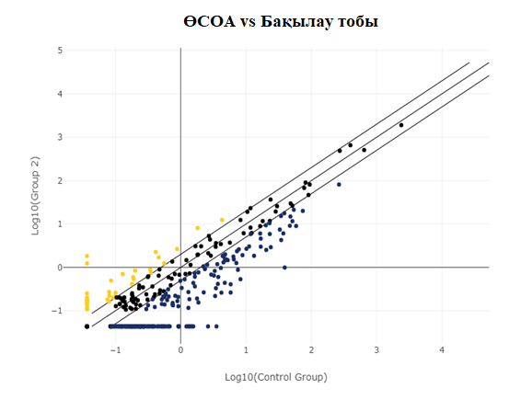

Сурет 8 – Панельдік талдау әдісі арқылы алынған ӨСОА және бақылау тобындағы қан плазмасындағы микроРНҚ экспрессиясының салыстырмалы деңгейі (р<0,05)

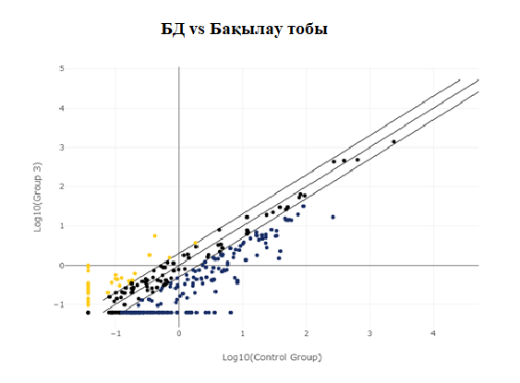
Сурет 9 – Панельдік талдау әдісі арқылы алынған БД және бақылау тобындағы қан плазмасындағы микроРНҚ экспрессиясының салыстырмалы деңгейі (р<0,05)

3.7 Бронх демікпесі, өкпенің созылмалы обструктивті аурулар және олардың айқас синдромы науқастары мен бақылау тобындағы еркін-айналмалы hsa-miR-19b-3p, hsa-miR-125b-5p және hsa-miR-320c экспрессия деңгейін талдау
Әрі қарай зерттеу жұмыстарын бронх демікпесі, өкпенің созылмалы обструктивті аурулар және олардың айқас синдромы науқастар тобының қан плазмасындағы еркін-айналмалы микроРНҚ экспрессиясын талдау үшін үш микроРНҚ таңдалынып алынды: hsa-miR-19b-3p, hsa-miR-125b-5p и hsa-miR-320c. Себебі, панельдік талдау нәтижелері бойынша таңдалынып алынған 3 микроРНҚ биоинформатикалық деректер (targetscan, mirbase, miRanda) көзі бойынша қабыну процесіне қатысатын гендер осы микроРНҚ-дың нысанасы болып табылатындығы анықталды.
10 суретте көрсетілгендей, ӨСОА науқастар тобының қан плазмасында еркін-айналмалы hsa-miR-19b-3p деңгейі бақылау тобымен салыстырғанда, 2,6 есе жоғарлағаны байқалды (p<0.0001). БД және БДӨАС науқастар тобындағы қан плазмасында hsa-miR-19b-3p экспрессия деңгейі сау адамдардан қарағанда, сәйкесінше, 1,3 (p<0.0001) пен 2 есеге (р=0,0021) төмендеген.
БД, ӨСОА және БДӨАС аурулар тобының қан плазмасында еркін-айналмалы hsa-miR-19b-3p экспрессия мөлшерінің салыстырмалы талдауы көрсеткендей, БД мен ӨСОА науқастар тобы арасында осы микроРНҚ экспрессиясының сенімді айырмашылығы байқалды (p<0.0001) (сурет 11).

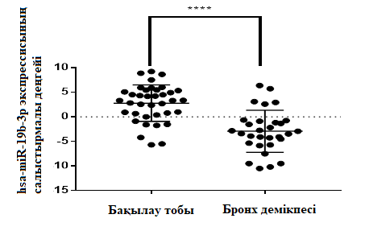1)
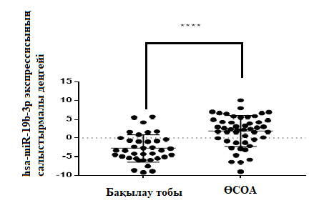2)
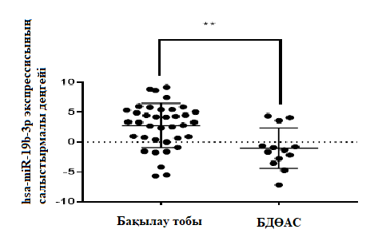3)
Сурет 10 - БД (1) (****р <0.0001), ӨСОА (2) (****р <0.0001) және БДӨАС (3) (**р=0,0021) науқастарының қан плазмасындағы hsa-miR-19b-3p экспрессиясының салыстырмалы деңгейі
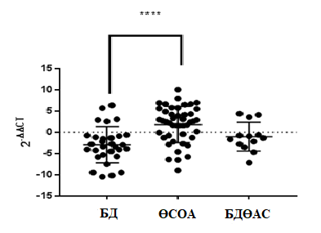

Сурет 11 -БД, ӨСОА және БДӨАС (****p<0.0001) науқастарының қан плазмасындағы hsa-miR-19b-3p экспрессиясының салыстырмалы деңгейі

БД, ӨСОА және БДӨАС бар науқастардың қан плазмасындағы hsa-miR-125b-5p концентрациясын талдау оның БА және ӨСОА топтарындағы, БДӨАС және ӨСОА (p<0.0001) топтарындағы сандық айырмашылықтарды анықталды (сурет 12).

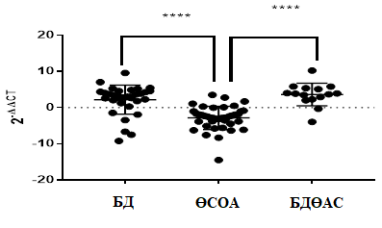

Сурет 12 - БД, ӨСОА және БДӨАС (****p<0.0001) науқастарының қан плазмасындағы hsa-miR-125b-5p экспрессиясының салыстырмалы деңгейі

ӨСОА-мен ауыратын науқастарда қан плазмасында еркін айналатын hsa-miR-125b-5p деңгейі бақылау тобымен салыстырғанда 1,4 есе төмен болды (p<0.0001) (сурет 13 (2)). БД және БДӨАС науқастарында бақылау тобымен салыстырғанда, тиісінше, hsa-miR-125b-5pэкспрессиясының 27 есе (p=0.009) және 1,2 есе (p<0.0001) жоғарылауы байқалды.

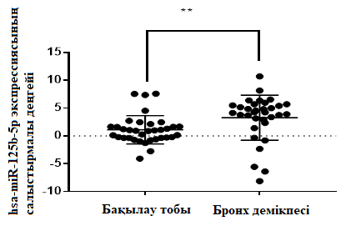1)
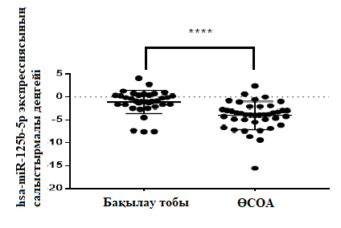2)
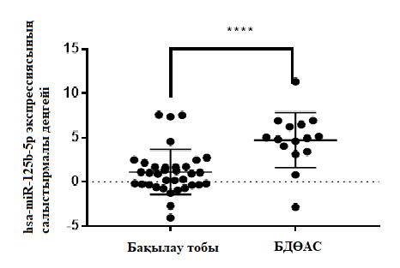3)
Сурет 13 – БД (1) (**p=0.009), ӨСОА (2) (****p<0.0001) және БДӨАС (3) (****p<0.0001) науқастарының қан плазмасындағы hsa-miR-125b-5p экспрессиясының салыстырмалы деңгейі
БД, ӨСОА және БДӨАС науқастардың қан плазмасындағы hsa-miR-320c концентрациясын талдау барысында, БД мен ӨСОА, БДӨАС мен БД топтарында еркін-айналмалы hsa-miR-320c деңгейінің айырмашылықтары анықталды (**p=0.0014, ****p<0.0001) (сурет 14).

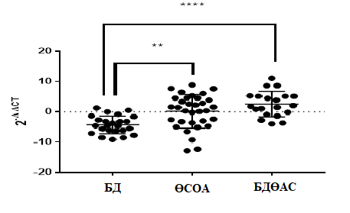

Сурет 14 - БД, ӨСОА және БДӨАС (**p=0.0014, ****p<0.0001) науқастарының қан плазмасындағы еркін-айналмалы hsa-miR-320c экспрессиясының салыстырмалы деңгейі

Еркін-айналмалы hsa-miR-320c экспрессиясының салыстырмалы деңгейінің алынған нәтижелеріне сәйкес, БД науқастар тобында бақылау тобымен салыстырғанда осы микроРНҚ экспрессиясы 25 есеге төмендегені анықталды (p<0.0001) (сурет 15 (1)).
ӨСОА мен БДӨАС диагнозы анықталған топтарда сау адамдармен салыстырғанда қан плазмадағы еркін-айналмалы hsa-miR-320c деңгейі айтарлықтай жоғары екендігі анықталды ( сәйкесінше, p=0.0024 и p=0.0018,) (сурет 15 (2,3)).

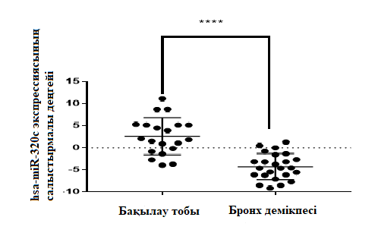 1)
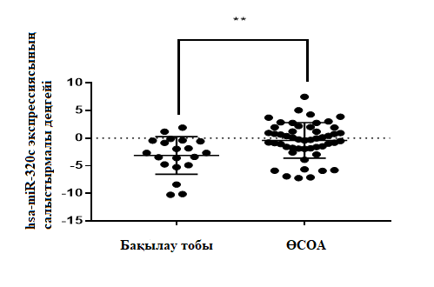 2)
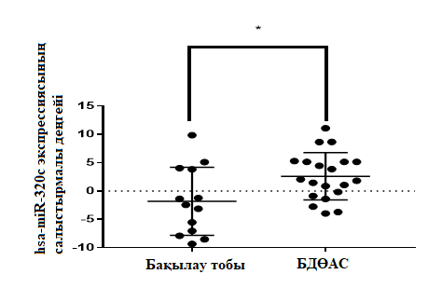3)
Сурет 15 - БД (1) (****p <0.0001), ӨСОА (2) (**р=0.0024) және БДӨАС (3) (*p=0.0018)науқастардың қан плазмасындағы еркін-айналмалы hsa-miR-320c экспрессиясының салыстырмалы деңгейі
Сондай-ақ, бронх-өкпе аурулары бар науқастарды сау адамдардан ажыратуда үш микроРНҚ-ның диагностикалық құндылығын бағалау үшін ROC қисығын талданды. ROC қисығының талдау нәтижелері көрсеткендей, hsa-miR-19b-3p, hsa-miR-125b-5p және hsa-miR-320c бронх-өкпе аурулары бар науқастарды сау адамдардан ажырату үшін құнды биомаркерлер бола алады.
МикроРНҚ-ны диагностикалық маркер ретінде бағалау үшін ROC қисығы құралы қолданылды. Бұл ауру жағдайларын қалыпты жағдайдан ажыратуға мүмкіндік береді, қабылдағыштың жұмыс сипаттамаларының қисығын (ROC- receiver operating characteristic) талдау арқылы бағаланады. ROC (AUC) қисығының астындағы аймақ (AUCROC- area under the receiver operating characteristics)- бұл параметр екі диагностикалық топты (ауру / қалыпты жағдайды) қаншалықты жақсы ажырата алатындығын өлшеуге арналған.
AUROC hsa-miR-19b-3p қисығы, сәйкесінше, ӨСОА және БДӨАС пациенттерінде 0.771 (95% CI, 0,634-тен 0,876-ға дейін, p <0,001) және 0.789 (95% CI, 0,684-тен 0,872-ге дейін, P <0,001) құрады. Ал еркін-айналмалы hsa-miR-19b-3p үшін БД пациенттерінде бақылаумен салыстырғанда AUROC мәні жоғары көрсеткішті, яғни 0,824 (95% CI, 0,710-0,907; р <0,001) тең болды (19-сурет). hsa-miR-19b-3p үшін болжамды айқындылық ӨСОА науқастар тобында 80% сезімтадықты және 78% арнайылықты, БД тобында сезімталдық 80% және арнайылық 81% және БДӨАС пациенттерінде сезімталдық 77% және 86% арнайылықты көрсетті (сурет 16).
БД және ӨСОА диагнозы бар пациенттерде AUROC қисығы еркін-айналмалы hsa-125b-5p үшін, сәйкесінше 0,746 (95% CI, 0,626-0,844, p <0,001) және 0.807 (95% CI, 0,684 - 0,872, p <0,001) көрсетті. Осы микроРНҚ үшін ең жоғары ROC қисығының мәні 0.825 БДӨАС пациенттерінен табылды (95% CI, 0.691-ден 0.918-ге дейін; p<0.001)) (сурет 18). hsa-miR-125b-5p үшін болжамдық айқындылық ӨСОА науқастар тобында сезімталдық 90% және арнайылық 76%, БД тобы үшін сезімталдық 79% және арнайылық 85% және БДӨАС науқастарында сезімталдық 85% және арнайылық 85% көрсетті (сурет 17).
AUROC қисығы еркін-айналмалы hsa-miR-320с сәйкесінше БД және БДӨАС науқастарында 0.780 (95% CI, 0,554-тен 0,866-ға дейін, p <0,001) және 0.724 (95% CI, 0,781-ден 0,975-ке дейін, P <0,001) құрады. ӨСОА науқастарында hsa-miR-320с үшін ең жоғары AUROC көрсеткіші 0,855 (95% CI, 0,537-ден 0,803-ке дейін; p <0,001) тең болды (сурет 19). hsa-miR-320с үшін болжамдық айқындылық ӨСОА пациенттерінде сезімталдық пен арнайылық 81% бен 78%, БД науқастары үшін 78% бен 81%, ал БДӨАС науқастарында сезімталдық 78% арнайылық 84% көрсетті (сурет 18).
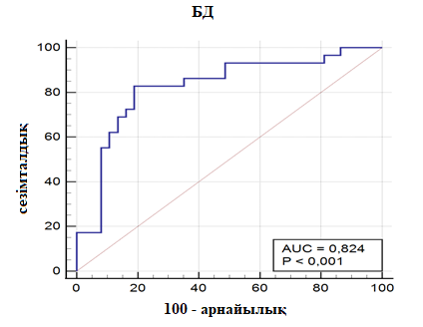1)
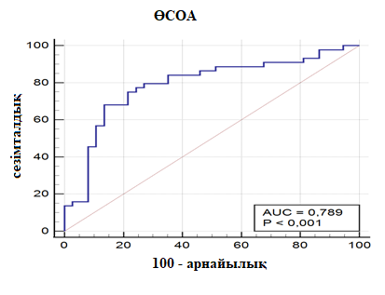 2)
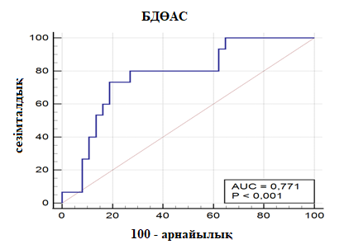 3)
Сурет 16 - БД, ӨСОА және БДӨАС науқастарының қан плазмасындағы hsa-miR-19b-3p деңгейін анықтауға арналған ROC қисығы

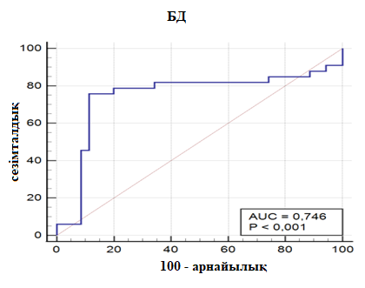1)
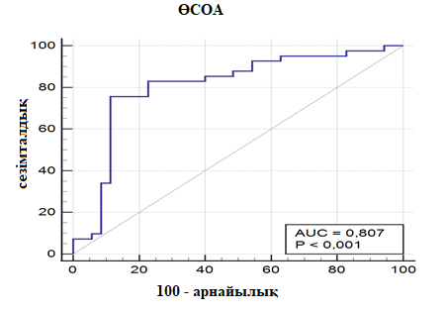2)

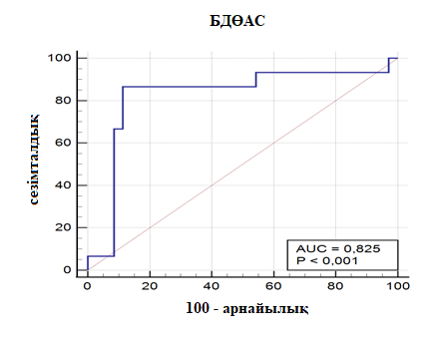3)

Сурет 17- БД, ӨСОА және БДӨАС науқастарының қан плазмасындағы hsa-miR-125b-5p деңгейін анықтауға арналған ROC қисығы
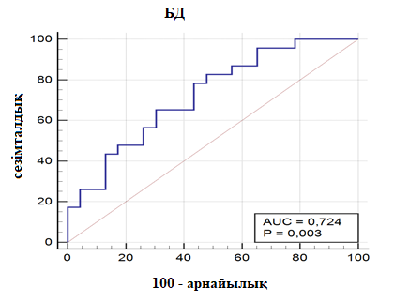1)
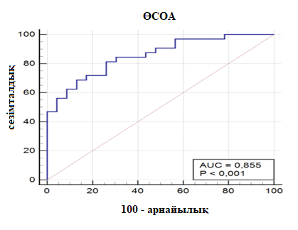2)
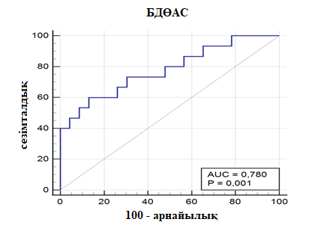3)
Сурет 18 - БД, ӨСОА және БДӨАС науқастарының қан плазмасындағы hsa-miR-320с деңгейін анықтауға арналған ROC қисығы

Осылайша, БД, ӨСОА мен БДӨАС және сау адамдардың қан плазмасында еркін-айналмалы hsa-miR-19b-3p, hsa-miR-125b-5p және hsa-miR-320c экспрессиясының деңгейлері арасындағы сенімді айырмашылықтар бронх-өкпе ауруларының дамуына қатысатынын және ӨСОА, БДӨАС және БД дифференциалды диагнозының белгілері ретінде қарастырылуы мүмкін екендігін көрсетеді.

3.8 Бронх демікпесі, өкпенің созылмалы обструктивті аурулар науқастар тобы және олардың типтеріндегі hsa-miR-19b-3p, hsa-miR-125b-5p және hsa-miR-320c экспрессиясының профильдерін талдау
Біз БД науқастар тобын Th2 қабыну деңгейіне байланысты екі топқа бөлдік: Th2 - жоғары және Th2 - төмен типтері. Th2 - жоғары деңгейі қан плазмасында аллергеннің, аллергиялық анамнездің және жалпы IgE және IL-4 деңгейлері әсерінен туындаған атопиялық симптомдардың болуын көрсетеді [109]. Алынған нәтижелерге сәйкес, hsa-miR-19b-3p экспрессиясының деңгейі қабынудың Тһ2 жоғары типімен ауыратын науқастарда бақылаумен салыстырғанда 10 есеге төмендеді (p <0,0001), ал қабынудың ТҺ2 төмен типіндегі науқастарда бақылау тобымен салыстырғанда бірдей (p = 0,0020) көрсеткішті көрсетті.
hsa-miR-125b-5p және hsa-miR-320c профилін талдау барысында, қабынудың Тһ2 төмен және Тһ2 жоғары эндотиптері сау адамдармен салыстырғанда статистикалық сенімді айырмашылықтарды көрсетпеді (p>0,05) (кесте 28). Қабынудың Тһ2 төмен және Тһ2 жоғары эндотиптері арасында еркін-айналмалы hsa-miR-125b-5p және hsa-miR-320с экспрессия деңгейіндегі статистикалық сенімді нәтижелер байқалды тиісінше, P=0,0016 және P=0,0033 (сурет 19).
Темекі шегу ӨСОА тудыратын факторлардың бірі болып табылады. Темекі шегуді тоқтатқаннан кейін де ӨСОА қабыну процестері әлі де жалғасады [110].

Кесте 28-БД науқастарындағы және олардың типтеріндегі hsa-miR-19b-3p, hsa-miR-125b-5p және hsa-miR-320c экспрессиясының салыстырмалы деңгейі

Топтар | hsa-miR-19b-3p экспрессия деңгейінің айырмашылығы | hsa-miR-125b-5p экспрессия деңгейінің айырмашылығы | hsa-miR-320c экспрессия деңгейінің айырмашылығы
Бақылау | 1 (0,72-1,38) | 1(0,581-1,72) | 1(0,57-1,74)
Қабынудың Th2-жоғарғы типі | 0.1 ( 1,06-2,84) | 0,16 ( 1,06-2,8) | 0.06 (2,43-5,99)
Қабынудың Th2-төменгі типі | 1.08 (0,28-0,75) | 28,77 (2,7-4,8) | 0.47 (0,63-1,58)

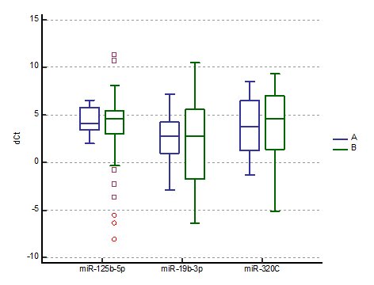

Сурет 19 - Қабынудың ТҺ2-жоғарғы және төменгі эндотиптері бар науқастардың қан плазмасындағы hsa-miR-19b-3p, hsa-miR-125b-5p және hsa-miR-320с экспрессиясының салыстырмалы деңгейі **р=0.0033 және *p = 0.0016 (А-қабынудың Тһ2 жоғарғы эндотипі, В-қабынудың Тһ2 төменгі эндотипі)

hsa-miR-19b-3p, hsa-miR-125b-5p және hsa-miR-320с экспрессия деңгейінің өзгеруін бағалау үшін ӨСОА темекі шегу жағдайына байланысты пациенттер 3 топқа бөлінді: темекі шегушілер, бұрыңғы темекі шегушілер және темекі шекпейтіндер. Бақылау тобынан темекі шегетін сау адамдар алынып тасталды. ӨСОА кезінде темекі шегушілерде hsa-miR-19b-3p экспрессия деңгейі бақылау тобымен салыстырғанда 3 есеге төмендеді (р=0,0030). hsa-miR-320с экспрессиясының салыстырмалы деңгейі ӨСОА темекі шегушілерінде сау адамдармен салыстырғанда өзгеріссіз қалды (p=0,0016).
"Бұрыңғы темекі шегушілер" тобында hsa-miR-125b-5p профильдері бақылаумен салыстырғанда 10 есеге азайды (р=0,0016). hsa-miR-125b-5p экспрессиясының деңгейі темекі шекпейтін және бұрыңғы темекі шегушілер (р<0.0001) және/немесе темекі шекпейтін және темекі шегетіндер (р<0.0001) және/немесе темекі шегетіндер және бұрынғы темекі шегушілер (р=0.0002) топтары арасында сенімді маңызды айырмашылық байқалды (сурет 20).
Топтар арасындағы (темекі шегушілер, бұрыңғы темекі шегушілер және темекі шекпейтіндер) темекі шегу мәртебесіне байланысты hsa-miR-19b-3p және hsa-miR-320c экспрессия деңгейінде статистикалық тұрғыдан сенімді айырмашылық анықталған жоқ.
ӨСОА мен сау адамдардың екі тобындағы hsa-miR-125b-5p экспрессия деңгейінің арасындағы сенімді айырмашылық созылмалы қабыну процестерінің дамуымен байланысты екенін көрсетеді. Демек, бұл микроРНҚ ӨСОА патогенезінде маңызды рөл атқарады деп қорытынды жасауға болады.
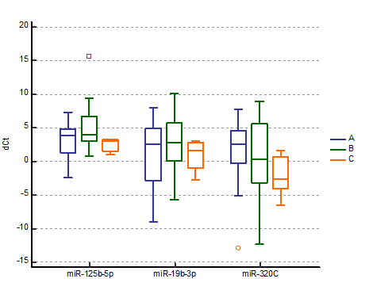
Сурет 20 - ӨСОА науқастар тобындағы темекі шегу статусына байланысты қан плазмасындағы hsa-miR-19b-3p, hsa-miR-125b-5p және hsa-miR-320с экспрессиясының салыстырмалы деңгейі (А - темекі шекпейтін науқастар , В - бұрыңғы темекі шегушілер, С- темекі шегетін науқастар)

3.9 Бронх демікпесі, өкпенің созылмалы обструктивті аурулар және олардың айқас синдромы науқастарының иммундық статусы
БД, ӨСОА және БДӨАС бар науқастар тобы мен бақылау тобында қан плазмасындағы цитокиндердің IL-4, IL-6 және TNF-α деңгейлері анықталып, науқастар топтары мен бақылау тобындағы (р <0,05) арасындағы сенімді айырмашылықтарды көрсетті (сурет 21). IL-4 бақылау тобымен салыстырғанда ӨСОА бар науқастарда 21 есе жоғары болды. Ал бронх демікпесімен ауыратын науқастардың қан плазмасында 14 пг/мл, БДӨАС науқастарының қан плазмасында 6,2 пг/мл құрады, ол бақылау тобынан қарағанда, тиісінше, 4,6 есе және 2 есе жоғары екендігі анықталды. Сонымен қатар, ӨСОА-мен ауыратын науқастардың қан плазмасындағы TNF-α цитокин деңгейін сау адамдармен салыстыру кезінде 11 есе жоғарылап, сенімді айырмашылықтар алынды. Науқастар мен бақылау топтары арасында қан плазмасындағы ɣ-INF концентрациясының сенімді айырмашылықтары болған жоқ. ӨСОА бар науқастарда IL-6 деңгейінің бақылаумен салыстырғанда 1,45 есе жоғарлағанын байқауға болады. БД мен БДӨАС тобындағы науқастардың қан плазмасындағы IL-6 концентрациясы 12 және 11 есе төмендеді.

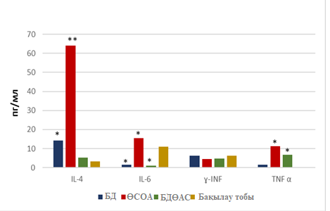

Сурет 21 - БД, СОӨА және БДӨАС бар науқастардың қан плазмасындағы цитокиндердің концентрациясы

Бронх демікпесі науқастарының қан плазмасындағы IgЕ концентрациясы 117,6 пг/мл көрсеткішін көрсетсе, өкпенің созылмалы обструктивті аурулары науқастарының қан плазмасындағы IgЕ концентрациясы 60,7 пг/мл құрап, оларды бақылау тобымен салыстырғанда оның деңгейінің 2,87 және 1,5 есе жоғары екендігі анықталды. Екі аурудың бірлескен синдромы айқындалған науқастар тобында IgЕ деңгейі бақылаумен салыстырғанда 2,3 есе өскені анықталды (сурет 22).

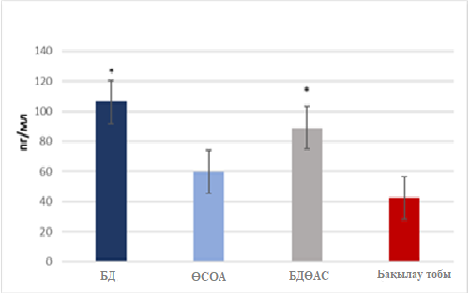

Сурет 22 - БД, ӨСОА, БДӨАС науқастары мен бақылау тобындағы қан плазмасындағы жалпы иммуноглобулин Е көрсеткіштері

Қан плазмасындағы TSLP құрамы иммуноферменттік талдау әдісі көмегімен зерттелді. Біздің зерттеу нәтижелеріміз БД, ӨСОА, БДӨАС және бақылау тобы арасындағы қан плазмасындағы TSLP деңгейінің сенімді айырмашылығын таппады (сурет 23).

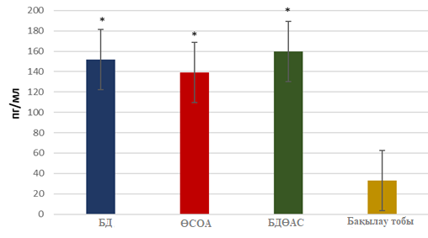

Сурет 23 - БД, ӨСОА, БДӨАС науқастары мен бақылау тобындағы адамдардың қан плазмасындағы TSLP деңгейі

БД науқастарында IL-4 пен TSLP (p<0,05) деңгейлері арасында айтарлықтай корреляция анықталды. Қан плазмасында TSLP мәні жоғары болған науқастардағы IgE деңгейі TSLP көрсеткіштері төмен болған науқастарға қарағанда жоғары IgE мәні 4 есе жоғары екендігі анықталды.
Сонымен қатар, бұл топта аллергопатологияда, поллинозда және тамақ аллергиясында ауыр тұқым қуалайтын бейімділік жиі кездеседі.
Екінші топта, TSLP мәні төмен болған БД науқастар тобында, көбінесе, артериялық гипертензия, анемия, өкпенің созылмалы обструктивті ауруы, аллергиялық дерматит және эпидермальды аллергиямен диагноздарымен біріктіріледі, Оларда жиі тұншығу, тыныс алудың қысқаруы, тыныс алудың қиындауы және жөтел түріндегі аурудың айқын клиникалық белгілері байқалды.
Сондай-ақ, біз БДӨАС-мен ауыратын науқастардың қан плазмасындағы IL-4 және IgE концентрациясын TSLP көрсеткішіне тәуелділігін бағаладық. Біздің зерттеуіміздің нәтижелері IL-4 деңгейі 1,1 пг/мл құрағанын және бақылау тобындағы осы цитокиннің көрсеткіштерінен сенімді түрде ерекшеленбегенін көрсетті. БДӨАС бар науқастардағы IgE көрсеткіштері 93,8 пг/мл құрады және қан плазмасындағы осы IgE үшін шекті рұқсат етілген мәндерден асып түсті, сондай-ақ бақылау тобынан айтарлықтай ерекшеленді (40,9 пг/мл). БДӨАС-мен ауыратын науқастардағы TSLP көрсеткіштері INF-ɣ деңгейімен қан плазмасындағы кері корреляция байқалды. Сонымен қатар, TSLP деңгейі IgE - мен әлсіз теріс корреляция, ал TNF-α-мен әлсіз оң корреляция, ал IL-4 және IL-6 мөлшерімен өте әлсіз корреляция анықталды. БДӨАС науқастарындағы TSLP деңгейі мен САТ-тест мәндері (COPD Assessment Test), темекі шегу индексі және дене салмағының индексі арасында әлсіз теріс корреляция анықталды. TSLP деңгейі ентігу дәрежесімен (mMRС) жоғары теріс корреляциясы табылды.
БДӨАС-ның БД белгілері және ӨСОА белгілері басым кездесетін науқастар арасында TSLP салыстырмалы көрсеткіші салыстырылды, әртүрлі зерттеліп жатқан топтар арасында ешқандай сенімді айырмашылық табылмады (сурет 24).

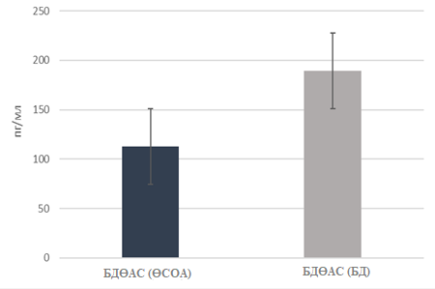

Сурет 24 - БДӨАС науқас топтарындағы қан плазмасындағы TSLP мәні

3.10 ӨСОА науқастар тобындағы ADRB2 және MDR1 гендер полиморфизмінің цитокиндерге тәуелділігін анықтау
ӨСОА науқастарында ADRB2 генінің Arg16Gly полиморфизмінде AG мен AA генотиптеріне қарағанда, GG (p=0,04) генотипін тасымалдаушылардың қан плазмасында IL-4 деңгейі едәуір жоғары екендігі байқалды. MDR1 C3435T полиморфизмінің СС генотипі кездесетін ӨСОА науқастарында IL-6 концентрациясы 5,15 пг/мл құрады. Бұл басқа генотиптерден қарағанда жоғарғы концентрацияны көрсетті (кесте 29).

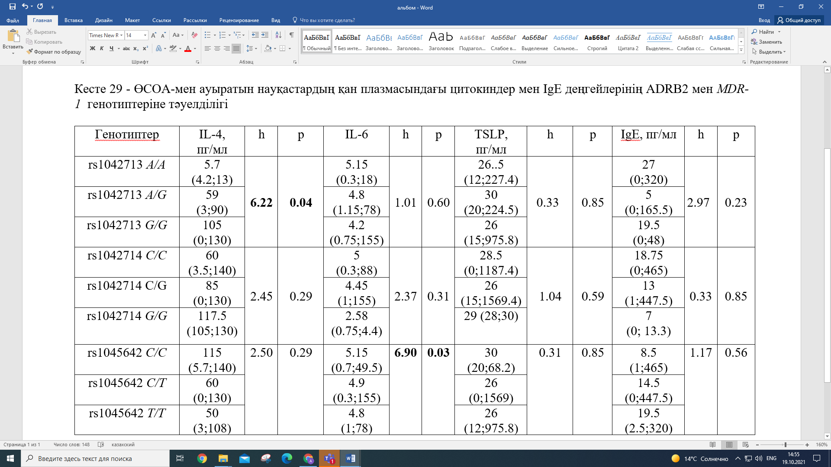
3.11 Бронх демікпесі, өкпенің созылмалы обструктивті аурулар және олардың айқас синдромы науқастарының қан плазмасындағы еркін-айналмалы микроРНҚ экспрессиясының салыстырмалы деңгейі мен цитокиндердің көрсеткішіне тәуелділігін талдау
Қан плазмасының еркін-айналмалы микроРНҚ-ды өкпенің қатерлі ісігі мен қан қатерлі ісігін ерте диагностикалаудың биомаркері ретінде қолданудың артықшылықтары көрсетілгені белгілі. Болжамды маркерлер тиісті фенотиптерді сәйкестендіру үшін пайдаланылатын сезімталдыққа, арнайылыққа және жоғарылауға/төмендетуге анықталатын бейімділікке ие болуы тиіс.
БД және ӨСОА негізіндегі тыныс жолдарының қабынуы цитокиндер арқылы реттеледі. БД-нің T-хелперлі клетканың 2 типі процесте шешуші рөл атқарады.
БД-нің қабынудың Th2-төменгі эндотипінде IL- 4 (r=0.550) мен hsa-miR-320с (p=0.0131 95%, CI 0.126-дан 0.772-ге дейін) деңгейлері және IgE (r=0.528) мен hsa-miR-320с (p=0.0114 95%, CI 0.134-тен 0.766-ға дейін) мәндері арасындағы оң корреляция табылды (сурет 25,26).
Сурет 25 - БД науқастардың қан плазмасындағы hsa-miR-320с экспрессия деңгейі мен IL-4 деңгейі арасындағы корреляциясы (р=0,0131)

Сондай-ақ, БДӨАС (р=0,00233 95%, CI 0,108-ден 0,873-ке дейін) науқастарда hsa-miR-320с экспрессия деңгейі мен IgE (r=0.622) көрсеткіші арасындағы сенімді оң корреляция анықталды (сурет 27).
БДӨАС науқастар тобының қан плазмасындағы TSLP деңгейі мен hsa-miR-19b-3p (r=0.618) (p=0.00426 95%,CI 0.291-ден 0.889-ға дейін) (сурет 28) экспрессия деңгейі арасындағы сенімді оң корреляция анықталды.

Сурет 26 - БД пациенттерінің қан плазмасындағы hsa-miR-320c экспрессия деңгейі мен IgE көрсеткіші арасындағы корреляция (р=0,0079)

Сурет 27 - БДӨАС пациенттерінің қан плазмасындағы hsa-miR-320c экспрессия деңгейі мен IgE деңгейі арасындағы корреляция (р=0,0079)

Сурет 28 -БДӨАС пациенттерінің қан плазмасындағы hsa-miR-19b-3p экспрессия деңгейі мен TSLP деңгейі арасындағы rорреляция (р=0,0079)

Еркін-айналмалы экспрессиясының БД, ӨСОА, БДӨАС диагнозы қойылған науқастардың жасы мен жынысы, клиникалық-зертханалық көрсеткіштер, қан плазмасындағы иммуноглобулин Е құрамы және спирометриялық көрсеткіштер сияқты популяцияның негізгі параметрлеріне корреляциялық тәуелділігі анықталған жоқ.
БД, ӨСОА, БДӨАС науқастарында еркін-айналмалы hsa-miR-19b-3p, hsa-miR-125b-5p экспрессиясы мен науқастардың жасы, жынысы, спирометриялық көрсеткіштер, цитокиндер бейіні, иммуноглобулин Е, аурулар ағымы және алынған терапия сияқты популяцияның негізгі параметрлеріне корреляциялық тәуелділігі анықталған жоқ.
БД, ӨСОА, БДӨАС науқастарындағы hsa-miR-19b-3p, hsa-miR-125b-5p және hsa-miR-320c экспрессиясын талдау барысында қан плазмасындағы IL-6 және TNF-α құрамы мен еркін айналмалы микроРНҚ деңгейлерінің айтарлықтай арақатынасы табылмады.

АЛЫНҒАН НӘТИЖЕЛЕРДІ ТАЛҚЫЛАУ
БД және ӨСОА - бұл бронх-өкпе аурулары, олар өздерінің негізгі патофизиологиялық механизмдерімен ерекшеленеді. Соңғы жылдары бұл аурулар гендердің экспрессиясы мен сигналдың трансдукциясындағы жалпы өзгерістерді анықталды, бұл бір -біріне сәйкес келетін желілер мен жалпы патогенетикалық жолдардың болуын көрсетеді [111]. БД мен ӨСОА негізінде жатқан жалпы патофизиологиялық механизмдерді тереңірек түсіну екі ауруда да тиімді жаңа емдеу стратегияларын жасауға көмектеседі.
Бронх-өкпе ауруларының генетикасы мен эпигенетикасын зерттеудегі молекула-биологиялық зерттеу технологияларының жетілгеніне қарамастан, БД, ӨСОА және БДӨАС генетикалық және иммундық механизмдердің бір-бірімен байланысы түсініксіз болып қала бермек. БД, ӨСОА және БДӨАС өршуі, көбінесе, науқастардың жағдайы мен өмір сапасының нашарлауының себебінен, өлімге әкелуі мүмкін. Өлім жиілігін, аурудың ауырлығын және өкпе функциясының бұзылуын азайту үшін ауруды ерте диагностикалау және пациенттердің әрқайсысына жеке емдеу жүргізу маңызды.
Біздің зерттеуімізде ADRB2 мен MDR1 гендер полиморфизмдері қазақстандық популяциясындағы БД мен ӨСОА науқастарымен ассоцацияланатындығы анықталды[112,113].
β-агонистер- БД, ӨСОА және БДӨАС емдеуде жиі қолданылатын агенттер [52]. Көптеген зерттеулерде ADRB2 гені бронходилататорларға жауап беруімен байланысты қауіп факторы ретінде зерттелгенімен [61, 114-117], популяциялардағы бронх-өкпе ауруларына сезімталдығы әлі күнге дейін белгісіз. Алдыңғы зерттеу нәтижелері бойынша БД дамуы кезінде ADRB2 генінің Arg16Gly және Gln27Glu ген полиморфизмдерінің диплотиптерінің әртүрлі популяциялар мен этникалық топтар арасында генотиптерінің таралу жиілігіне байланысты болуы мүмкін [53, 118]. Біздің зерттеуімізде анықталған Arg16Gly аллельдерінің жиіліктері Американың (аллель A - 0,45 және аллель G - 0,54) және Оңтүстік Азияның (аллель A - 0,44 және аллель G-0,54) аллельдерінің жиіліктеріне сәйкес келді, ал Gln27Glu полиморфизм аллельдерінің жиіліктері еуропалық популяциялардағы аллель жиіліктеріне жақын мәндерді көрсетті (аллель C - 0,59 және аллель G - 0,41) [www.ensembl.org].
Біз аллель жиіліктері мен ADRB2 Arg16Gly және Gln27Glu полиморфизмдерінің генотиптері арасында БД аурулары мен сау адамдарда байланыс таппадық (кесте 13, 17). Көптеген популяцияларда осы SNPs және БД арасындағы ассоциацияның болмауы [119] бұл полиморфизмдер демікпе патогенезіне нашар қатысатынын көрсетеді. Migita et al. [120] Arg16Gly және Gln27Glu полиморфизмінің БД-не бейімділікке айтарлықтай үлесін таппады. Жақында Zhang және әріптестер жүргізген мета-талдауында [121] БД және ADRB2 генінің полиморфты нұсқалары арасындағы генетикалық байланыстарды таппады.
Мета-талдаулар ADRB2 генінің Arg16Gly және Gln27Glu полиморфизмдерінің оң ассоциациясын көрсетті, олар БД сезімтал және көбінесе балалар популяцияларында және жастарда емделуге жауап береді, генетикалық компоненттің жас кезіндегі ауру мен емдік реакцияларға айтарлықтай үлесін көрсетеді [120,122].
Біздің зерттеуімізде Arg16 аллель мен Arg16Arg генотипінің бақыланбайтын БД-мен байланысы анықталды. (кесте 26). Rebordosa et al зерттеуінде [56] құрамында еуропалық тектес БД бар науқастар Arg полиморфизмі Arg16Gly ADRB2 аллелінің тасымалдаушылары бар науқастарда бақыланбайтын аурудың жоғарылау қаупін анықтады. Almomani et al. [123] сондай-ақ, Arg полиморфизм аллелі Arg16Gly араб популяциясындағы бақыланбайтын БД аурулары арасында жиі кездесетіні анықталды.
Қазіргі уақытта БД генотиптері мен фенотиптерін зерттеу әсіресе өзекті [124,125]. Оларды анықтау генетикалық және молекулалық маркерлердің көмегімен жүзеге асырылады [126]. БД-мен ауыратын науқастардың егжей-тегжейлі сипаттамасы аурудың патогенезін жақсы түсінуге, ең оңтайлы терапиялық тәсілдерді таңдауға, емдеу тиімділігін бақылауға және аурудың өршу қаупін бағалауға ықпал етеді. ADRB2 Arg16Gly және Gln27Glu генінің полиморфизмдері БД аралық фенотиптерімен байланысты көрсетті: түнгі, ауыр, бақыланбайтын, терапияға төзімді және атопиялық БД [57]. Ең жиі кездесетін БД эндотипі- қабынудың Th2 типі [127]. Біздің зерттеуімізде ADRB2 генінің полиморфизмдерінің (Arg16Gly және Gln27Glu) БД науқастарындағы қабынудың Th2-жоғары және Th2-төмен типтерімен байланысы табылған жоқ (кесте 26).
Әр түрлі популяциялардағы ADRB2 генінің полиморфизмін анықтаудың қарама-қайшылықты нәтижелеріне қарамастан, полиморфты нұсқаларды зерттеу БД-мен ауыратын науқастардың генетикалық сипаттамаларына негізделген диагностикалық және терапевтік стратегияларды жасауға жаңа мүмкіндіктер ашады.
MDR1 немесе ABCB1 гені дәрі-дәрмектер мен ксенобиотиктердің кең спектрінен жасушалық қорғауды қамтамасыз ететін p-гликопротеинді (P-gp) шығаратын тасымалдағышты кодтайды [62]. Адамда ABC тасымалдаушыларының 7 класы табылды (ABC-тен ABCG-ге дейін). Олардың қызметі цАМФ деңгейін реттеумен, антиоксиданттық реакциялармен, хлоридтер секрециясымен және липидтер тасымалымен байланысты [64]. Тыныс алу эпителийіндегі MDR1 экспрессиясы тыныс алу жолдарының деңгейіне, темекі түтінінің әсеріне және тыныс алу органдарының ауруларына байланысты төмен деңгейден орташа деңгейге дейін өзгереді [128]. ABC тасымалдаушылары ксенобиотиктерді, иондарды, цитокиндерді, липидтерді, дәрі-дәрмектерді жасуша мембранасы арқылы өткізеді [129]. Тыныс алу жолдарындағы эпителий жасушаларының әрекет етуі темекі түтіні, ауаны ластаушы заттар, аллергендер және микроорганизмдер әсеріне жауабымен байланысты. MDR1 химиялық құрылымы мен молекулалық массасы бойынша ерекшеленетін молекулаларды жасушалардан шығару қабілетіне ие. Бұл жасушадағы улы қосылыстардың концентрациясының төмендеуіне әкеледі, осылайша ДНҚ зақымдануын, улы қосылыстардың секрециясын, апоптозды және иммундық реакцияны жанама түрде азайтады [62].
ӨСОА дамуына MDR1 генінің қатысуы популяцияның генетикалық гетерогенділігіне айтарлықтай әсер етеді. Li және т.б. [130] MDR1 С3435Т полиморфизміндегі Т аллелінің жиілігі қытай ұйғырларында (52,8%) Хань провинциясындағы қытайлар (37,9%) мен қытай қазақтарынан (39,8%) қарағанда осы аллельдің таралу жиілігі едәуір жоғары екенін анықтады. Біздің зерттеуімізде қазақстандық сау адамдарда MDR1 T аллелінің жиілігі 36,3% - ды құрап, азиялықтар (27,8%) мен кавказдықтар (49,4%) арасындағы аралық орынды иеленді [131, 132] (кесте 22).
Ғылыми әдебиеттердегі MDR1 C3435T полиморфизмінің ӨСОА дамуындағы рөлі туралы ақпарат шектеулі. Түрік популяциясында осы полиморфизм мен ӨСОА арасында оң байланыс табылды. Бұл зерттеуде аллельдердің жиілігі (C-42,6%, T-57,4%) және генотиптер (CC-17,0%, CT-51,1%, TT-31,9%) [133] біздің нәтижелерімізге жақын болды (C-42,2%, T-55,8%, CC-16,7%, CT-55,0%, TT-28,3%) (кесте 21).
Соңғы зерттеулер көрсеткендей, MDR1 әртүрлі иммундық жасушаларда маңызды, онда ол әртүрлі функционалды белсенділікке ие және көптеген жасушалық процестерге қатысады. Т лимфоциттерде цитокиндердің (IL-2, IL-4 және γ-INF) секрециясы MDR1 көмегімен реттелетіндігі анықталды [129]. Сондай-ақ, IL-2 және γ-INF өнімдері тышқандар жасушаларында MDR1a генінің экспрессиясын қажет етпей, өзгеретіні анықталды [134]. Біз MDR1 C3435T полиморфизмінің ӨСОА-мен ауыратын науқастардың қан плазмасындағы IL-6 деңгейінің жоғарылауымен байланысын анықтадық (кесте 29).
Қысқа және ұзақ әсер ететін Бета-2 агонистері (SABA және LABA, сәйкесінше) пациенттерге ӨСОА емдеу үшін жиі ұсынылады. ADRB2 геніндегі полиморфизмдер, соның ішінде Arg16Gly және Gln27Glu, адренергиялық агонистерге терапевтік жауапты өзгерте алады және ӨСОА қаупін арттыруға ықпал етеді [10]. Nielsen мен әріптестердің мета-талдауы [119] барысында Аrg16Gly және Gln27Glu ADRB2 генінің ӨСОА-ға бейімділігі бар полиморфизмінің сенімді түрде байланысатындығын және бета-2 агонистерінің еміне жауап бермейтіндігін анықтады. Біздің зерттеуімізде бұл бір нуклеотидті полиморфизммен ӨСОА арасындағы байланыс табылған жоқ. Алайда, қан плазмасындағы цитокиндердің құрамын зерттеу Arg16Gly полиморфизмінің IL-4 деңгейімен байланысын көрсетті және бұл SNP ӨСОА пациенттеріндегі С категориясында жиі кездеседі.
Біз бронх демікпесі және өкпенің созылмалы обструктивті аурулары пациенттерінің қан плазмасындағы микроРНҚ профильдерін панельдік талдау арқылы 720 микроРНҚ-ң салыстырмалы экспрессия деңгейін анықтадық. Сынақтан өткен 103 микроРНҚ ӨСОА пациенттерінде және БД пациенттерінде 5 микроРНҚ жоғарылағанын анықтадық. 11 микроРНҚ экспрессиясының жоғары деңгейі бақылаумен салыстырғанда екі топта да табылды (сурет 8, 9). ӨСОА және БД пациенттерінде 76 және 25 микроРНҚ экспрессия деңгейі төмендеді. Пациенттердің екі тобында тек 1 микроРНҚ төмендеді.
Соңғы жылдардағы зерттеулерге сүйенсек, БД, ӨСОА және БДӨАС пациенттерінде микроРНҚ спектрлерінің өзіндік ерекшеліктер бар екендігі анықталып отыр [135], және жоғарыда айтылғандай, микроРНҚ экспрессиясы БД эксперименттік модельдерінде әр түрлі болады. Алайда, қазіргі уақытта микроРНҚ салыстырмалы түрде аз зерттелген, сондықтан олардың нақты биологиялық маңыздылығын анықтау қажет.
Біздің зерттеу нәтижелеріміз ӨСОА, БД және БДӨАС науқастарындағы hsa-miR-19b-3p салыстырмалы экспрессия деңгейінің өзгеретіндігі анықталды (сурет 10) [136]. Зерттеу барысында, БД және БДӨАС бар пациенттердің қан плазмасында еркін -айналмалы hsa-miR-19b-3p деңгейінің төмендегенін, сондай-ақ, жоғарыда келтірілген деректерге толық сәйкес келетін ӨСОА бар пациенттерде ұлғайғанын көрсетті. ӨСОА өкпе тінінің қалыптан тыс қабыну реакциясымен және NF-kB қабынуға қарсы сигнал беру жолының жоғары белсенділігімен сипатталады. Сонымен қатар, ол салыстырмалы талдау көрсеткендей, еркін айналмалы hsa-miR-19b-3p жоғары деңгейімен байланысты. Осылайша, еркін айналмалы hsa-miR-19b-3p инвазивті емес ӨСОА диагностикасы үшін панельді жобалау кезінде қолдануға болады және бұл ауруды демікпеден ажыратудың өлшемі ретінде қызмет етеді. Сондай-ақ, биоинформатикалық талдаулар hsa-miR-19b-3p TSLP-мен байланысатындығын көрсетеді, өз кезегінде hsa-miR-19b-3p төмендеген экспрессиясы БДӨАС ауыратын науқастарда TSLP құрамына әсер етеді.
hsa-miR-19b-3p Т лимфоциттерін саралауда және Th1 және Th17 Т-хелпер жасушаларының поляризацияда маңызды рөл атқаратыны белгілі [137]. Олар Th2 дифференциациясы мен цитокин өндірісін күшейтетін miR-17~92 кластерінің негізгі компоненттері. Екінші жағынан, T жасушаларының активтенуі miR-17~92 кластерінің жоғары транскрипциясын тудырады және кластердегі барлық микроРНҚ Th2 жасушаларының дифференциациясы кезінде жоғары экспрессияны сақтайды [137]. Зерттеу жұмыстарында in vitro hsa-miR-19 реттеуші Т жасушаларының (Treg жасушалары) индуктивті дифференциациясын тежейтінін көрсетті, бірақ in vivo кластер олардың қалыпты жұмыс істеуі үшін қажет [138]. Астматиктердің тыныс алу жолдарында кездесетін Т-жасушаларында hsa-miR-19 экспрессиясының деңгейі өзгеріске ұшыраған. Бұл өз кезегінде, адам және тышқан жасушаларында бастапқы CD4+ арқылы IL-13 реттеледі. Сонымен қатар, БД-де hsa-miR-19b-3p зерттеуі бұл микроРНҚ тыныс алу жолдарының гиперреактивтілігінің 14 жылдық ремиссиясын болжайтын 12 айнымалыдан тұратын желіге кіретінін көрсетті [139]. hsa-miR-19 созылмалы қабыну аурулары мен демікпедегі иммундық реакцияға әсер етеді, қабыну реакциясына қатысатын сигнал жолдарының белсенділігін өзгертеді: PI3K/AKT, TGF-β, JAK/STAT және NF-kB [137, 140]. Сұйықтық үлгілерінде hsa-miR-19b экспрессиясы аденокарцинома және ӨСОА-мен бірге аденокарциномасы бар науқастарда жоғарылаған. Zhao et al. өкпе тініндегі hsa-miR-19-3p құрамы ӨСОА-мен біріктірілген өкпе қатерлі ісігі бар науқастарда жоғары болғанын көрсетті [141]. hsa-miR-19-3p NF-kB сигнал беру жолының белсенділігіне оң әсер етеді, оның репрессивті NKRF ақуызын тежейді. NF-kB үздіксіз активтенуі өкпе қатерлі ісігімен бірге ӨСОА-мен ауыратын науқастардың альвеолярлы эпителий жасушаларында байқалады [141].
hsa-miR-125b сфингозин-1-фосфат (S1P) сигнал беру жолының мақсатты компоненттері екендігі анықталды. hsa-miR-125b-1-3p эндотелий жасушаларында көрінетін сфингозин-1 — фосфат 1 рецепторын (S1PR1) аз дәрежеде тамырлардың тегіс бұлшықет жасушаларында, фибробласттарда және басқа эпителий жасушаларында, ал hsa-miR-125b S1P-лиаза РНҚ транскриптімен байланысады [142, 143].
Біздің нәтижелеріміз ӨСОА бар пациенттердің қан плазмасында еркін-айналмалы hsa-miR-125b-5p деңгейінің төмендегенін және БД және БДӨАС бар пациенттерде жоғарылағанын көрсетті (сурет 13). Салыстырмалы талдау барысында еркін-айналмалы hsa-miR-125b-5p профилінде БД мен ӨСОА топтары, сондай-ақ, ӨСОА мен БДӨАС топтары арасындағы айырмашылықты көрсетті. Осылайша, еркін-айналмалы hsa-miR-125b-5p БДӨАС және БД инвазивті емес диагностика үшін панельді жобалау кезінде пайдалануға және осы бронх-өкпе ауруларды ӨСОА-дан ажыратудың өлшемі ретінде қызмет етеді [144].
hsa-miR-320c гені 18q11.2 хромосомасында локализацияланған [145]. Соңғы зерттеулер көрсеткендей, hsa-miR-320c ісік пен қабыну ауруларының патогенезіне қатысатын көптеген гендердің қызметін реттейді [146, 147]. hsa-miR-320c экспрессиясын талдау кезінде, өкпе аурулары, соның ішінде ӨСОА, өкпе фиброзы бар пациенттердің қан үлгілерінде hsa-miR-320c экспрессиясының едәуір жоғарылағанын анықтады [148]. hsa-miR-320c гепатоциттердің жасуша линиясында SERPINA1 ақуызын тежейтіні және оның қандағы деңгейі ӨСОА, өкпе фиброзымен байланысты екендігі көрсетілген. Α1-антитрипсинді қамтитын SERPINA1 ақуызының жетіспеушілігі өкпе мен бауырда патологияның дамуына әкеледі. Жақында α1-антитрипсиннің мРНҚ miR-132-212 кластерінің нысаны ретінде ұсынылды [149]. Keller et al. [150] когорттық зерттеу жұмысына өкпенің қатерлі ісігімен ауыратын 534 науқас қатысып, қан үлгілерінде 2549 микроРНҚ экспрессиясының деңгейін анықтады. Өкпенің қатерлі ісігі дамыған пациенттерде hsa-miR-320c экспрессиясының деңгейі айтарлықтай төмендеді, ал ӨСОА оның қауіп факторларының бірі болып табылады [151].
Сонымен қатар , қан плазмасындағы IL – 4 және hsa-miR-320c деңгейлері арасындағы оң корреляция (сурет 27) IL-4 өз кезегінде, пневмония және демікпе патогенезінде Th2-жауап береді. Биоинформатикалық талдау TargetScan 7.1 (www.TargetScan.org microRNA (www.microrna.org), miRanda және miRTarBase hsa-miR-320c IL-4 мРНҚ-ның 3'UTR аймағында байланыс сайттары бар, сондықтан IL-4-ке бағытталған болуы мүмкін екенін көрсетті. hsa-miR-320c экспрессиясының төмендеуі БД пациенттеріндегі IL-4 деңгейіне әсер етеді. hsa-miR-320c экспрессиясының деңгейі IgE құрамына әсер етеді, осылайша БД және БДӨАС науқастарында қабынуды индуцирлейді.
Біздің зерттеу нәтижелерімізде (сурет 15) БД бар пациенттердің қан плазмасында еркін-айналмалы hsa-miR-320c деңгейінің төмендегенін және ӨСОА және БДӨАС бар пациенттерде ұлғайғанын көрсетті. Еркін-айналмалы hsa-miR-320c экспрессия профилінің салыстырмалы талдауы БД мен ӨСОА және БД мен БДӨАС топтарындағы айырмашылықты көрсетті, сондықтан бұл микроРНҚ ӨСОА мен БДӨАС бронх демікпесінен ажыратуда үлкен әлеуетке ие.
Біздің зерттеуімізде БДӨАС науқастарында иммунологиялық өзгерістері БД мен ӨСОА иммундық көрсеткіштеріне жақын екендігі анықталды [152,153].
Гуморальды иммунитеттің өзгеруі емделушілердің барлық үш тобында бақылаумен салыстырғанда IgЕ концентрациясының жоғарылауы түрінде көрінді [154,155]. Алайда, ӨСОА кезінде IgE деңгейі шекті мәндерден аспады. ӨСОА IgE концентрациясының жоғарылауы Christenson мен оның әріптестері жүргізген зерттеуде ӨСОА бар науқастардың 20% -ында анықталған қабынудың Th2 типті реакциясына жауапты гендердің экспрессиясымен байланысты болуы мүмкін [156].
БД, ӨСОА және БДӨАС бар науқастарда қан плазмасындағы қабынуға қарсы және қабыну цитокиндерінің IL-4, IL-6, ɣ-INF және TNF-α деңгейлері бақылау тобымен салыстырғанда айтарлықтай ерекшеленетінін көрсетті (сурет 21). IL-4 және TNF-α деңгейлері БДӨАС емделушілер тобында БД пациенттер тобынан қарағанда едәуір төмен болды. БД патогенезінде плеиотропты цитокин ретінде IL-4 Th-2 типті иммундық жауаптарда және В жасушаларының IgE синтезінің изотопиялық түріне ауысуында шешуші рөл атқарады, сондықтан IL-4 организмде маңызды рөл атқаруы мүмкін деген болжам жасалды [157]. Бронх демікпесі үшін ерекше маңызды болып көрінетін қосымша әсерлерге шырышты шығаратын жасушалар мен фибробласттардың стимуляциясы жатады, бұл сонымен қатар тыныс жолдарын қайта құрудың патогенезіне IL-4 әсер етеді [158]. IL -4-нің аллергиялық қабыну кезіндегі тағы бір маңызды белсенділігі-оның тамырлы жасуша-1 адгезиясы молекуласының эндотелий жасушаларында экспрессияландыру қабілеті. Бұл аллергиялық реакциялардың тән белгілері болып табылатын Т -жасушаларға, эозинофилдерге, базофилдерге және моноциттерге эндотелий адгезиясының жоғарылауына әкеледі [159]. Осы қасиеттерге байланысты IL-4 ұзақ уақыт бойы аллергия мен демікпенің потенциалды нысаны болып саналды және көптеген in vivo зерттеулер оның IgE өндірісіндегі рөлін көрсетті [160]. Алайда, белгілі болғандай, IL-4-тің IgE синтезделудегі тыныс жолдарының гиперреактивтілігін тудырмайтындығы белгілі болды. Өкпеде IL-4 деңгейінің экспрессиясы шамадан тыс болған жағдайда, лимфоцитарлық және эозинофильді қабынуға әкеледі, бірақ тыныс жолдарының гиперсезімталдығын болдырмайды [161]. Shi et al. өз жұмысында [162] рекомбинантты адам IL-4 ингаляциясы тыныс жолдарының эозинофилиясын қоздырды және атопиялық астматиктерде бронхтардың белгілі бір гиперреактивтілігін тудырды. Сонымен, тәжірибе барысында демікпедегі IL-4 эффекторлық рөлін көрсету қиын болды, дегенмен IL-4 деңгейі В жасушаларының Th2 дамуында және олардың тыныс алу жолдарына қатысуында маңызды рөл атқаратындығы қарастырылды. ӨСОА бар пациенттерде СД8+ бронх альвеолярлы лаваж жасушаларында және қан плазмасында IL-4 экспрессиясы жоғарлаған [163]. Яғни, цитолитикалық эффекторлы жасушалар СД8+ цитокиндерді секрециялануына байланысты екіге бөледі: 1) ɣ-INF секрециялайтын СД8+ Т-жасушалар (Тс1); 2) IL-4 пен IL-5 секрециялайтын СД8+ Т-жасушалар (Тс2). ӨСОА науқастарында Тс2 типтегі жасушалардың пайыздық көрсеткіші бақылаумен салыстырғанда жоғарғы болды. Сондықтан Тh2 клеткаларының стимуляциялық жауабын төмендетеуі мүмкін[164].
IL-4 экспрессиясының әртүрлі деңгейлерін анықтауда БД-нің ӨСОА мен БДӨАС ажырату үшін қолдануға болады.
IL-6 деңгейі науқастар тобы мен бақылау арасында айтарлықтай ерекшеленді. БДӨАС ауыратын наусқастардың жүйелік қабынуы ӨСОА-ға ұқсас [164]. Бастапқыда IL-6 оның вирусқа қарсы белсенділігіне, гепатоциттерге әсеріне және В лимфоциттері мен плазмацитомаларға өсуді ынталандыратын әсеріне байланысты сипатталды. Қазіргі уақытта IL-6 демікпесі бар пациенттерде альвеолярлы макрофагтардан аллергенді шақырғаннан кейін және астматикалық емес субъектілермен салыстырғанда базальды босатылғаннан кейін шығарылады деп саналады [165]. Сонымен қатар, IL-6 мРНҚ-ның экспрессиясы мен NF-кВ ДНҚ-байланыстырушы белсенділігінің жоғарылауын in vitro жасушалардың риновирустық инфекциясы тудыруы мүмкін [166]. IL -6 цитокині ӨСОА ауырлығында маңызды рөл атқарады. Сонымен қатар, IL -6 цитокині ауыр, тұрақты ӨСОА бар науқастардың өкпесінде байқалатын аутоиммунды реакцияның патогенезіне ықпал етуі мүмкін [164]. Алайда, басқа зерттеулер қан плазмасындағы IL-6 деңгейінің жоғарылауы тұрақты ӨСОА мен жүрек-қан тамырлары аурулары бар емделушілерде ғана болатынын көрсетті. IL-6 деңгейі, сондай-ақ, бақылауға қарағанда, ӨСОА тұрақты пациенттердің қақырығында жоғарылаған [167].
БД тобындағы TNF-α деңгейі БДӨАС тобынан қарағанда жоғары болды (сурет 20). Астматиктердің тыныс алу жолдарында TNF-α қабынуға қарсы цитокиннің деңгейі жоғары болады. Сенсибилизацияланған өкпеде IgE -нің пайда болуы егеуқұйрықтарда да, адамдарда да эпителий жасушаларында экспрессияның жоғарылауына әкелетіні туралы дәлелдер бар. TNF-α БД науқастардың бронх-альвеолярлық лаваж сұйықтығында концентарциясының жоғарлауы болатындығы және TNF-α аллергенді шақырудан кейін астматикалық науқастардың альвеолярлы макрофагтарынан да бөлінетіні хабарланды [166]. Сонымен қатар, моноциттер де, альвеолярлы макрофагтар да γ-INF күшейтетін IgE in vitro іске қосылғаннан кейін TNF-α генінің жоғарылағанын көрсетеді. In vitro зерттеулері сонымен қатар TNF-α бронхтардың гиперреактивтілігінде және демікпе кезінде тыныс алу жолдарын қалпына келтіруде маңызды рөл атқаратынын көрсетеді [168, 169]. TNF-α деңгейі ӨСОА науқастарында қан мен қақырықта жоғарылаған [122].
TSLP-иммундық және иммундық емес жасушалар шығаратын 2 типті қабынудың негізгі қатысушыларының бірі [65]. БД науқастарында TSLP экспрессиясын ең көп зерттелген және БД науқастарының өкпесінде TSLP деңгейінің жоғарылауы анықталды. БД тышқан модельдерінде TSLP негізінен дендриттік жасушалардың активациясы арқылы эксперименттік жануарлардың тыныс жолдарында 2 типті қабынуды қоздыратыны көрсетілді [159]. TSLP тыныс алу жолдарының поляризациясы мен химокин өндірісінде баламалы активтендірілген макрофагтарды күшейте алады. Тұрақты ӨСОА-мен ауыратын науқастардың бронхтарында және өкпенің қалыпты функциясы бар темекі шегушілерде TSLP мРНҚ экспрессиясы артқан, сондай-ақ тұрақты ӨСОА-мен ауыратын науқастардың тегіс бұлшықеттерінде TSLP иммуностимуляциясының жоғарылауы байқалды [170]. Алайда, TSLP-нің басқа бронх-өкпе ауруларының патогенезіне қатысу механизмдері қазіргі уақытта түсініксіз болып қала береді.
Диссертациялық жұмыстың міндеттерінің бірі БД мен ӨСОА науқастарының қан плазмасындағы TSLP деңгейін талдау болды. Біздің зерттеудің нәтижелері көрсеткендей, TSLP концентрациясы БДӨАС бар емделушілерде БД немесе ӨСОА симптомдарының таралуына тәуелді емес, бұл үлкен диагностикалық маңызы болуы мүмкін. Сонымен қатар, TSLP жүйелік деңгейлері бронх-өкпе аурулары бар науқастарда өкпе функциясымен байланысты болуы мүмкін екендігі анықталды.
Біздің зерттеу көрсеткендей, БДӨАС бар науқастарда иммунитеттің жасушалық және гуморальды өзгерістері анықталады, олар ӨСОА мен БД бар науқастардың иммунологиялық көрсеткіштеріне жақын. Қабыну процестерінің әр түрлі түрлері БДӨАС фенотиптерін стратификациялауға негіз болады деп есептеледі, осыған байланысты БДӨАС иммунологиялық аспектілерін зерттеу иммундық қабынудың жасушалық және молекулалық маркерлерін анықтай отырып, әрі қарай кеңірек зерттеулерді қажет етеді.

ҚОРЫТЫНДЫ

Біздің зерттеуіміздің міндеттерінің бірі БД, ӨСОА аурулары арасында жаңа диагностикалық биомаркерлерін анықтауға бағытталған. Бір науқаста бронх демікпесі және өкпенің созылмады обструктивті ауруларының клиникалық және спирометриялық сипаттамалары кездескен, жағдайда бронх демікпесі мен өкпенің созылмалы обструктивті ауруларының айқас синдромы деп аталтын жаңа ауру тобына топтастырылады. БДӨАС қатысты көптеген мәселелер қазіргі уақытта белсенді талқылануда. БДӨАС ӨСОА немесе БД-нің ерекше фенотипі болуы мүмкін, ол жиі өршуімен, сыртқы тыныс алу функциясының тез төмендеуімен, ауруханаға жатқызу қажеттілігімен және жоғары жиіліктегі өліммен сипатталады. Алайда, БДӨАС-мен ауыратын науқастарды тек спирометрия мен бронходилататор реакциясын қолдана отырып, ӨСОА немесе БД-мен ауыратын науқастардан ажырату оңай емес. Осы жағдайларды ажырата алатын биомаркерлер клиникалық тәжірибеде пайдалы болуы мүмкін.
Осылайша, біз жүргізген зерттеулер гендер полиморфизмі мен микроРНҚ аурулардың патогенезіне қатысатын әртүрлі гендердің экспрессиясын модуляциялау қабілетіне байланысты БД, ӨСОА және БДӨАС патогенезінде маңызды рөл атқара алады деп қорытынды жасауға мүмкіндік береді. МикроРНҚ-ны диагностикалық биомаркер ретінде пайдаланудан басқа, олар жаңа терапевтік мақсаттарды бағалау немесе БД, ӨСОА және БДӨАС емдеу үшін жаңа препараттар жасау тәсілдерінің негізі бола алады.
Алға қойылған міндеттерге сәйкес зерттеу нәтижелерін төмендегідей қорытынды жасауға мүмкіндік береді:
1. ADRB2 генінің полиморфизмі Arg16Gly бақыланбайтын БД дамуына әсер етуі мүмкін. ADRB2 генінің гаплотиптері Arg16Gly/Gln27Gln мен Arg16Gly/Gln27Glu қазақ популяциясының БД науқастар тобында жиі кездеседі. MDR1 C3435T полиморфизмінің С/Т генотипі ӨСОА науқастар тобында жоғарғы жиілікте кездестірілді.
2. ӨСОА науқастарындағы еркін-айналмалы hsa-miR-19b-3p салыстырмалы деңгейі бақылау тобына қарағанда 2,6 есе жоғары (p<0.0001). БД және БДӨАС-мен ауыратын науқастардың қан плазмасында hsa-miR-19b-3p мөлшері сәйкесінше, 1,3 есе және 2 есе төмен екендігі анықталды. БД және БДӨАС-мен ауыратын науқастардың қан плазмасында hsa-miR-125b-5p концентрациясының 27 және 12 есе жоғарылауы байқалды. ӨСОА-мен ауыратын науқастарда hsa-miR-125b-5p деңгейінің 1,4 есе төмендеуі байқалды. hsa-miR-320c экспрессиясының салыстырмалы деңгейін анықтау барысында БД диагнозы бар науқастарда бақылау тобымен салыстырғанда оның концентрациясының 25 есе төмендегені көрсетілді. hsa-miR-320c экспрессиясының жоғары деңгейі ӨСОА және БДӨАС науқастарына тән.
3. Қан плазмасындағы IgЕ жоғарылауы БД, ӨСОА және БДӨАС бар науқас топтары арасында айтарлықтай айырмашылықсыз байқалады. Қан плазмасында IL-4 концентрациясы ӨСОА бар науқастарда 62 пг/мл, ал БД науқастар тобында 14 пг/мл құрады, ол бақылау тобымен салыстырғанда, тиісінше, 21 есе және 4,6 есе жоғары. БДӨАС науқастар тобында IL-4 деңгейі 6,2 пг/мл құрады. Қан плазмадағы TNF-α деңгейі ӨСОА тобында 10,9 пг/мл сәйкес келіп, сенімді түрде бақылау тобынан 11 есеге жоғарылады. IL-6 деңгейі бақылаумен салыстырғанда ӨСОА науқастар тобында 1,45 есе жоғарласа, БД мен БДӨАС науқастарында 12 мен 11 есеге төмендегені анықталды. БД, ӨСОА, БДӨАС және бақылау тобы арасындағы қан плазмасындағы TSLP деңгейінің сенімді айырмашылығы табылмады.
4. ADRB2 генінің полиморфизмі Arg16Gly қан плазмасындағы IL-4 деңгейіне, сондай-ақ, ӨСОА өршу қаупіне әсер етеді. MDR1 генінің полиморфизм C3435T ӨСОА байланысты және қан плазмасындағы IL-6 деңгейін өзгертеді.
5. БД тобының Th2 төмен қабынуымен ауыратын науқастардың қан плазмасындағы hsa-miR-320c экспрессиясының деңгейі IL-4 және IgE деңгейімен оң корреляцияланды. БДӨАС -мен ауыратын науқастарда hsa-miR-320c экспрессия деңгейі мен IgE концентрациясы арасында сенімді оң корреляция анықталды. БДӨАС науқастарында TSLP деңгейі мен hsa-miR-19b-3p экспрессия деңгейі арасындағы сенімді оң корреляция анықталды.

ҚОЛДАНЫЛҒАН ӘДЕБИЕТТЕР ТІЗІМІ

- Nunes C., Pereira A. M., Morais-Almeida M. Asthma costs and social impact // Asthma Research and Practice. – 2017. – Vol. 3(1). – P. 1-11.
- Masjedi M., Ainy E., Zayeri F., Paydar R. Assessing the Prevalence and Incidence of Asthma and Chronic Obstructive Pulmonary Disease in the Eastern Mediterranean Region // Turk Thorac J. – 2018. – Vol. 19(2). – P. 56–60.
- Rycroft C., Heyes A., Lanza L., Becker K. Epidemiology of chronic obstructive pulmonary disease: a literature review // Int J Chron Obstruct Pulmon Dis. – 2012. – Vol. 7. – P. 457-494.
- Soriano J B. Prevalence and attributable health burden of chronic respiratory diseases, 1990–2017: a systematic analysis for the Global Burden of Disease Study 2017 // The Lancet. Respiratory Medicine. – 2020. – Vol.8(6). – P. 585-96.
- http://www.rcrz.kz/index.php/ru/statistika-zdravookhraneniya-2
- Corlateanu A., Covantev S., Mathioudakis A., Botnaru V., Siafakas N. Ashtma-Chronic obstructive pulmonary disease overlap syndrome: current evidence and future research directions. COPD. // Research and Practice. – 2017. – Vol.3. – P. 6.
- Jo Y. S., Lee J., Yoon H. I., Kim D. K., Yoo Ch.-G., Lee Ch.-H.. Different prevalence and clinical characteristics of asthma-chronic obstructive pulmonary disease overlap syndrome according to accepted criteria // Ann Allergy Asthma Immunol. – 2017. – Vol. 118. – P. 696-703.
- Postma D.S., Rabe K.F. The asthma-COPD overlap syndrome // N Engl J Med. – 2015. – Vol. 373. – P. 1241-1249.
- Thomsen M., Nordestgaard B.G., Sethi A.A., Tybjærg-Hansen A., Dahl M. β2-adrenergic receptor polymorphisms, asthma and COPD: two large population-based studies // European Respiratory J. – 2012. – Vol. 39. – P. 558-566.
- Toru Ü., Ayada C., Genç O., Yaşar Z., r Şahin S., Taşkın E., Bulut İ., Acat M. Evaluation of multidrug resistance-1 gene C>T polymorphism frequency in patients with asthma // Clinics (Sao Paulo). – 2015. – Vol. 70(10). – P. 670–674.
- Bossennec M., Di Roio A., Caux C., Ménétrier-Cauxa C. MDR1 in immunity: friend or foe? // Oncoimmunology. - 2018. - Vol. 7(12). P - e1499388.
- Stolzenburg L.R., Haris A. The role of microRNAs in chronic respiratory disease: Recent insights // Biol. Chem. – 2018. – Vol. 399. – P. 219–234.
- Tsai M.J., Tsai Y.C., Chang W.A., Lin Y.S., Tsai P.H., Sheu C.C., Kuo P.L., Hsu Y.L. Deducting MicroRNA-Mediated Changes Common in Bronchial Epithelial Cells of Asthma and Chronic Obstructive Pulmonary Disease—A Next-Generation Sequencing-Guided Bioinformatic Approach // Int. J. Mol. Sci. – 2019. – Vol. 20. – P. 1-21.
- Pillaczak I., Wieczfinska J., and Pawliczak R. Molecular Background of miRNA Role in Asthma and COPD: An Updated Insight // BioMed Research International. – 2016. – Vol. 2016. – P. 1-11.
- Perry M.M., Adcock I.M., and Chung K.F. Role of microRNAs in allergic asthma: present and future // Current Opinion in Allergy and Clinical Immunology. – 2015. – Vol. 15 (2). – P. 156–162.
- Лобанова Е.Г., Калинина Е.П., Кнышова В.В., Антонюк М.В., Гельцер Б.И., Денисенко Ю.К., Гвозденко Т.А. Особенности регуляции иммунного ответа у пациентов с коморбидным течением хронической обструктивной болезни легких и бронхиальной астмы// Пульмонология. -2014. Т. 6. -С.5-10.
- Кытикова О.Ю., Гвозденко Т.А., Антонюк М.В. Современные аспекты распространенности хронических бронхолегочных заболеваний // Бюл. физиологии и патологии дыхания. -2017. -64 –C. 94-100. DOI: 10.12737/article_5936346fdfc1f3.32482903.
- Global Initiative for Asthma (GINA). Global strategy for asthma management and prevention. 2014.
- Bafadhel M., McCormick M., Saha S., McKenna S., Shelley M., Hargadon B., Mistry V., Reid C., Parker D, Dodson P., Jenkins M., Lloyd A., Rugman P., Newbold P. Profiling of sputum inflammatory mediators in asthma and chronic obstructive pulmonary disease // Brightling CE Respiration. - 2012. - Vol. 83(1). - P. 36-44.
- Khajotia R. Classifying asthma severity and treatment determinants: national guidelines revisited // Malays Fam Physician. -2008. –Vol. 3(3). –P. 131-6. PMID: 25606137; PMCID: PMC4170364.
- Чучалин А.Г. Хроническая обструктивтная болезнь легких. – М.: ЗАО «БИНОМ», 1998. – 512 с.
- Ghobain M., Alhamad E.H., Alorainy H.S., Al Kassimi F., Lababidi H., Al-Hajjaj M.S. The prevalence of chronic obstructive pulmonary disease in Riyadh, Saudi Arabia: a BOLD study // Int J Tuberc Lung Dis. -2015.-Vol. 19(10). –P.1252-7. doi: 10.5588/ijtld.14.0939. PMID: 26459542.
- Hogg J.C., McDonough J.E., Gosselink J.V., Hayashi S. What drives the peripheral lung-remodeling process in chronic obstructive pulmonary disease? //Proc Am Thorac Soc. -2009. –Vol.6(8). –P.668-72. doi: 10.1513/pats.200907-079DP. PMID: 20008873; PMCID: PMC2797069.
- Han M.K, Muellerova H., Curran-Everett D., Dransfield M.T., Washko G.R., Regan E.A., Bowler R.P., Beaty T.H., Hokanson J.E., Lynch D.A., Jones P.W., Anzueto A., Martinez F.J. GOLD 2011 disease severity classification in COPDGene: a prospective cohort study // Lancet Respir Med. -2013.-Vol. 1(1). –P. 43-50. doi: 10.1016/S2213-2600(12)70044-9. PMID: 24321803; PMCID: PMC4105297.
- Global Initiative for Chronic Obstructive Lung Disease. Global strategy for the diagnosis management and prevention of copd // 2011 .http://goldcopd.org
- Barnes P.J. Against the Dutch hypothesis: asthma and chronic obstructive pulmonary disease are distinct diseases // Am. J. Respir. Crit. Care Med. -2006. –Vol. 174 (3). –P. 240–244. DOI: 10.1164/ rccm.2604008.
- Ghebre M.A., Bafadhel M., Desai D., et al. Biological clustering supports both “Dutch” and “British” hypotheses of asthma and chronic obstructive pulmonary disease // J Allergy Clin Immunol. – 2015. – Vol. 135. – P. 63-72.
- Bateman E.D., Reddel H.K., van Zyl-Smit R.N., Agusti A. The asthma-COPD overlap syndrome: towards a revised taxonomy of chronic airways diseases? // Lancet Respir. Med. -2015. –Vol. 3 (9). –P. 719–728. DOI: 10.1016/S2213-2600(15)00254-4.
- Федосеев Г.Б., Трофимов В.И., Негруца К.В. и др. Что такое overlap синдром (ACOS), диагностика и лечение // Российский аллергологический журнал. -2018. –Том. 15 (2). –C. 17–28.
- Кostikas K., Clemens A., Patalano F. The asthma-COPD overlap syndrome: do we really need another syndrome in the already complex matrix of airway disease? // Int. J. Chron. Obstruct. Pulmon. Dis. -2016. –Vol.11. –P. 1297–1306. DOI: 10.2147/ COPD.S107307.
- Papi A., Romagnoli M., Baraldo S., Braccioni F., Guzzinati I., Saetta M., et al. Partial reversibility of airflow limitation and increased exhaled NO and sputum eosinophilia in chronic obstructive pulmonary disease // AM. J. Respir Crit Care Med. – 2000. – Vol. 162. – P. 1773–1777.
- Chou K.T., Su K.C., Huang S.F., Hsiao Y.H., Tseng C.M., Su V.Y., et al. Exhaled nitric oxide predicts eosinophilic airway inflammation in COPD // Lung. – 2014. – Vol. 192. – P. 499–504.
- Pascoe S., Locantore N., Dransfield M., Barnes N.C., Pavord I.D. Blood eosinophil counts, exacerbations and response to the addition of inhaled fluticasone furoate to vilanterol in patients with chronic obstructive pulmonary disease: a secondary analysis of data from two parallel randomized controlled trials // Lancet Respir Med. – 2015. – Vol. 3. – P. 435-442.
- Iwamoto H., Gao J., Koskela J., Kinnula V., Kobayashi H., Laitinen T., et al. Differences in plasma and sputum biomarkers between COPD and COPDasthma overlap // Eur Respir J. – 2014. – Vol. 43. – P. 421–429.
- Fu J.J., McDonald V., Gibson P., Simpson J.L. Systemic inflammation in older adults with Asthma-COPD overlap syndrome // Allergy Asthma Immunol Res. – 2014. – Vol. 6(4). – P. 316–24.
- Robert F., Pelletier J. Exploring the Impact of Single-Nucleotide Polymorphisms on Translation // Front. Genet. - 2018. - Vol. 9. - P.507.
- Rosenbaum D.M., Cherezov V., Hanson M.A., Rasmussen S., Thian F.S., Kobilka T.S., Choi H.J., Yao X.J., Weis W.I., and Stevens R.C., et al. GPCR engineering yields high-resolution structural insights into beta2-adrenergic receptor function // Science. - 2007. - Vol.318. - P.1266–1273.
- Kirstein S.L. and Insel P.A. Autonomic nervous system pharmacogenomics: a progress report // Pharmacol Rev. - 2004. - Vol. 56. - P. 31–52.
- Reiter E., Ahn S., Shukla A.K., and Lefkowitz R.J. Molecular mechanism of b-arrestin-biased agonism at seven-transmembrane receptors // Annu Rev Pharmacol Toxicol. - 2012. - Vol. 52. - P. 179–197.
- Kenakin T. New concepts in pharmacological efficacy at 7TM receptors: IUPHAR review 2. // Br J Pharmacol . - 2013. - Vol.168. - P. 554–575.
- Dewar J.C., Wheatley A.P., Venn A., Morrison J.F., Britton J., and Hall I.P. Beta2- adrenoceptor polymorphisms are in linkage disequilibrium, but are not associated with asthma in an adult population // Clin Exp Allergy. - 1998. - Vol. 28. - P. 442–448.
- Ahles A., Engelhardt S. Polymorphic variants of adrenoceptors: pharmacology, physiology, and role in disease // Pharmacol Rev. -2014. –Vol. 66(3). –P. 598-637. doi: 10.1124/pr.113.008219. PMID: 24928328.
- Ring A.M., Manglik A., Kruse A.C., Enos M.D., Weis W.I., Garcia K.C., and Kobilka B.K. Adrenaline-activated structure of b2-adrenoceptor stabilized by an engineered nanobody // Nature. - 2013. - Vol.502. - P. 575–579.
- Rosenbaum D.M., Zhang C., Lyons J.A., Holl R., Aragao D., Arlow D.H., Rasmussen S.G., Choi H.J., Devree B.T., and Sunahara R.K., et al. Structure and function of an irreversible agonist-b(2) adrenoceptor complex // Nature. - 2011. - Vol. 469. - P. 236–240.
- Rasmussen S., Choi H.J., Fung J.J., Pardon E., Casarosa P., Chae P.S., Devree B.T., Rosenbaum D.M., Thian F.S., and Kobilka T.S., et al. Structure of a nanobodystabilized active state of the b(2) adrenoceptor // Nature. - 2011. - Vol. 469. - P. 175–180.
- Bokoch M.P., Zou Y., Rasmussen S., Liu C.W., Nygaard R., Rosenbaum D.M., Fung J.J., Choi H.J., Thian F.S., and Kobilka T.S., et al. Ligand-specific regulation of the extracellular surface of a G-protein-coupled receptor // Nature. - 2010. - Vol. 463. - P.108–112.
- Warne T., Moukhametzianov R., Baker J.G., Nehmé R., Edwards P.C., Leslie A., Schertler G., and Tate C.G. The structural basis for agonist and partial agonist action on a b(1)-adrenergic receptor // Nature. - 2011. - Vol. 469. - P. 241–244.
- Lipworth B., Koppelman G.H., Wheatley A.P., Le Jeune I., Coutie W., Meurs H., Kauffman H.F., Postma D.S., and Hall I.P. Beta2 adrenoceptor promoter polymorphisms: extended haplotypes and functional effects in peripheral blood mononuclear cells // Thorax. - 2002. - Vol.57. - P.61–66.
- Ahles A., Rochais F., Frambach T., Bünemann M., and Engelhardt S. A polymorphism-specific “memory” mechanism in the b(2)-adrenergic receptor // Sci Signal. -2011. - Vol.4. - P. ra53.
- Bruck H., Leineweber K., Beilfuss A., Weber M., Heusch G., Philipp T., and Brodde O. Genotype-dependent time course of lymphocyte beta 2-adrenergic receptor down-regulation // Clin Pharmacol Ther. -2003. - Vol. 74. P. 255–263.
- British Thoracic Society (2009). British Guideline on the Management of Asthma: A National Guideline, British Thoracic Society, London, UK.
- Thomsen M., Nordestgaard B.G., Sethi A.A., Tybjærg-Hansen A., and Dahl M. b2-adrenergic receptor polymorphisms, asthma and COPD: two large populationbased studies // Eur Respir J. - 2012.- Vol. 39. - P. 558–566.
- de Paiva A.C., Marson F.A., Ribeiro J.D., Bertuzzo C.S. Asthma: Gln27Glu and Arg16Gly polymorphisms of the beta2-adrenergic receptor gene as risk factors // Allergy Asthma Clin Immunol. - 2014. - Vol. 10(1). - P.8.
- Akparova A., Aripova A., Abishev M., Kazhiyakhmetova B., Pirmanova A., Bersimbaev R. An investigation of the association between ADRB2 gene polymorphisms and asthma in Kazakh population // Clin Respir J. - 2020. - Vol. 14(6). - P. 514-520.
- Alghobashy A., Elsharawy S., Alkholy U. et al. B₂ adrenergic receptor gene polymorphism effect on childhood asthma severity and response to treatment. // Pediatr Res. - 2018. - Vol. 83. - P. 597–605.
- Rebordosa C., Kogevinas M., Guerra S., CastroGiner F., Jarvis D., Cazzoletti L., Pin I., Sirou V., Wjst M., Antò J.M., deMarco R., Estivill X., Corsico A.G., Nielsen R., Janson C. ADRB2 Gly16Arg polymorphism, asthma control and lung function decline // European Respiratory Journal. - Nov 2011. - Vol.38(5). - P.1029-1035.
- Petrovic-Stanojevic, N., Topic, A., Nikolic, A. et al. Polymorphisms of Beta2-Adrenergic Receptor Gene in Serbian Asthmatic Adults: Effects on Response to Beta-Agonists // Mol Diagn Ther - 2014.- Vol. 8. - P. 639–646.
- Karimi L., Lahousse L., Ghanbari M., Terzikhan N., Uitterlinden A. G, van der Lei J., Brusselle G.G., Stricker B.H., Katia M. Verhamme M.C.K. β2-Adrenergic Receptor (ADRB2) Gene Polymorphisms and Risk of COPD Exacerbations: The Rotterdam Study // J. Clin. Med. - 2019. - Vol. 8. - P. 1835.
- Schinkel A.H., Jonker J.W. Mammalian drug efflux transporters of the ATP binding cassette (ABC) family: an overview // Adv Drug Deliv Rev. -2003. –Vol. 55(1). –P. 3–29. doi:10.1016/S0169-409X(02)00169-2.
- Fojo A.T., Shen D.W., Mickley L.A., Pastan I., Gottesman M.M. Intrinsic drug resistance in human kidney cancer is associated with expression of a human multidrug-resistance gene // J Clin Oncol. - 1987. - Vol. 5. - P. 1922-7.
- Sehnert A.J., Daniels S.E., Elashoff M., Wingrove J.A., Burrow C.R., Horne B., Muhlestein J.B., Donahue M., Liggett S.B., and Anderson J.L., et al. Lack of association between adrenergic receptor genotypes and survival in heart failure patients treated with carvedilol or metoprolol // J Am Coll Cardiol. - 2008. - Vol. 52. - P. 644–651.
- Dean M., Rzhetsky A., Allikmets R. The Human ATP-Binding Cassette (ABC) Transporter superfamily // Genome Res. - 2001. - Vol. 11. - P. 1156-66.
- Kruh G.D., Belinsky M.G. The MRP family of drug efß ux pumps // Oncogene. - 2003. - Vol. 22. - P. 7537-52.
- Balram C., Sharma A., Sivathasan C., Lee E. J. D. Frequency of C3435T single nucleotide MDR1 genetic polymorphism in an Asian population: phenotypic–genotypic correlates // Br J Clin Pharmacol. – 2003. – Vol. 56(1). – P. 78–83.
- Ueda K., Cardarelli C., Gottesman M.M., Pastan I. Expression of a full-length cDNA for the human. MDRI. gene confers resistance to colchicine, doxorubicin, and vinblastine // PNAS. - 1987. - Vol. 84. - P. 3004-8.
- Litman T., Druley T.E., Stein W.D., Bates S.E. From MDR to MXR: new understanding of multidrug resistance systems, their properties and clinical significance // Cell Mol Life Sci. - 2001. - Vol. 58. - P. 931-59.
- Hoffmeyer S., Burk O., von Richter O., Arnold H.P., Brockmöller J., Johne A., et al. Functional polymorphisms of the human multidrugresistance gene: multiple sequence variations and correlation of one allele with P-glycoprotein expression and activity in vivo // Proc Natl Acad Sci U S A. - 2000. - Vol. 97. - P. 3473-8.
- Schwab M., Eichelbaum M., Fromm M.F. Genetic polymorphisms of the human MDR1 drug transporter // Annu Rev Pharmacol Toxicol. - 2003. - Vol. 43. - P. 285-307.
- Schaeffeler E., Eichelbaum M., Brinkmann U., Penger A., Asante-Poku S., Zanger U.M., et al. Frequency of C3435T polymorphism of MDR1 gene in African people // Lancet. - 2001. - Vol. 358. - P. 383-4.
- Lee R.C., Feinbaum R.L., Ambros V. The C. elegans heterochronic gene lin‐4 encodes small RNAs with antisense complementarity to lin‐14 // Cell. - 1993. - Vol. 75(5). - P. 843–854.
- Reinhart B.J., Slack F.J., Basson M., Pasquinelli A.E., Bettinger J.C., Rougvie A.E., Horvitz H.R., Ruvkun G. The 21-nucleotide let-7 RNA regulates developmental timing in Caenorhabditis elegans // Nature. -2000. - Vol.403(6772). –P.901-6. doi: 10.1038/35002607. PMID: 10706289.
- Griffiths‐Jones S., Saini H.K., van Dongen S., Enright A.J. miRBase: Tools for microRNA genomics // Nucleic Acids Research. - 2007. - Vol. 36(1). - P. D154–158.
- Nilsen T.W. Mechanisms of microRNA‐mediated gene regulation in animal cells // Trends in Genetics. - 2007. - Vol. 23(5). - P. 243–249.
- Borish L.C., Nelson H. S., Lanz M. J., Claussen L., Whitmore J. B., Agosti J. M., Garrison L. Interleukin‐4 receptor in moderate atopic asthma: A phase I/II randomized, placebo‐controlled trial // American Journal of Respiratory and Critical Care Medicine. - 1999. - Vol. 160(6). - P. 1816–1823.
- Bacharier L., Boner A., Carlsen K. H., Eigenmann P., Frischer T., Götz M., Papadopoulos N. Diagnosis and treatment of asthma in childhood: A PRACTALL consensus report // Allergy. - 2008. - Vol. 63(1). - P. 5–34.
- Krol J., Loedige I., Filipowicz W. The widespread regulation of microRNA biogenesis, function and decay // Nature Reviews Genetics.- 2010.- Vol. 11(9). - P. 597–610.
- Wang J.W., Li K., Hellermann G., Lockey R.F., Mohapatra S., Mohapatra S. Regulating the Regulators: MicroRNA and Asthma // The World Allergy Organization Journal. - 2011. - Vol. 4(6). - P. 94–103.
- Ruan K., Fang X., Ouyang G. MicroRNAs: Novel regulators in the hallmarks of human cancer // Cancer Letters. - 2009. - Vol. 285(2). - P. 116–126.
- Cañas J.A., Rodrigo-Muñoz J.M., Sastre B., Gil-Martinez M., Redondo N. and del Pozo V. MicroRNAs as Potential Regulators of Immune Response Networks in Asthma and Chronic Obstructive Pulmonary Disease // Front. Immunol. -2021. –Vol.11. –P. 608666. doi: 10.3389/fimmu.2020.608666
- Liu F., Qin H., Xu B. et al. Profiling of microRNAs in pediatric asthma: upregulation of miRNA-221 and miRNA-485-3p // Mol Med Rep. - 2012. - Vol. 6. - P. 1178–1182.
- Qin H.B., Xu B., Mei J.J. et al. Inhibition of miRNA-221 suppresses the airway inflammation in asthma // Inflammation. - 2012. - Vol. 35. - P. 1595–1599.
- Panganiban R.P., Wang Y., Howrylak J. et al. Circulating microRNAs as biomarkers in patients with allergic rhinitis and asthma // J Allergy Clin Immunol. - 2016. - Vol. 137. - P. 1423–1432.
- Taka S., Tzani-Tzanopoulou P., Wanstall H., Papadopoulos N. G. MicroRNAs in Asthma and Respiratory Infections: Identifying Common Pathways // Allergy, asthma & immunology research. -2020. – 12. –P. 4–23.
- Soujalehto H., Lindstrom I., Majuri M.L. et al. Altered microRNA expression in long-term asthma and allergic rhinitis // Int Arch Allergy Immunol. - 2014. - Vol.163. - P.168–178.
- Davis J., Sun M., Kho A. et al. Circulating microRNAs and association with methacholine PC20 in the childhood asthma management program cohort // PLoS One. - 2017. Vol. 12. - P. e0180329.
- Melnik B. The potential mechanistic link between allergy and obesity development and infant formula feeding // Allergy Asthma Clin Immunol. - 2014. - Vol. 10. - P. 37.
- Williams A.E., Larner-Svensson H., Perry M.M. et al. MicroRNA expression profiling in mild asthmatic human airways and effect of corticosteroid therapy // PLoS One. - 2009. - Vol. 4. - P. e5889.
- Jardim M., Dailey L., Silbajoris R. et al. Distinct microRNA expression in human airway cells of asthmatic donors identifies a novel asthma-associated gene // Am J Respir Cell Mol Biol. - 2012. - Vol. 47. - P. 536–542.
- Perry M., Tsitsiou E., Austin P., et al. Role of non-coding RNAs in maintaining primary airway smooth muscle cells // Respir Res. - 2014. - Vol. 15. - P. 58.
- Ikari J., Smith L.M., Nelson A.J., et al. Effect of culture conditions on microRNA expression in primary adult control and COPD lung fibroblasts in vitro // In Vitro Cellular and Developmental Biology—Animal. – 2015. - Vol. 51 (4). – P. 390–399.
- Rupani H., Sanchez-Elsner T., Howarth P. MicroRNAs and respiratory diseases // European Respiratory Journal. – 2013. - Vol. 41 (3). – P. 695–705.
- Molina-Pinelo S., Pastor M.D. MicroRNA clusters: dysregulation in lung adenocarcinoma and COPD // Eur. Respir. J. -2014. – Vol.43. 6. – P. 1740-1749.
- Wang M., Huang Y., Liang Z. et al. Plasma miRNAs might be promising biomarkers of chronic obstructive pulmonary disease // The Clinical Respiratory Journal. – 2016. - Vol. 10 (1). – P. 104–111.
- Lacedonia D., Palladino G.P., Foschino-Barbaro M.P., et al. Expression profiling of miRNA-145 and miRNA-338 in serum and sputum of patients with COPD, asthma, asthma-COPD overlap syndrome phenotype // Int J Chron Obstruct Pulmon Dis. – 2017. – Vol. 12. – P. 1811–1817.
- Donaldson A., Natanek S. A., Lewis A. et al. Increased skeletalmuscle-specific microRNA in the blood of patients with COPD // Thorax. – 2013. - Vol. 68 (12). – P. 1140–1149.101.
- Schuliga M. NF-kappaB signaling in chronic inflammatory airway disease // Biomolecules. - 2015. - Vol. 5 (3). - P. 1266–1283.
- Hassan T., Smith S. G. J., Gaughan K., et al. Isolation and identification of cell-specific microRNAs targeting a messenger RNA using a biotinylated anti-sense oligonucleotide capture affinity technique // Nucleic Acids Research. – 2013. - Vol. 41 (6). – P. 1-13.
- Szymczak I., Wieczfinska J., and Pawliczak R. Molecular Background of miRNA Role in Asthma and COPD: An Updated Insight // BioMed Research International. – 2016. - Vol. 2016. - P. 1-11.
- Kunkel S.L., Chensue S.W., Colletti C., Standiford T., Luckacs N. and Strieter R.M. Cytokine networks and leukocyte recruitment In: Cytokines in Pulmonary Disease: Infection and Inflammation. Lung Biology in Hopo;-ollop;nm 1`ealth and Disease. Eds: Nelso S, MartinTR, Dekker M Inc, New York, NY 2000, 19-35.
- Chung K.F. Cytokines in chronic obstructive pulmonary disease // Eur Respir J Suppl. – 2001. – Vol. 34. – P. 50S-59S.
- Lambrecht B.N., Hammad H., Fahy J.V. The Cytokines of Asthma// Immunity. -2019. – Vol.;50(4). –P.975-991. doi: 10.1016/j.immuni.2019.03.018. PMID: 30995510.
- Buc M., Dzurilla M., Vrlik M., Bucova M. Immunopathogenesis of bronchial asthma// Arch Immunol Ther Exp (Warsz). -2009. –Vol. 57(5). –P.331-44. doi: 10.1007/s00005-009-0039-4. Epub 2009 Aug 18. PMID: 19688187.
- Quentmeier H., Drexler H.G., Fleckenstein D., Zaborski M., Armstrong A., Sims J.E., et al. Cloning of human thymic stromal lymphopoietin (TSLP) and signaling mechanisms leading to proliferation// Leukemia. -2001. –Vol.15. –P.1286–92. doi:10.1038/sj.leu.2402175
- Varricchi G., Pecoraro A., Marone G., Criscuolo G., Spadaro G., Genovese A., Marone G. Thymic Stromal Lymphopoietin Isoforms, Inflammatory Disorders, and Cancer // Front. Immunol. -2018. –Vol.9. –P. 1-13. doi: 10.3389/fimmu.2018.015
- Barnes P.J., Chung K.F. and Page CP. Inflammatory mediators of asthma: An update // Pharmacol Rev. -1999. –Vol. 50(4). –P.515-96.
- Chung K.F. and Barnes P.J. Cytokines in asthma // Thorax. -1999. –Vol. 54. –P. 825-57.
- Garth J., Barnes J.W., Krick S. Targeting Cytokines as Evolving Treatment Strategies in Chronic Inflammatory Airway Diseases// Int J Mol Sci. -2018. –Vol.19(11). –P. 3402. doi: 10.3390/ijms19113402. PMID: 30380761
- Barnes P.J. The cytokine network in chronic obstructive pulmonary disease // Am J Respir Cell Mol Biol. -2009. –Vol. 41(6). –P. 631-8. doi: 10.1165/rcmb.2009-0220TR. PMID: 19717810.
- Robinson D., Humbert M., Buhl R., et al. Revisiting Type 2-high and Type 2-low airway inflammation in asthma: current knowledge and therapeutic implications // Clin Exp Allergy. – 2017. – Vol. 47. – P. 161-175.
- Rutgers S.R., Postma D.S., ten Hacken N.H., Kauffman H., van der Mark T.W., Koeter G., Timens W. Ongoing airway inflammation in patients with COPD who do not currently smoke. // Thorax. -2000. - Vol. 55. - P. 12-18.
- Zhu X., Gadgil A.S., Givelber R., George M. P., et al. Peripheral T Cell Functions Correlate with the Severity of Chronic Obstructive Pulmonary Disease // J Immunol. – 2009. - Vol.182. - P. 3270-3277.
- Bersimbaev R.I., Akparova A.Yu., Aripova A.A. Identification of the unique and common genes for asthma and COPD: a case- control study in Kazakh population// Abstracts of VII Confer.VOGiS/ Sanct-Petersburg (2019). –T. 1. –M., 2019. - Р. 777.
- Акпарова А.Ю., Арипова А.А., Садвокасова М., Абишев М.Т., Берсимбай Р.И. Анализ ассоциации полиморфных вариантов Arg16Gly и Gln27Glu гена ADRB2 с бронхиальной астмой в казахской популяции// Материалы VIII Научно-практической конференции с международным участием "Генетика — фундаментальная основа инноваций в медицине и селекции"/ - г. Ростов-на-Дону (26-29 сентября 2019). – C. 18-19.
- Cho S.H., Oh S.Y., Bahn J.W., Choi J.Y., Chang Y.S., Kim Y.K., Min K.U., and Kim YY. Association between bronchodilating response to short-acting beta-agonist and non-synonymous single-nucleotide polymorphisms of beta-adrenoceptor gene // Clin Exp Allergy. - 2005. - Vol. 35. - P. 1162–1167.
- Bleecker E.R., Nelson H.S., Kraft M., Corren J., Meyers D.A., Yancey S.W., Anderson W.H., Emmett A.H., and Ortega H.G. Beta2-receptor polymorphisms in patients receiving salmeterol with or without fluticasone propionate // Am J Respir Crit Care Med. - 2010. - Vol. 181. -P. 676–687.
- Palmer C., Lipworth B.J., Lee S., Ismail T., Macgregor D.F. Arginine-16 beta2 adrenoceptor genotype predisposes to exacerbations in young asthmatics taking regular salmeterol // Thorax. - 2006. - Vol.61. - P. 940–944.
- Suonsyrjä T., Donner K., Hannila-Handelberg T., Fodstad H., Kontula K., and Hiltunen T.P. Common genetic variation of beta1- and beta2-adrenergic receptor and response to four classes of antihypertensive treatment // Pharmacogenet Genomics. - 2010. - Vol. 20. - P. 342–345.
- Munakata M., Harada Y., Ishida T., Saito J., Nagabukuro A., et al. Molecular-based haplotype analysis of the beta 2-adrenergic receptor gene (ADRB2) in Japanese asthmatic and non-asthmatic subjects // Allergol Int. - 2006. - Vol. 55: 191–198.
- Nielsen A.O., Jensen C. S., Arredouani M. S., Dahl R., Dahl M. Variants of the ADRB2 gene in COPD: systematic review and meta-analyses of disease risk and treatment response // COPD. - 2017. – Vol. 14(4). – P. 451-60.
- Migita O., Noguchi E., Jian Z., Shibasaki M., Migita T., et al. ADRB2 polymorphisms and asthma susceptibility: transmission disequilibrium test and meta-analysis // Int Arch Allergy Immunol. - 2004. - Vol. 134. - P. 150–157.
- Zhang L., Zheng J. Association of beta2-adrenoceptor polymorphisms with asthma risk and therapeutic response: a meta-analysis and systematic review // Int J Clin Exp Med. – 2018. – Vol. 11(4). - P. 3905-3923.
- Gan W.Q., Man S.F., Senthilselvan A., Sin D.D. Association between chronic obstructive pulmonary disease and systemic inflammation: a systematic review and a meta-analysis. // Thorax. - 2004. Vol. 59. - P. 574–580.
- Almomani B.A., AL-Eitan L.N., Al-Sawalha N.A., Samrah S.M., Al-Quasmi M.N. Association of genetic variants with level of asthma control in the Arab population // J Asthma Allergy. - 2019. - Vol. 12. - P. 35–42.
- Bersimbaev R.I., Aripova A.A., Akparova A.Yu., Kausbekova A.Zh. Role of microRNA and polymorphisms of FOXP3 and ADRB2 genes in pathogenesis of pulmonary diseases// Reports of the National academy of sciences of the Republic of Kazakhstan. -2018. Vol. 6. -Р. 25 – 31.
- Арипова А.А.,Садвокасова М.А., Әзімханова Б.Ә., Акпарова А.Ю., Берсимбай Р.И. Өкпенің созылмалы обструктивті аурудың генетикалық және эпигенетикалық гетерогендігі// Вестник ЕНУ. – 2020. - №2. -С. 15-22.
- Пірманова А.Ғ., Омар А.Б., Абишев М.Т., Арипова А.А., Акпарова А.Ю. Бронх демікпесімен ауыратын науқастарда терапиялық төзімділіктің дамуындағы генетикалық факторлардың рөлі // Астана медициналық журналы. -2019. -№2. -Б.144-149.
- Burchell J.T., Wikstrom M.E., Stumbles P.A., Sly P.D., and Turner D.J.. Attenuation of allergen-induced airway hyperresponsiveness is mediated by airway regulatory T cells // American Journal of Physiology-Lung Cellular and Molecular Physiology. - 2009. - Vol. 296(3). - P. L307– 319.
- Berg T., Hegelund M.T., Olsson M., Seidegard J., Werkstrom V., Zhou X.H., et al. Gene expression analysis of membrane transporters and drug-metabolizing enzymes in the lung of healthy and COPD subjects // Pharmacol Res Perspect. - 2014. - P - 2:e00054.
- Bossennec M., Di Roio A., Caux C., Ménétrier-Cauxa C. MDR1 in immunity: friend or foe? // Oncoimmunology. - 2018. - Vol. 7(12). P - e1499388.
- Li D., Zhang G.L., Lou Y.Q., Li Q., Wang X., Bu X.Y. Genetic polymorphisms in MDR1 and CYP3A5 and MDR1 haplotype in mainland Chinese Han, Uygur and Kazakh ethnic groups // Journal of Clinical Pharmacy and Therapeutics. - 2007. - Vol. 32.- P. 89–95.
- Акпарова А.Ю., Арипова А.А., Садвокасова М.А., Әзімханова Б.Ә., Берсимбай Р.И. Влияние полиморфизма C3435T гена MDR1 на риск развития хронической обструктивной болезни легких// Материалы Международной научной конференции «Modern perspectives for biomedical sciences: from bench to bedside»/ г. Нур-Султан (2020). -С. 38.
- Jin S.S., Song W.J. Association between MDR1 C3435T polymorphism and colorectal cancer risk: A meta-analysis // Medicine (Baltimore). - 2017. - Vol. 96(51). - P - e9428.
- Townend J., Minelli C., Mortimer K., et al. The association between chronic airflow obstruction and poverty in 12 sites of the multinational BOLD study // Eur Respir J. – 2017. – Vol. 49(6). –Р. 34-45.
- Eisenbraun M.D., Mosley R.L., Teitelbaum D.H., Miller R.A. Altered development of intestinal intraepithelial lymphocytes in P-glycoprotein-deficient mice // Dev Comp Immunol. - 2000. - Vol. 24(8). - P. 783–795.
- Aripova A.A., Akparova A.Yu., Bersimbai R.I. Role of microRNAs in development of chronic obstructive pulmonary disease// Bulletin of the L.N. Gumilyov ENU. Bioscience Series. -2019. -№1 (126). -Р. 22-30.
- Aripova A., Akparova A., Bersimbaev R. microRNA-19b-3p as a biomarker of chronic obstructive pulmonary diseases/ FEBS Open Bio,11/ ljubljana (2021). -Suppl. 1. -Р. 443.
- Simpson L.J., Patel S., Bhakta N.R., Choy D.F., Brightbill H.D., Ren X., et al. A miRNA upregulated in asthma airway T cells promotes TH2 cytokine production // Nat Immunol. – 2014. – Vol. 15(12). – P. 1162–1170.
- McGeachie M.J., Davis J.S., Kho A.T., Dahlin A., Sordillo J.E., Sun M., Lu Q., Weiss S.T., Tantisira K.G. Asthma remission: Predicting future airways responsiveness using an miRNA network // J Allergy Clin Immunol. – 2017. – Vol. 140(2). – P. 598–600.
- McKiernan P.J., Smith S., Durham A.L., Adcock I.M., McElvaney N.G., Greene C.M. The Estrogen-Induced miR-19 Downregulates Secretory Leucoprotease Inhibitor Expression in Monocytes // J Innate Immun. - 2020. - Vol. 12(1). - P. 90-102.
- Rao E., Jiang C., Ji M., Huang X., Iqbal J., Lenz G., Wright G., Staudt L.M., Zhao Y., McKeithan T.W., Chan W.C., Fu K. The miRNA-17∼92 cluster mediates chemoresistance and enhances tumor growth in mantle cell lymphoma via PI3K/AKT pathway activation // Leukemia. - 2012. - Vol. 26(5). - P. 1064-72.
- Zhao L., Feng Y., Lu J., Gu X., Li Q. Mechanism of LncRNA-ICL in Chronic Obstructive Pulmonary Disease Progressing to Lung Cancer. B63 exploring COPD by marker, mechanism, and signatures // American Thoracic Society. - 2020. - Vol. 201. - P. А4013.
- Specjalski K., Jassem E. MicroRNAs: Potential Biomarkers and Targets of Therapy in Allergic Diseases? // Archivum Immunologiae et Therapiae Experimentalis. – 2019. – Vol. 67 (4). – P. 213–223.
- Saluja R., Kumar A., Jain M., Goel S. K., and Jain A. Role of Sphingosine-1-Phosphate in Mast Cell Functions and Asthma and Its Regulation by Non-Coding RNA // Front Immunol. – 2017. – Vol. 8. – 1-7.
- Aripova A., Akparova A., Bersimbaev R. The Potential Role of miRNA-19b-3p and miRNA-320c in Patients with Moderate Bronchial Asthma // MicroRNA. -2020. –Vol. 9 (5). –P. -373-377.
- http://atlasgeneticsoncology.org/Genes/GC_MIR320C1.html
- Ukai T., Sato M., Akutsu H., Umezawa A., Mochida J. MicroRNA-199a-3p, microRNA-193b, and microRNA-320c are correlated to aging and regulate human cartilage metabolism // J Orthop Res. - 2012. - Vol. 30(12). - P. 1915-22.
- Hamam D., Ali D., Vishnubalaji R., Hamam R., Al-Nbaheen M., Chen L., Kassem M., Aldahmash A., Alajez N.M. microRNA-320/RUNX2 axis regulates adipocytic differentiation of human mesenchymal (skeletal) stem cells // Cell Death Dis. - 2014. - Vol. 5(10). - P - e1499.
- Hassan T., Smith S.G., Gaughan K., Oglesby I.K., O'Neill S., McElvaney N.G., Greene C.M. Isolation and identification of cell-specific microRNAs targeting a messenger RNA using a biotinylated anti-sense oligonucleotide capture affinity technique // Nucleic Acids Res. - 2013. - Vol. 41(6). - P - e71.
- Matamala, N., Lara, B., Gómez-Mariano, G., Martínez, S., Vázquez-Domínguez, I., Otero-Sobrino, Á., Martínez-Delgado, B. miR-320c Regulates SERPINA1 Expression and Is Induced in Patients With Pulmonary Disease // Archivos de Bronconeumología. -2020. doi:10.1016/j.arbres.2020.03.006
- Keller A., Fehlmann T., Ludwig N., Kahraman M., Laufer T., Backes C., Vogelmeier C., Diener C., Biertz F., Herr C., Jörres R.A., Lenhof H.P., Meese E., Bals R. COSYCONET Study Group. Genome-wide MicroRNA Expression Profiles in COPD: Early Predictors for Cancer Development // Genomics Proteomics Bioinformatics. - 2018. - Vol. 16(3). - P. 162-171.
- Sandelin M., Mindus S., Thuresson M., Lisspers K., Ställberg B., Johansson G., Larsson K., Janson C. Factors associated with lung cancer in COPD patients // Int J Chron Obstruct Pulmon Dis. - 2018. - Vol. 13. - P. 1833-1839.
- Akparova А.Yu., Aripovа A.A., Elubaeva L.B., Kazhiyakhmetova B.B., Bersimbaev R.I. An assessment of the immunological status of patients with asthma–chronic obstructive pulmonary disease overlap syndrome // Bulletin of the L.N. Gumilyov ENU. Bioscience Series. -2018. -№3(124). -Р.8-12.
- Акпарова А.Ю., Арипова А.А., Кажияхметова Б.Б., Берсимбай Р.И. Оценка иммунного статуса больных синдромом перекреста бронхиальной астмы и хронической обструктивной болезни легких// Мат. Межд. научно – практической конф. «Шоқан оқулары -22»/. Кокшетау (27 апреля, 2018). –Т. 4. -С. 276-277.
- Акпарова А.Ю., Абишев М.Т., Арипова А.А., Берсимбай Р.И. Иммунологические особенности синдрома перекреста бронхиальной астмы и хронической обструкной болезни легких // ХІІ всемирный конгресс по астме, ХОБЛ и иммунопатологии «Аллергология и иммунология»/ г. Москва (2018). –Т. 19. -С. 111.
- Арипова А.А., Әзімханова Б. Ә. Акпарова А.Ю., Берсімбай Р.І. Бронх демікпесімен ауратын науқастарда интерлейкин-4 денгейіне FOXP3-3279C/A промоторлық полиморфизмнің әсері// Материалы Международной конференции «Наука и образование – 2020»/ г. Нур-Султан (2020). -С. 718-720.
- Christenson S.A., Steiling K., van den Berge M., et al. Asthma-COPD overlap. Clinical relevance of genomic signatures of type 2 inflammation in chronic obstructive pulmonary disease // Am J Respir Crit Care Med. – 2015. – Vol. 191. – P. 758-766.
- Hardin M., Cho M., McDonald M-L, Beaty T., Ramsdell J., Bhatt S., et al. The clinical and genetic features of COPD-asthma overlap syndrome // Eur Respir J. – 2014. – Vol. 44. – P. 341–350.
- Moser R., Fehr J., Bruijnzeel P.L. IL-4 controls the selective endo-thelium- driven transmigration of eosinophils from allergic indi-viduals // J Immunol. - 1992. - Vol. 149. - P.1432-8.
- Pene J., Rousset F., Briere F., et al. IgE production by normal human lymphocytes is induced by interleukin-4 and suppresses by interferon gamma and alpha and prostaglandin E2 // Proc Natl Acad Sci USA. - 1988. - Vol. 857- P.6880-4.
- Rankin J.A., Picarella D.E., Geba G.P., et al. Phenotypic and physi-ologic characterization of transgenic mice expressing inter-leukin-4 in the lung: lymphocytic and eosinophilic inflammation without airway hyperreactivity// Proc Natl Acad Sci USA.- 1996. - Vol. 93. - P.7821-5.
- Barnes P.J. The cytokine network in chronic obstructive pulmonary disease // American Journal of Respiratory Cell and Molecular Biology. - 2009.- Vol. 41(6). - P. 631–638.
- Shi H.Z., Xiao C.Q., Zhong D., et al. Effect of inhaled interleukin-5 on airway hyperreactivity and eosinophilia in asthmatics // Am J Respir Crit Care Med. - 1998. - Vol. 157. - P. 204-9.
- Barczyk A, Pierzchala W, Kon OM, Cosio B, Adcock IM, Barnes PJ. Cytokine production by bronchoalveolar lavage T lymphocytes in chronic obstructive pulmonary disease// J Allergy Clin Immunol.-2006. –Vol.117. –P.1484–1492.
- Kolsum U., Roy K., Starkey C., et al. The repeatability of interleukin-6, tumor necrosis factor-alpha, and C-reactive protein in COPD patients over one year. // Int J Chron Obstruct Pulmon Dis J. - 2009. - Vol.4. - P. 149–156.
- Zhu Z., Tang W., Ray A., Wu Y., Einarsson O., Landry M.L., Gwaltney J. Elias J.A. Rhinovirus stimulation of interleukin-6 in vivo and in vitro: Evidence for nuclear factor-kB-dependent transcriptional activation // J Clin Invest. - 1996. - Vol. 97. - P. 421-30.
- Kirkham P.A., Caramori G., Casolari P., et al. Oxidative stress-induced antibodies to carbonyl-modified protein correlate with severity of chronic obstructive pulmonary disease // Am J Respir Crit Care Med. - 2011. - Vol.184. - P. 796–802.
- Celli B.R., Locantore N., Yates J., et al. Inflammatory biomarkers improve clinical prediction of mortality in chronic obstructive pulmonary disease // Am J Respir Crit Care Med. - 2012. - Vol.185. - P. 1065–1072.
- Lu Y., Feng L., Feng L., Nyunt M.S., Yap K.B., Ng T.P. Systemic inflammation, depression and obstructive pulmonary function: a population-based study // Respir Res. - 2013. - Vol. 14. - P. 53.
- Berry M., Brightling C., Pavord I., Wardlaw A. TNF-alpha in asthma // Curr Opin Pharmacol. - 2007. - Vol. 7(3). - P. 279-82.
- Nakajima S., Kabata H., Kabashima K., Asano K. Anti-TSLP antibodies: Targeting a master regulator of type 2 immune responses// Allergology International. – 2020. – Vol. 69. –P.197-203.

ҚОСЫМША А
БД науқастарынан алынған сауалнама үлгісі

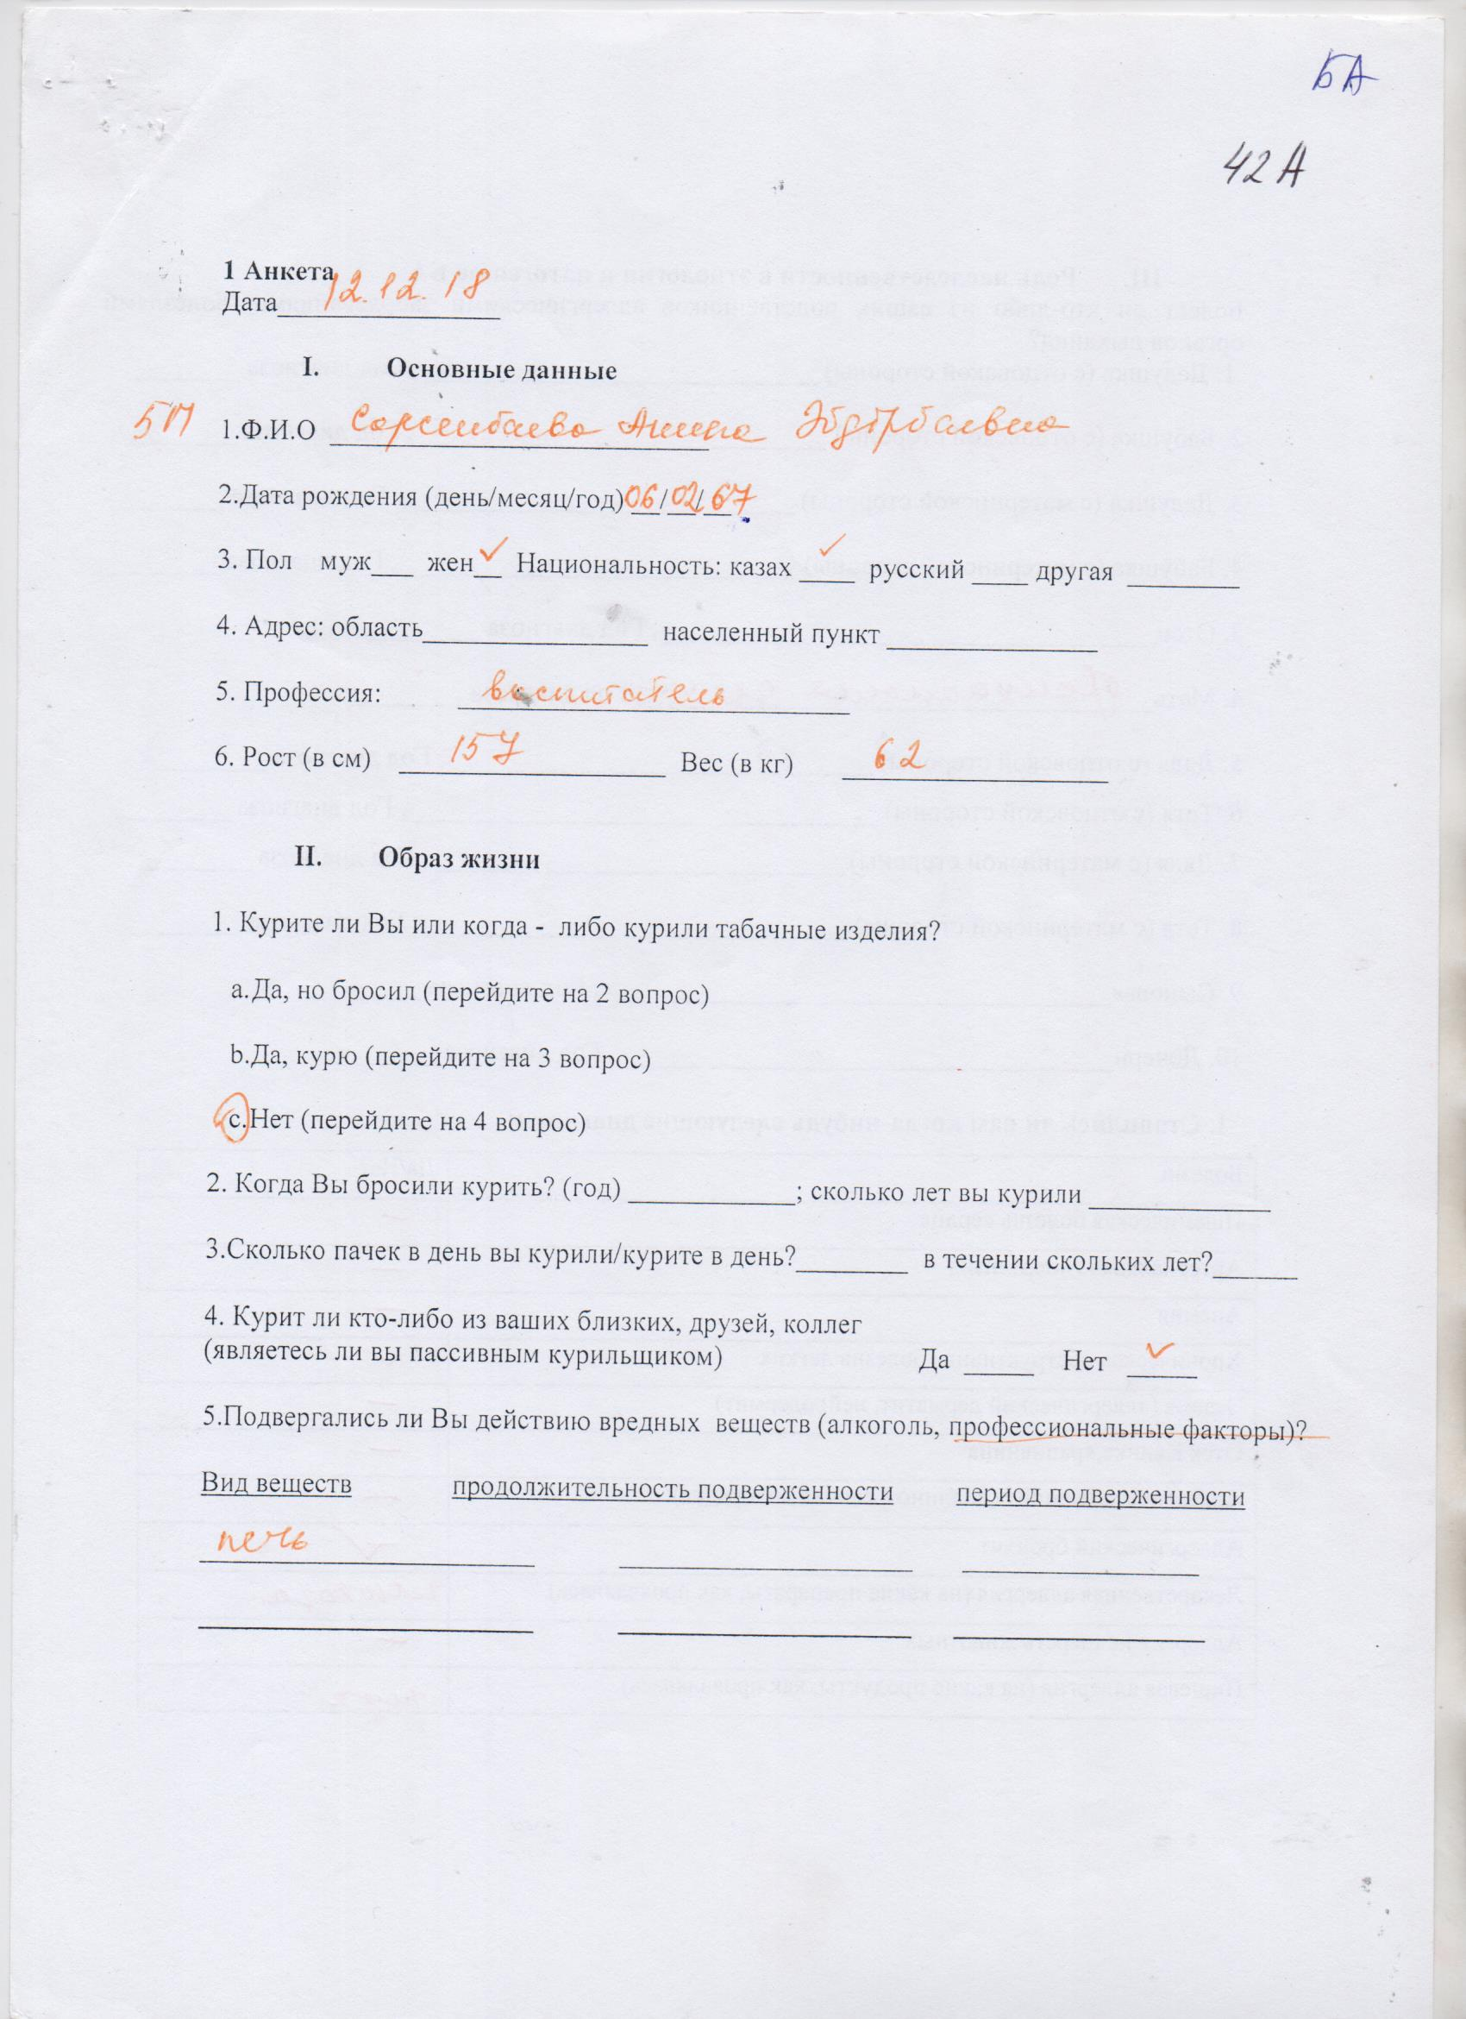



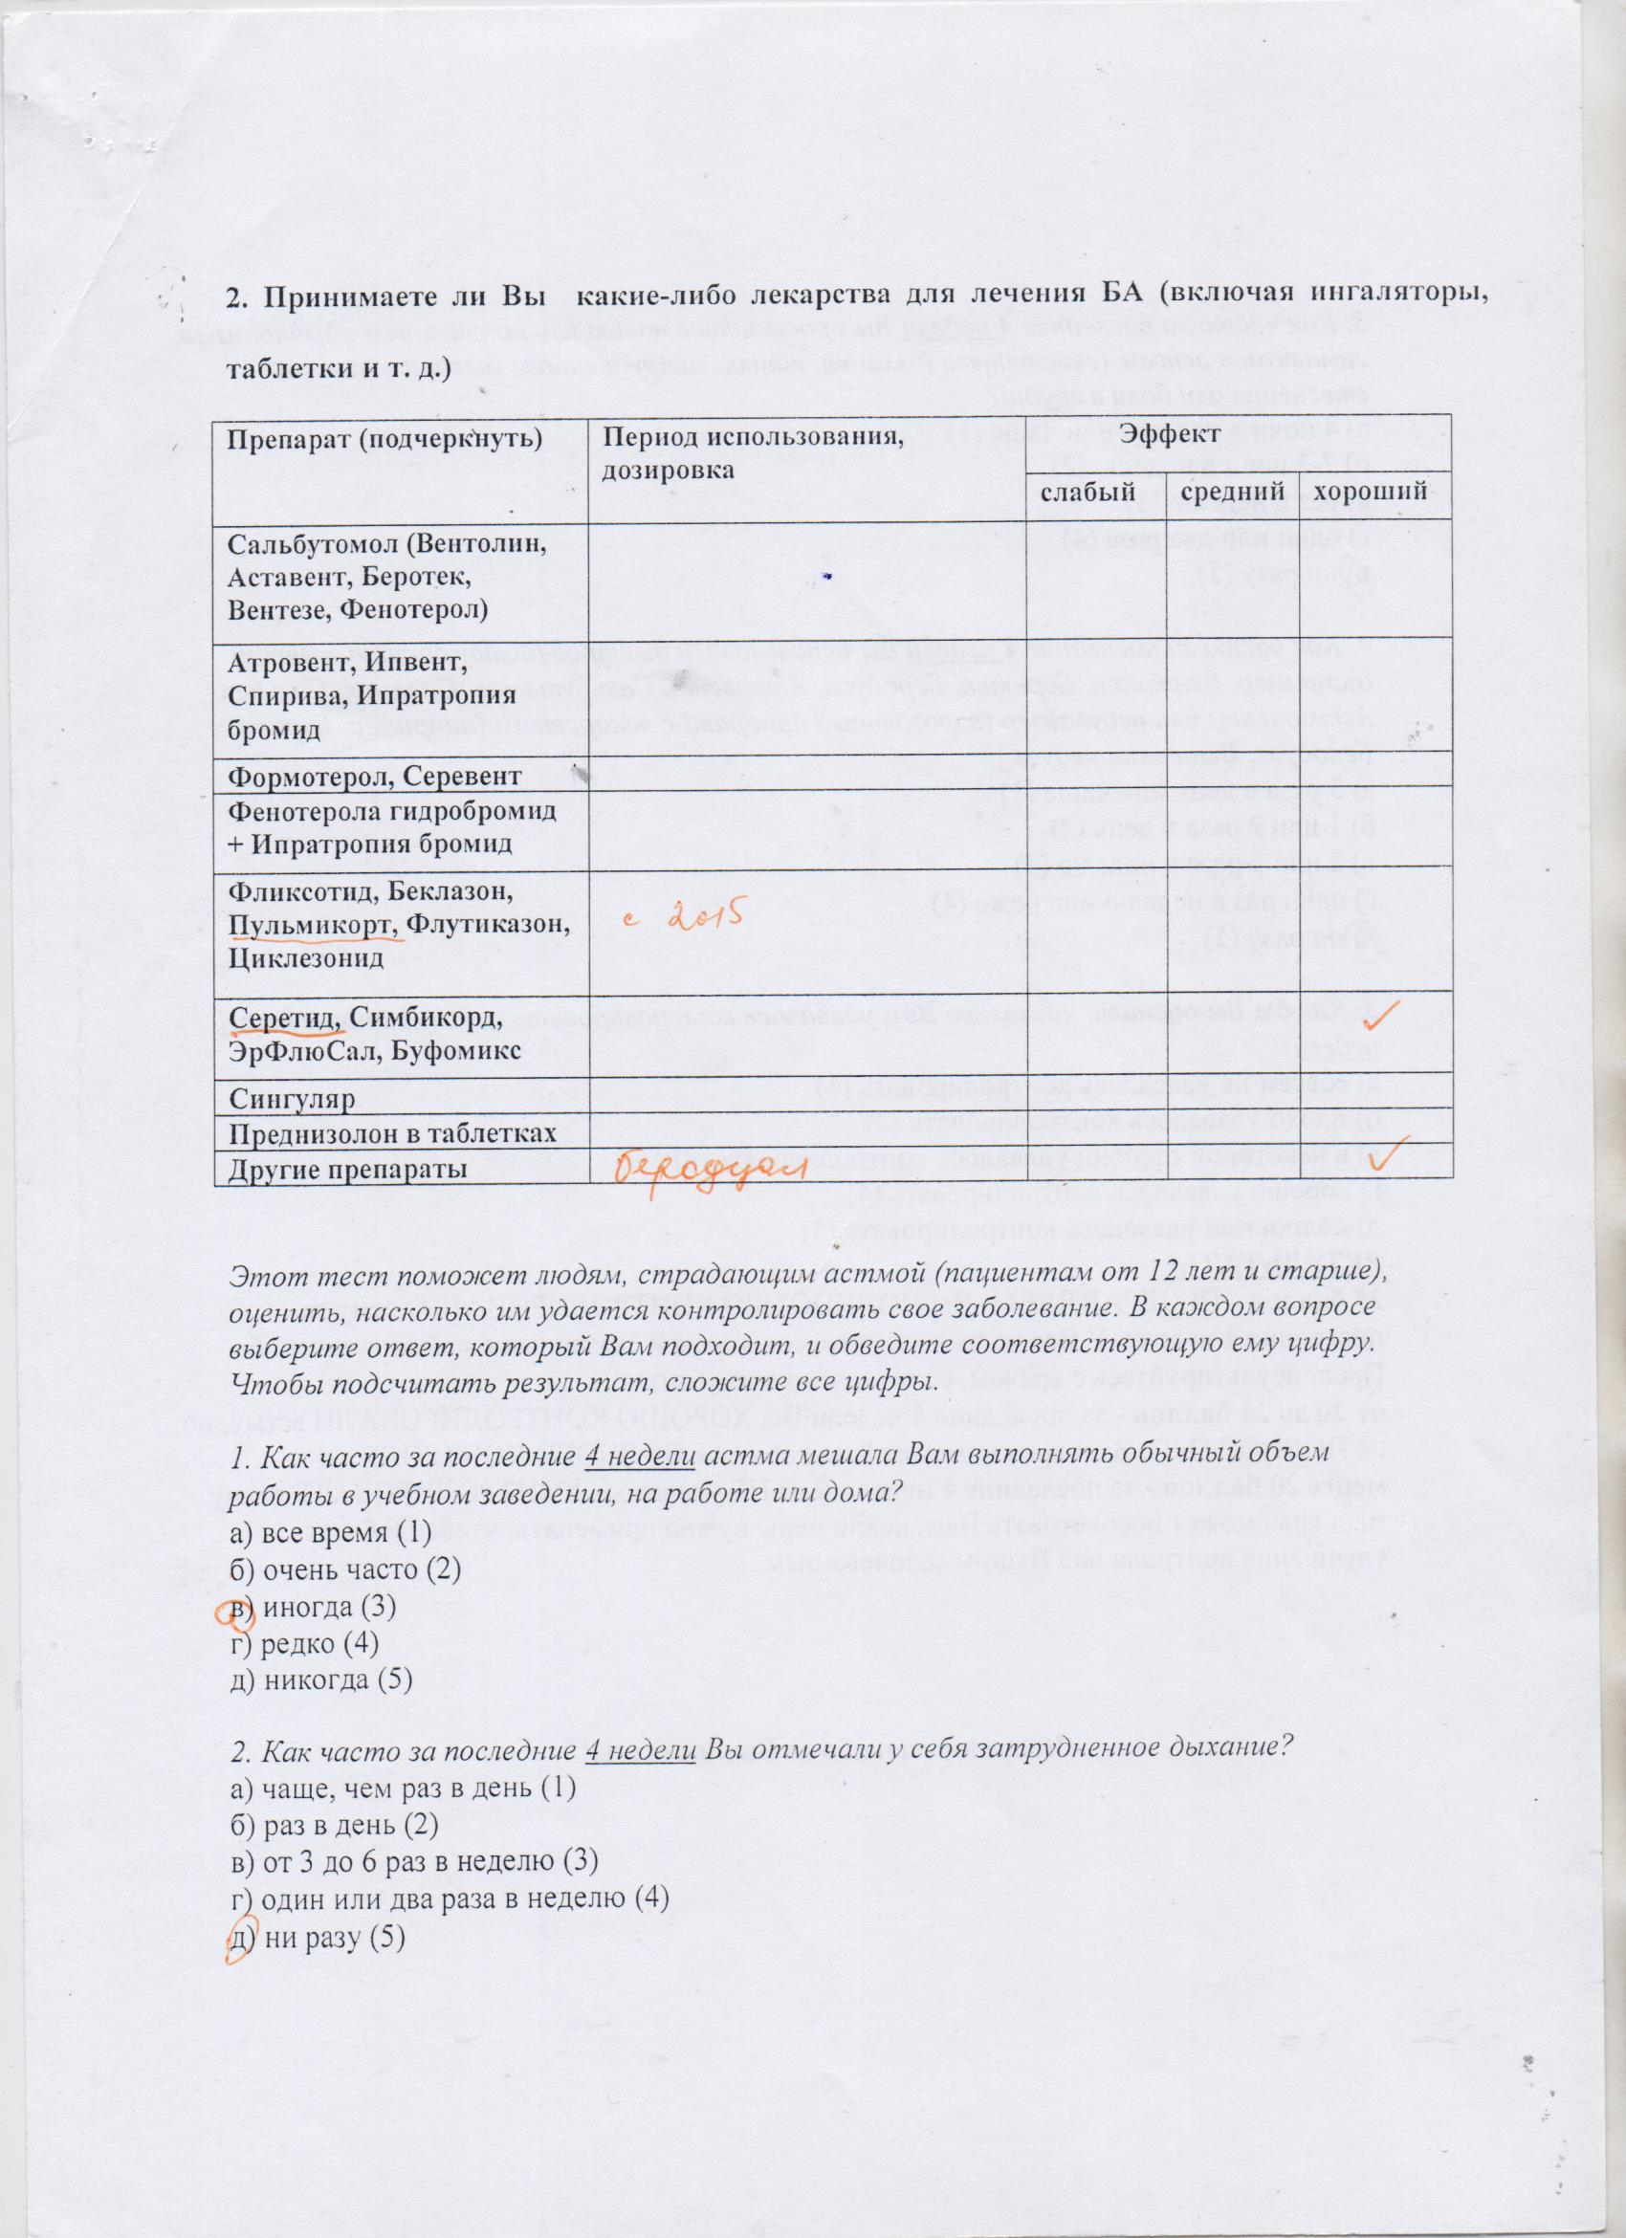

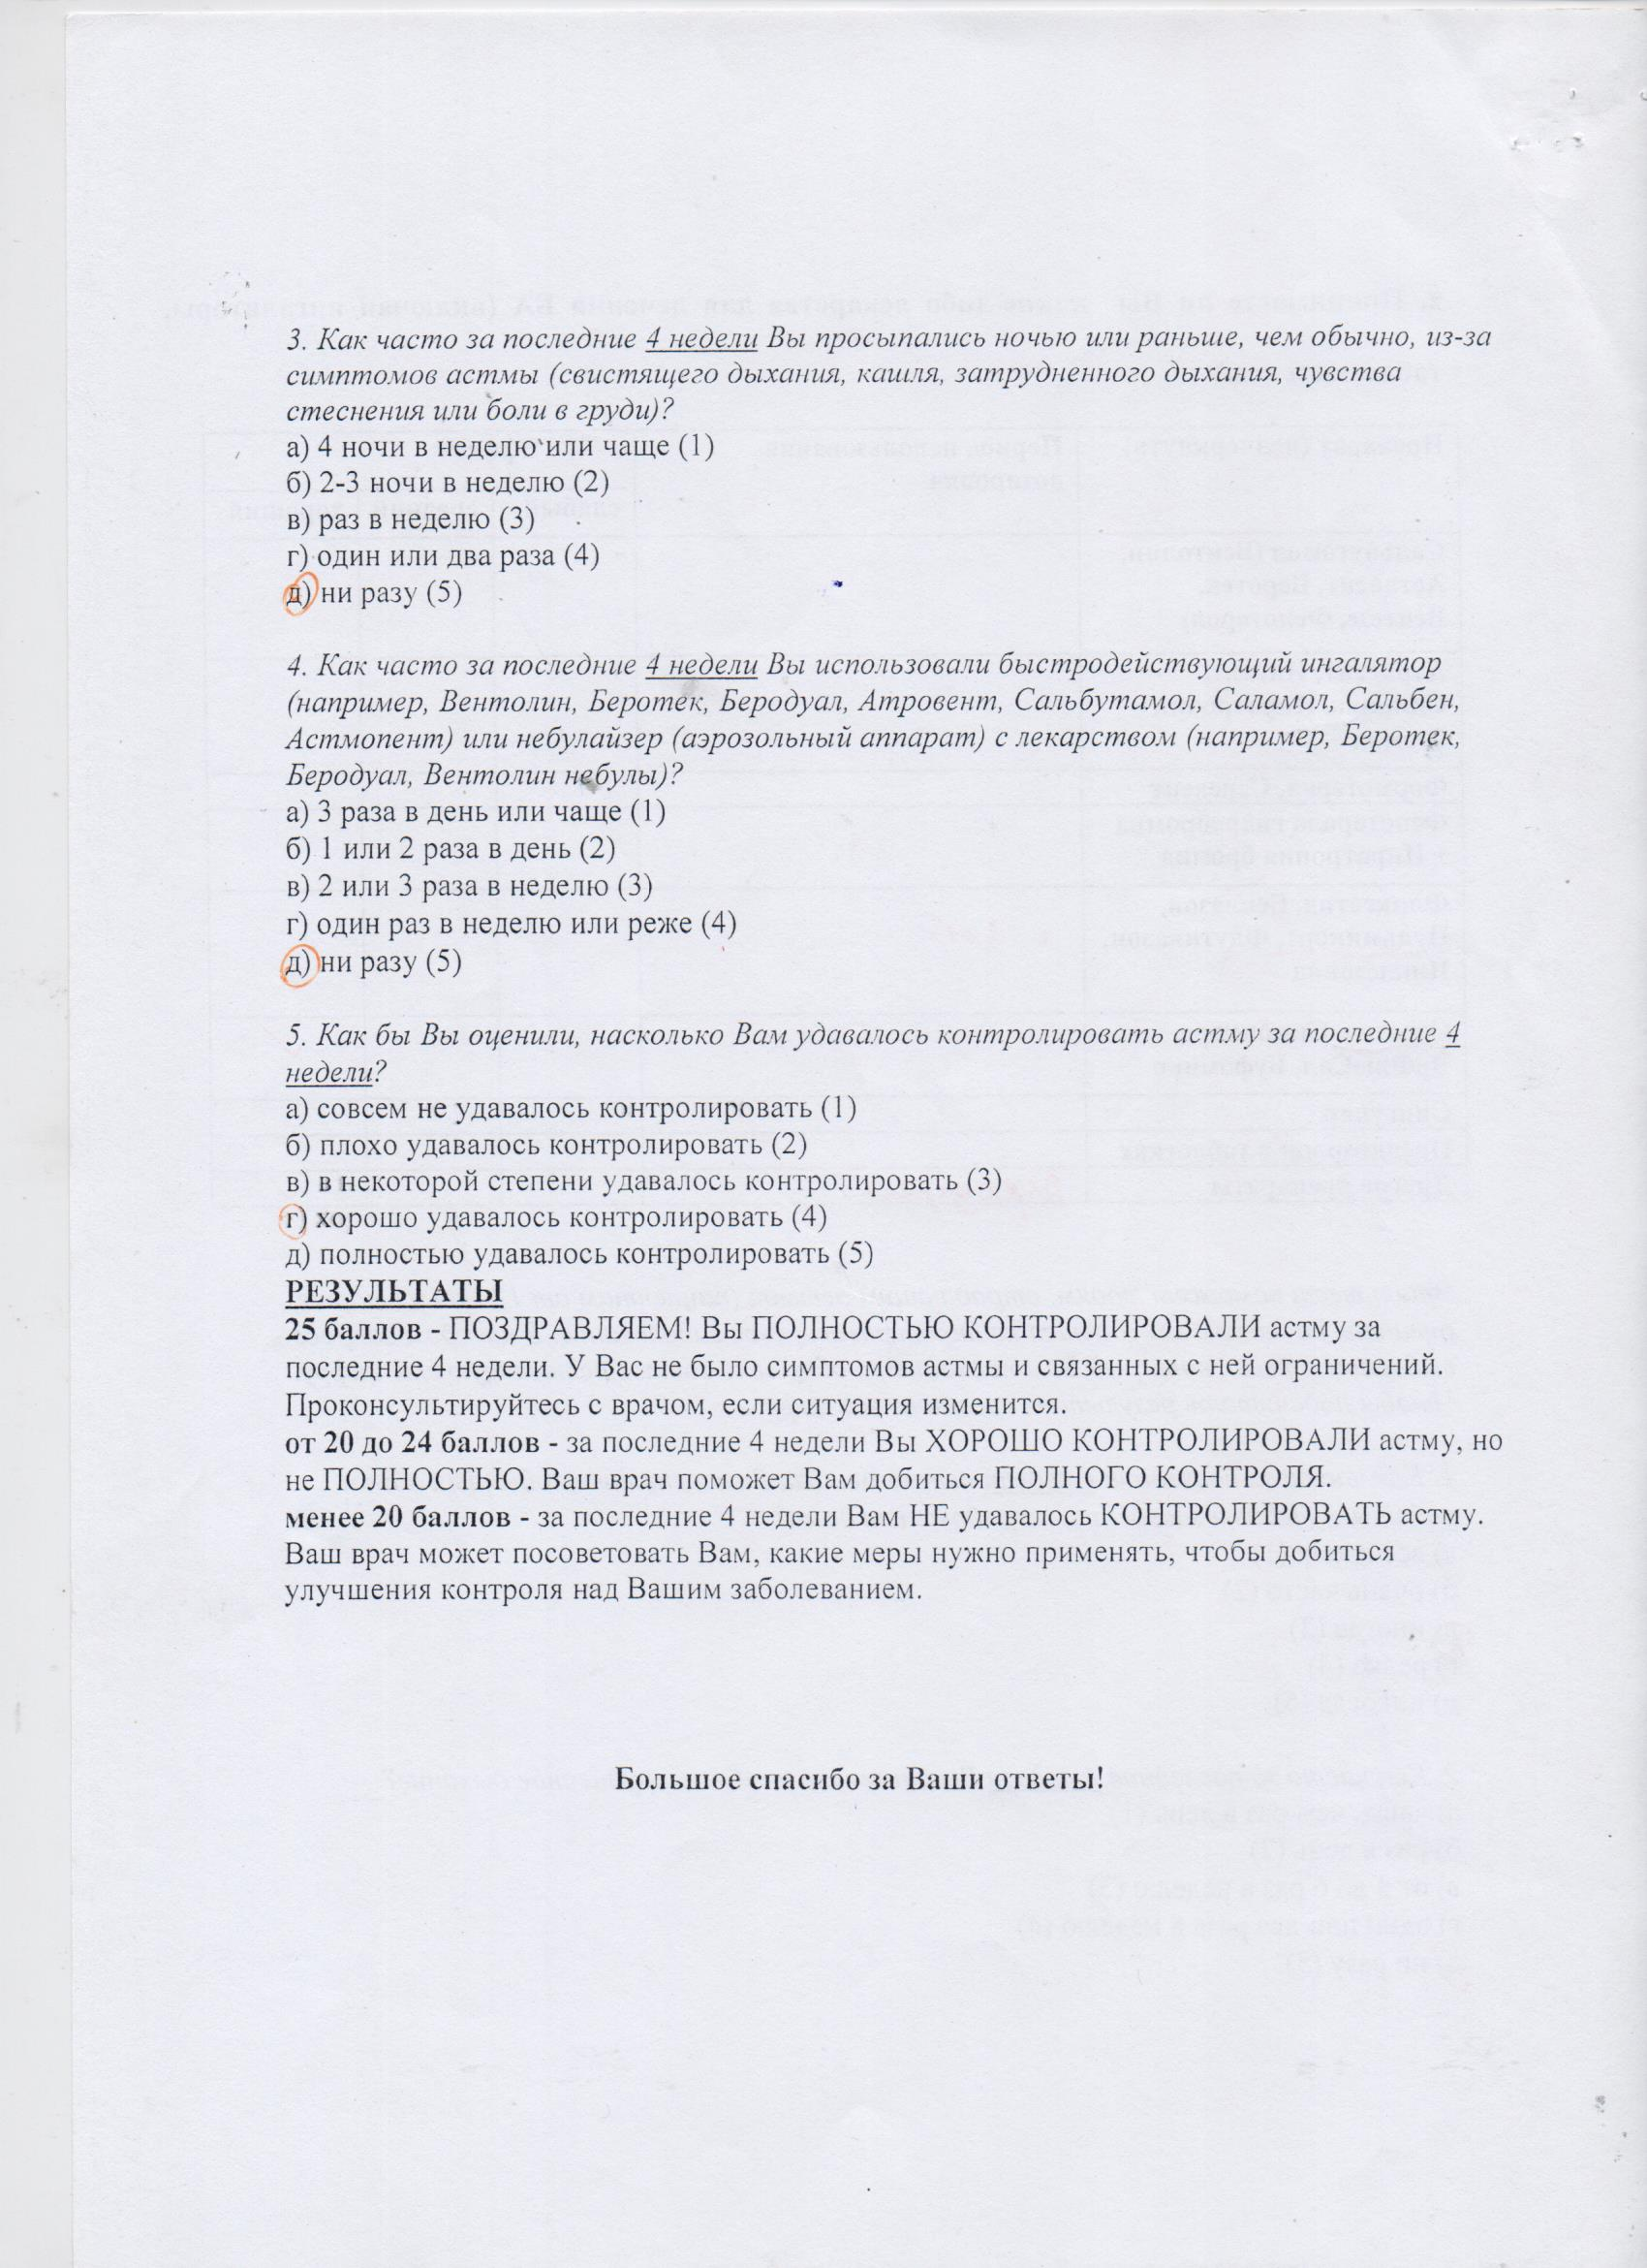

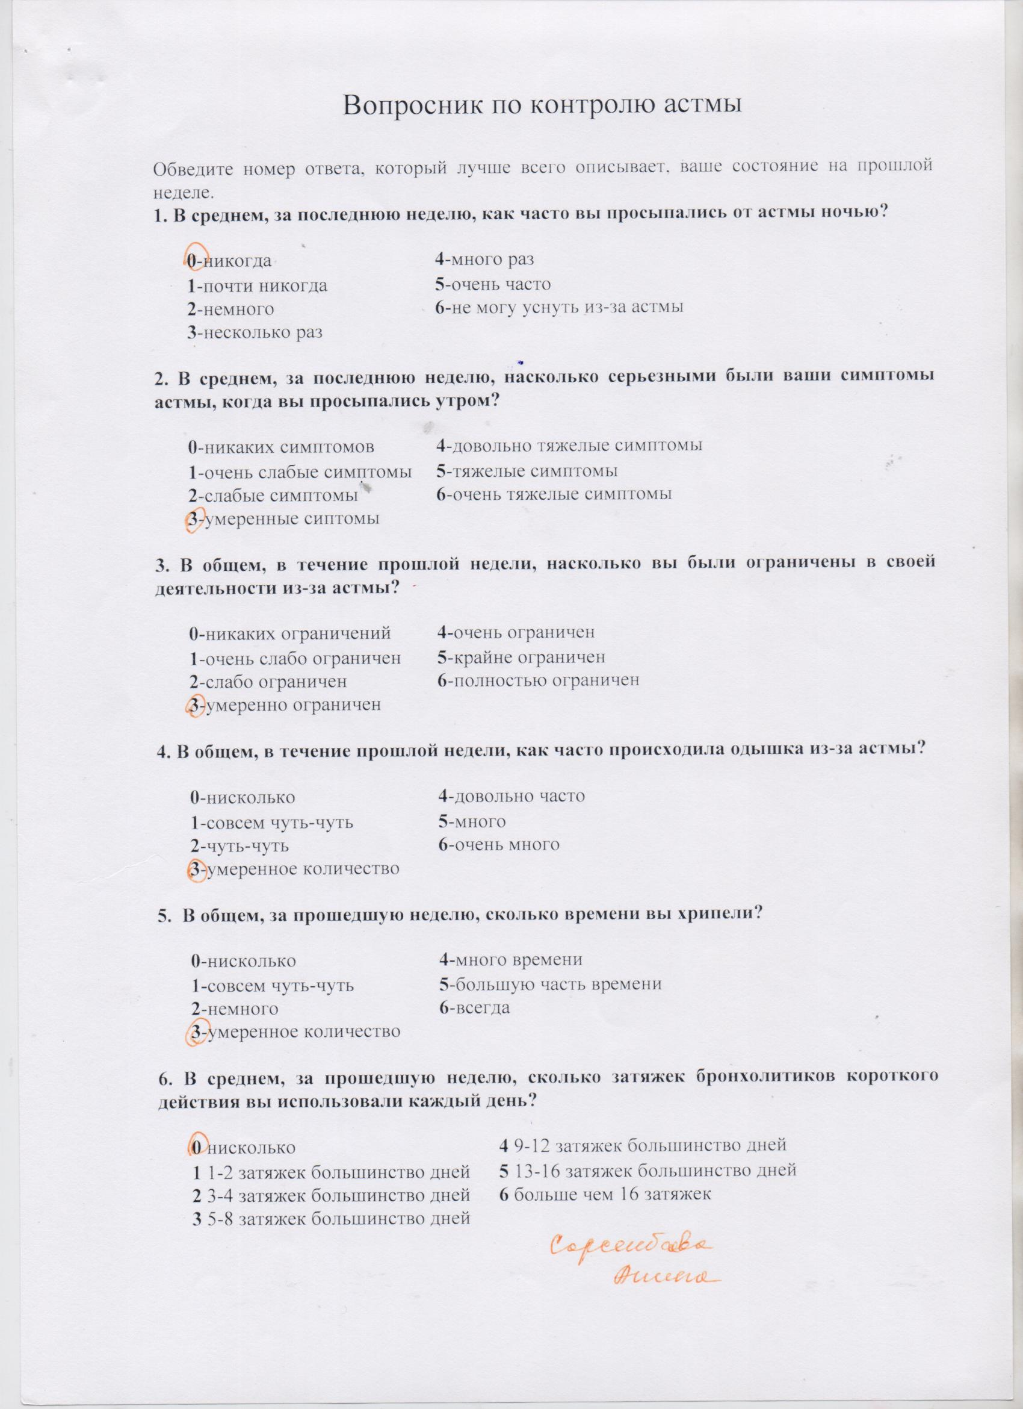



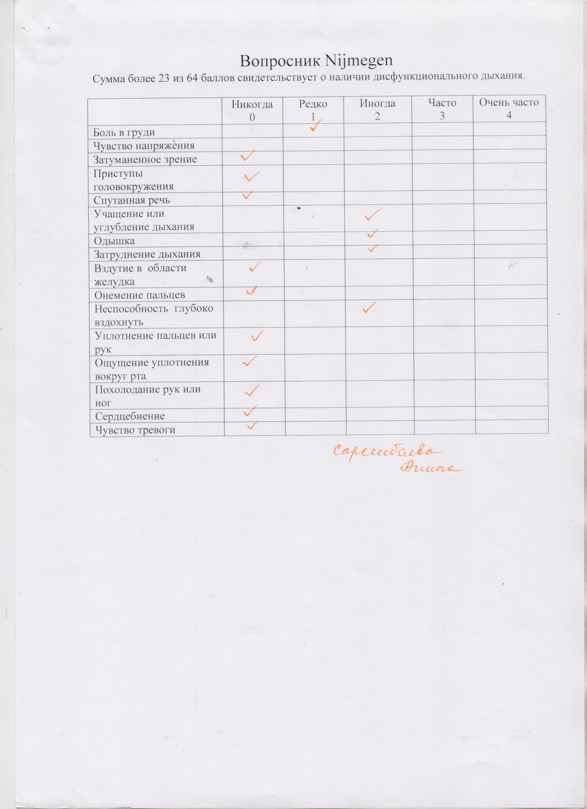

ҚОСЫМША Ә
ӨСОА науқастарынан алынған сауалнама үлгісі

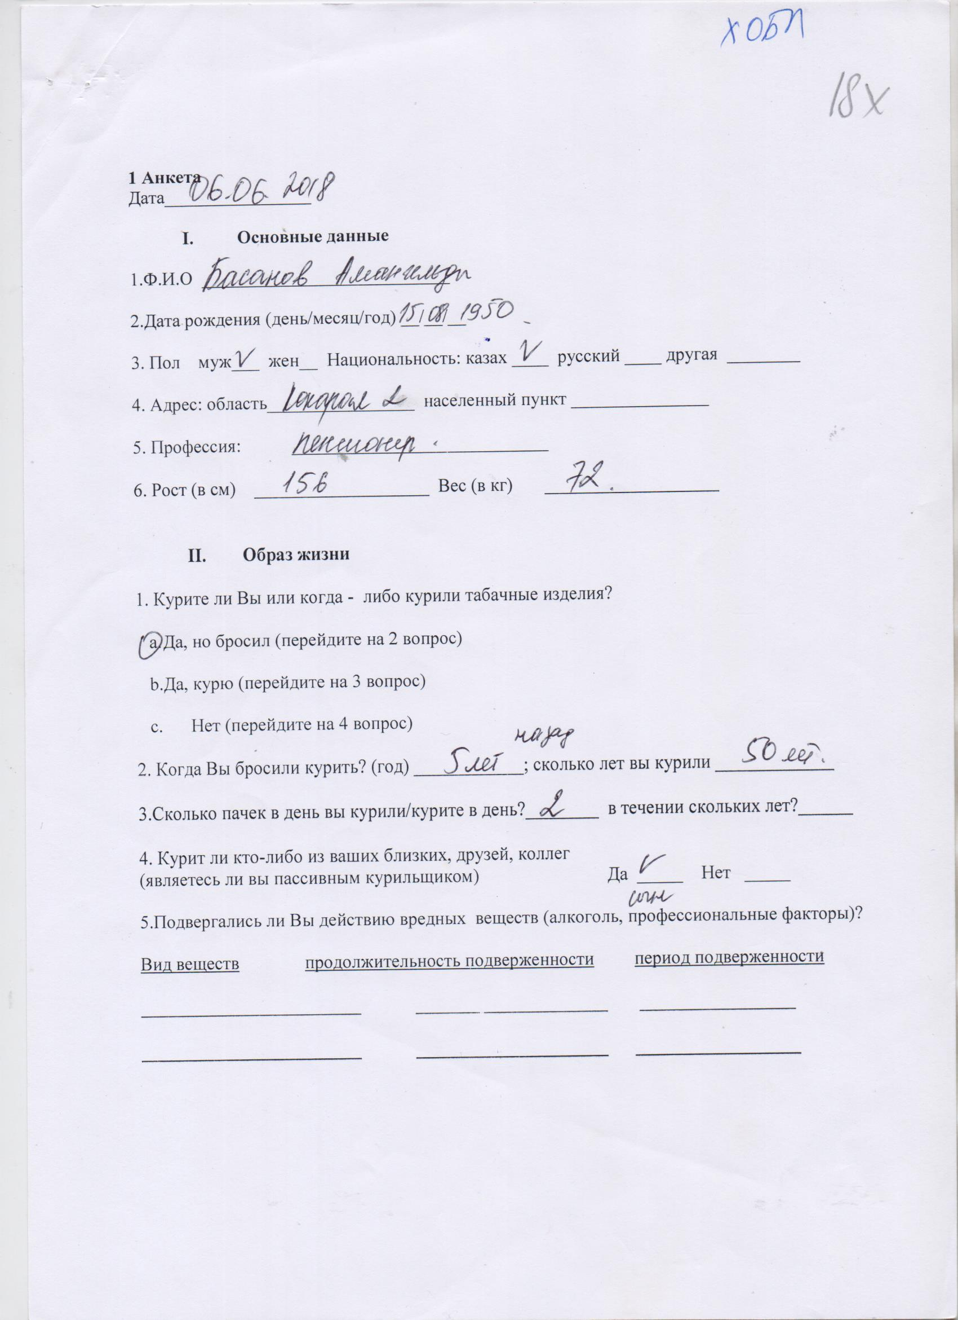

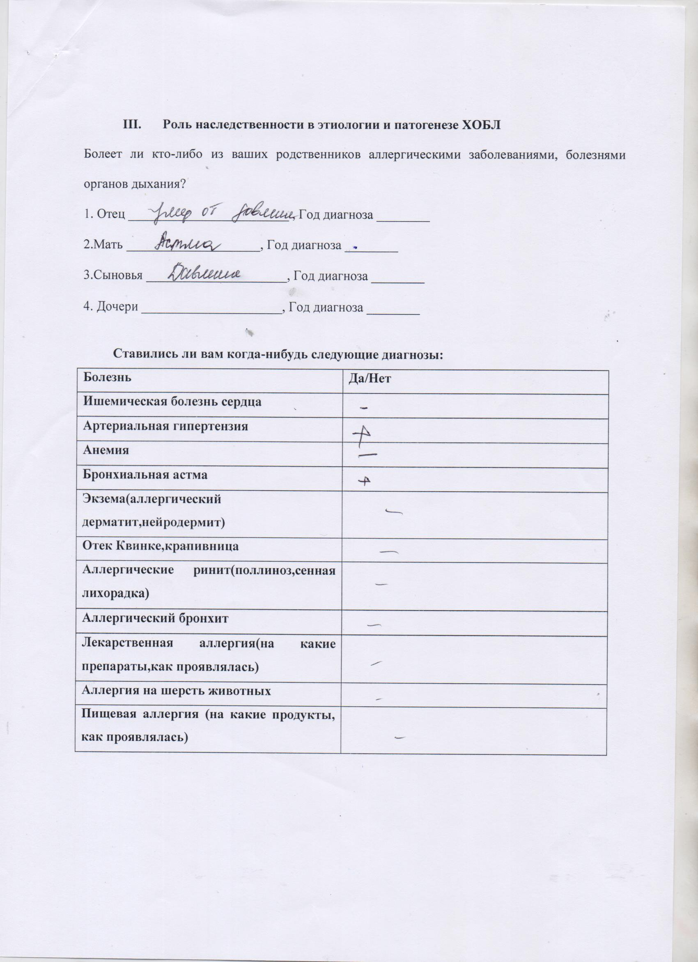

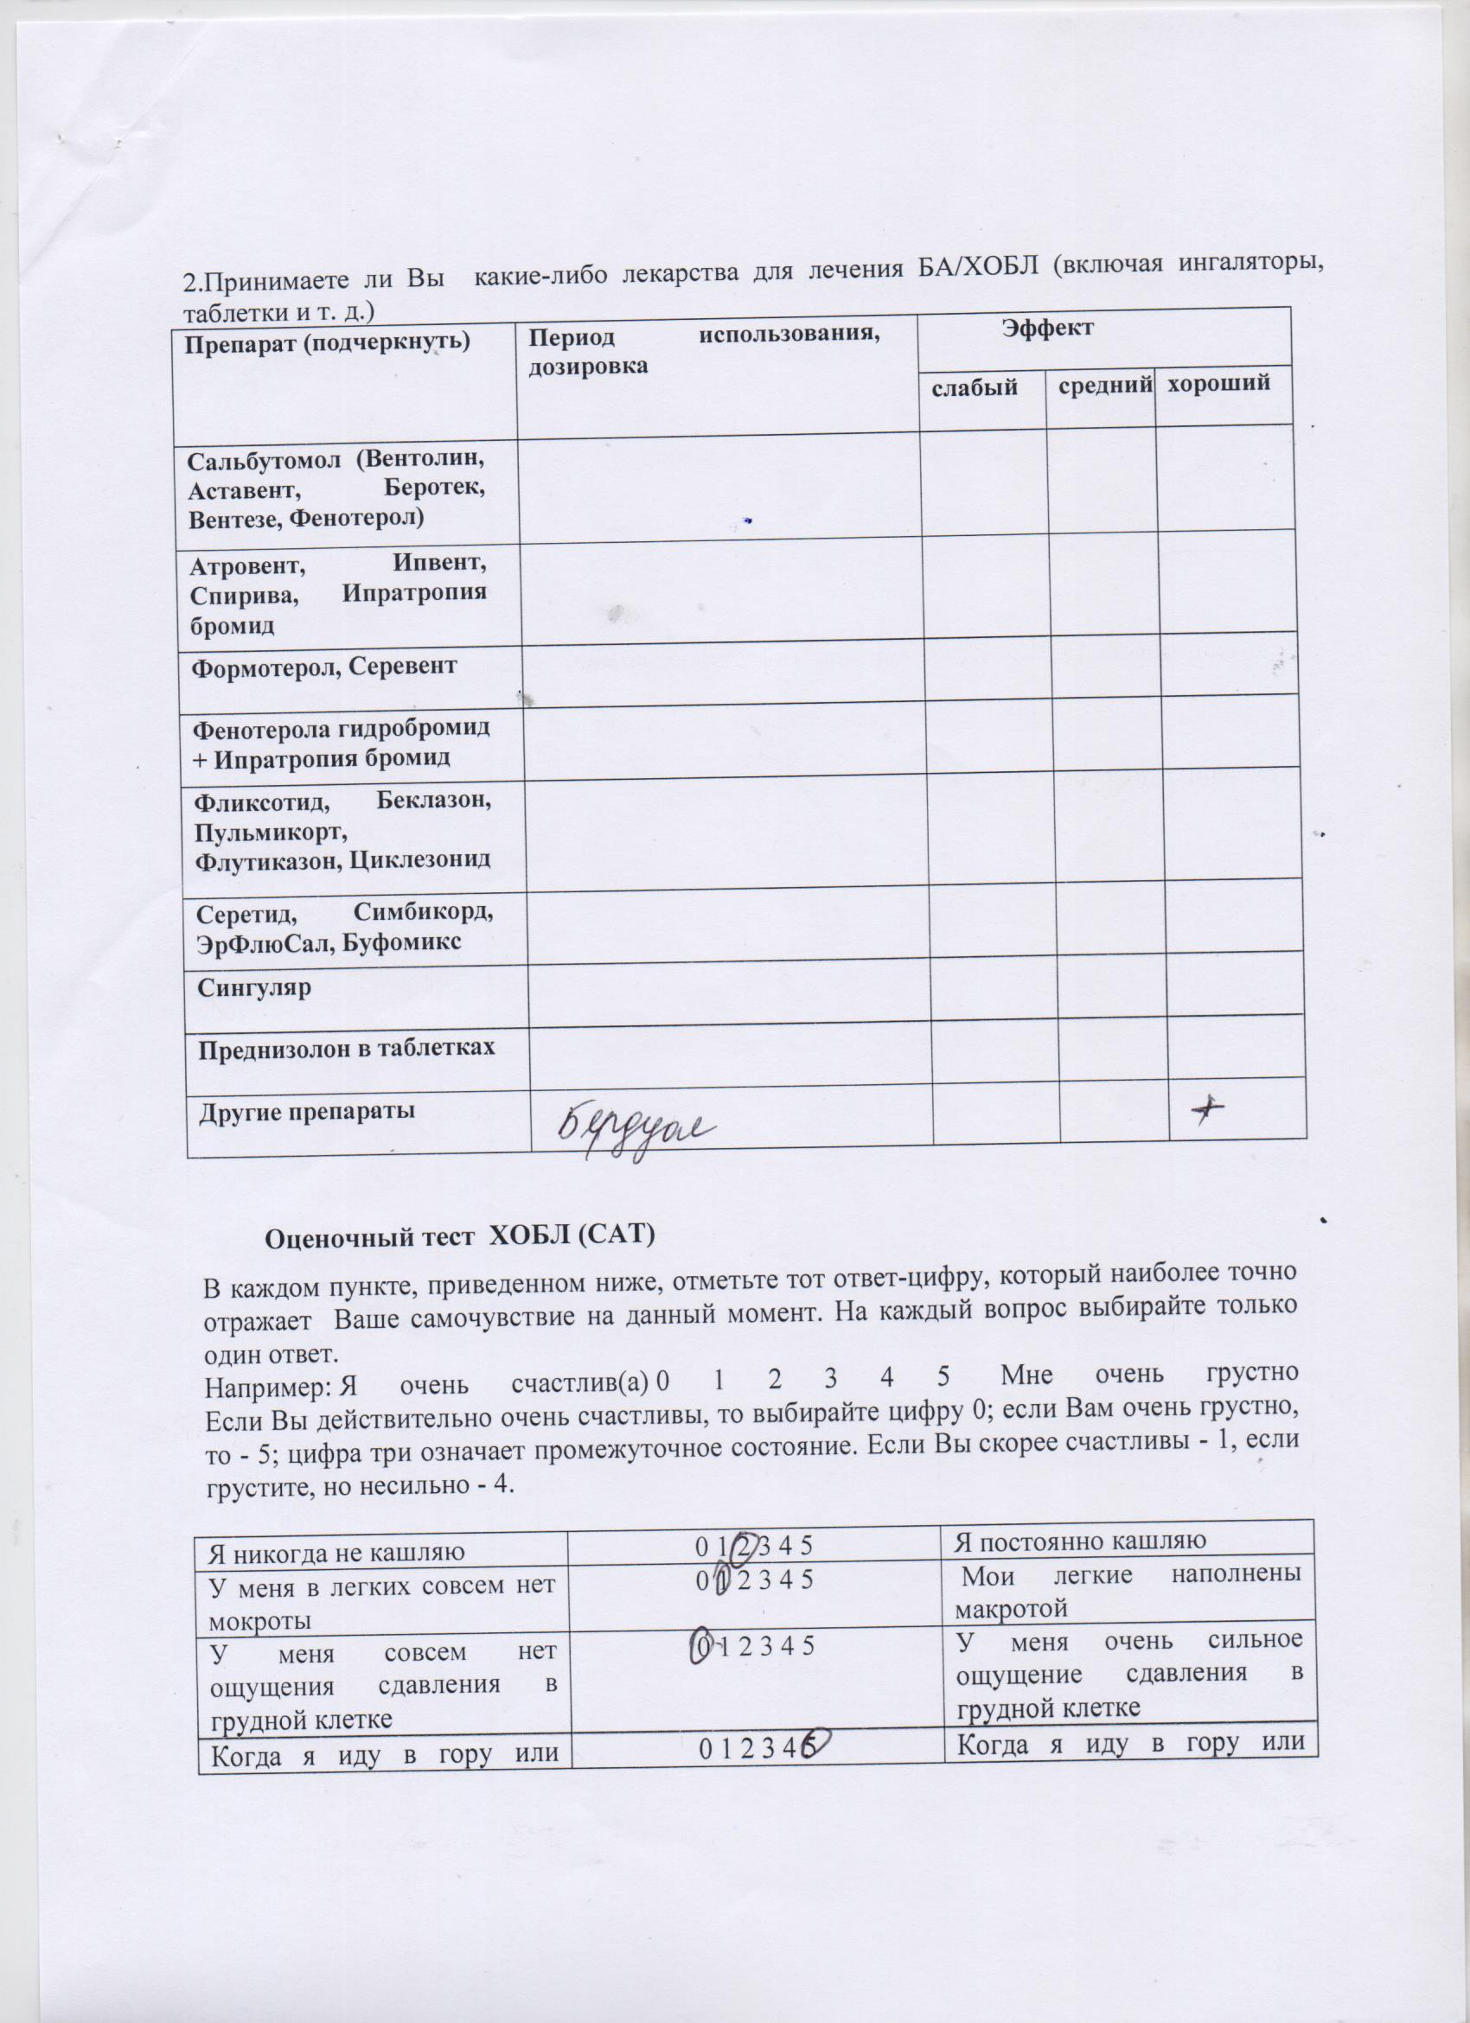

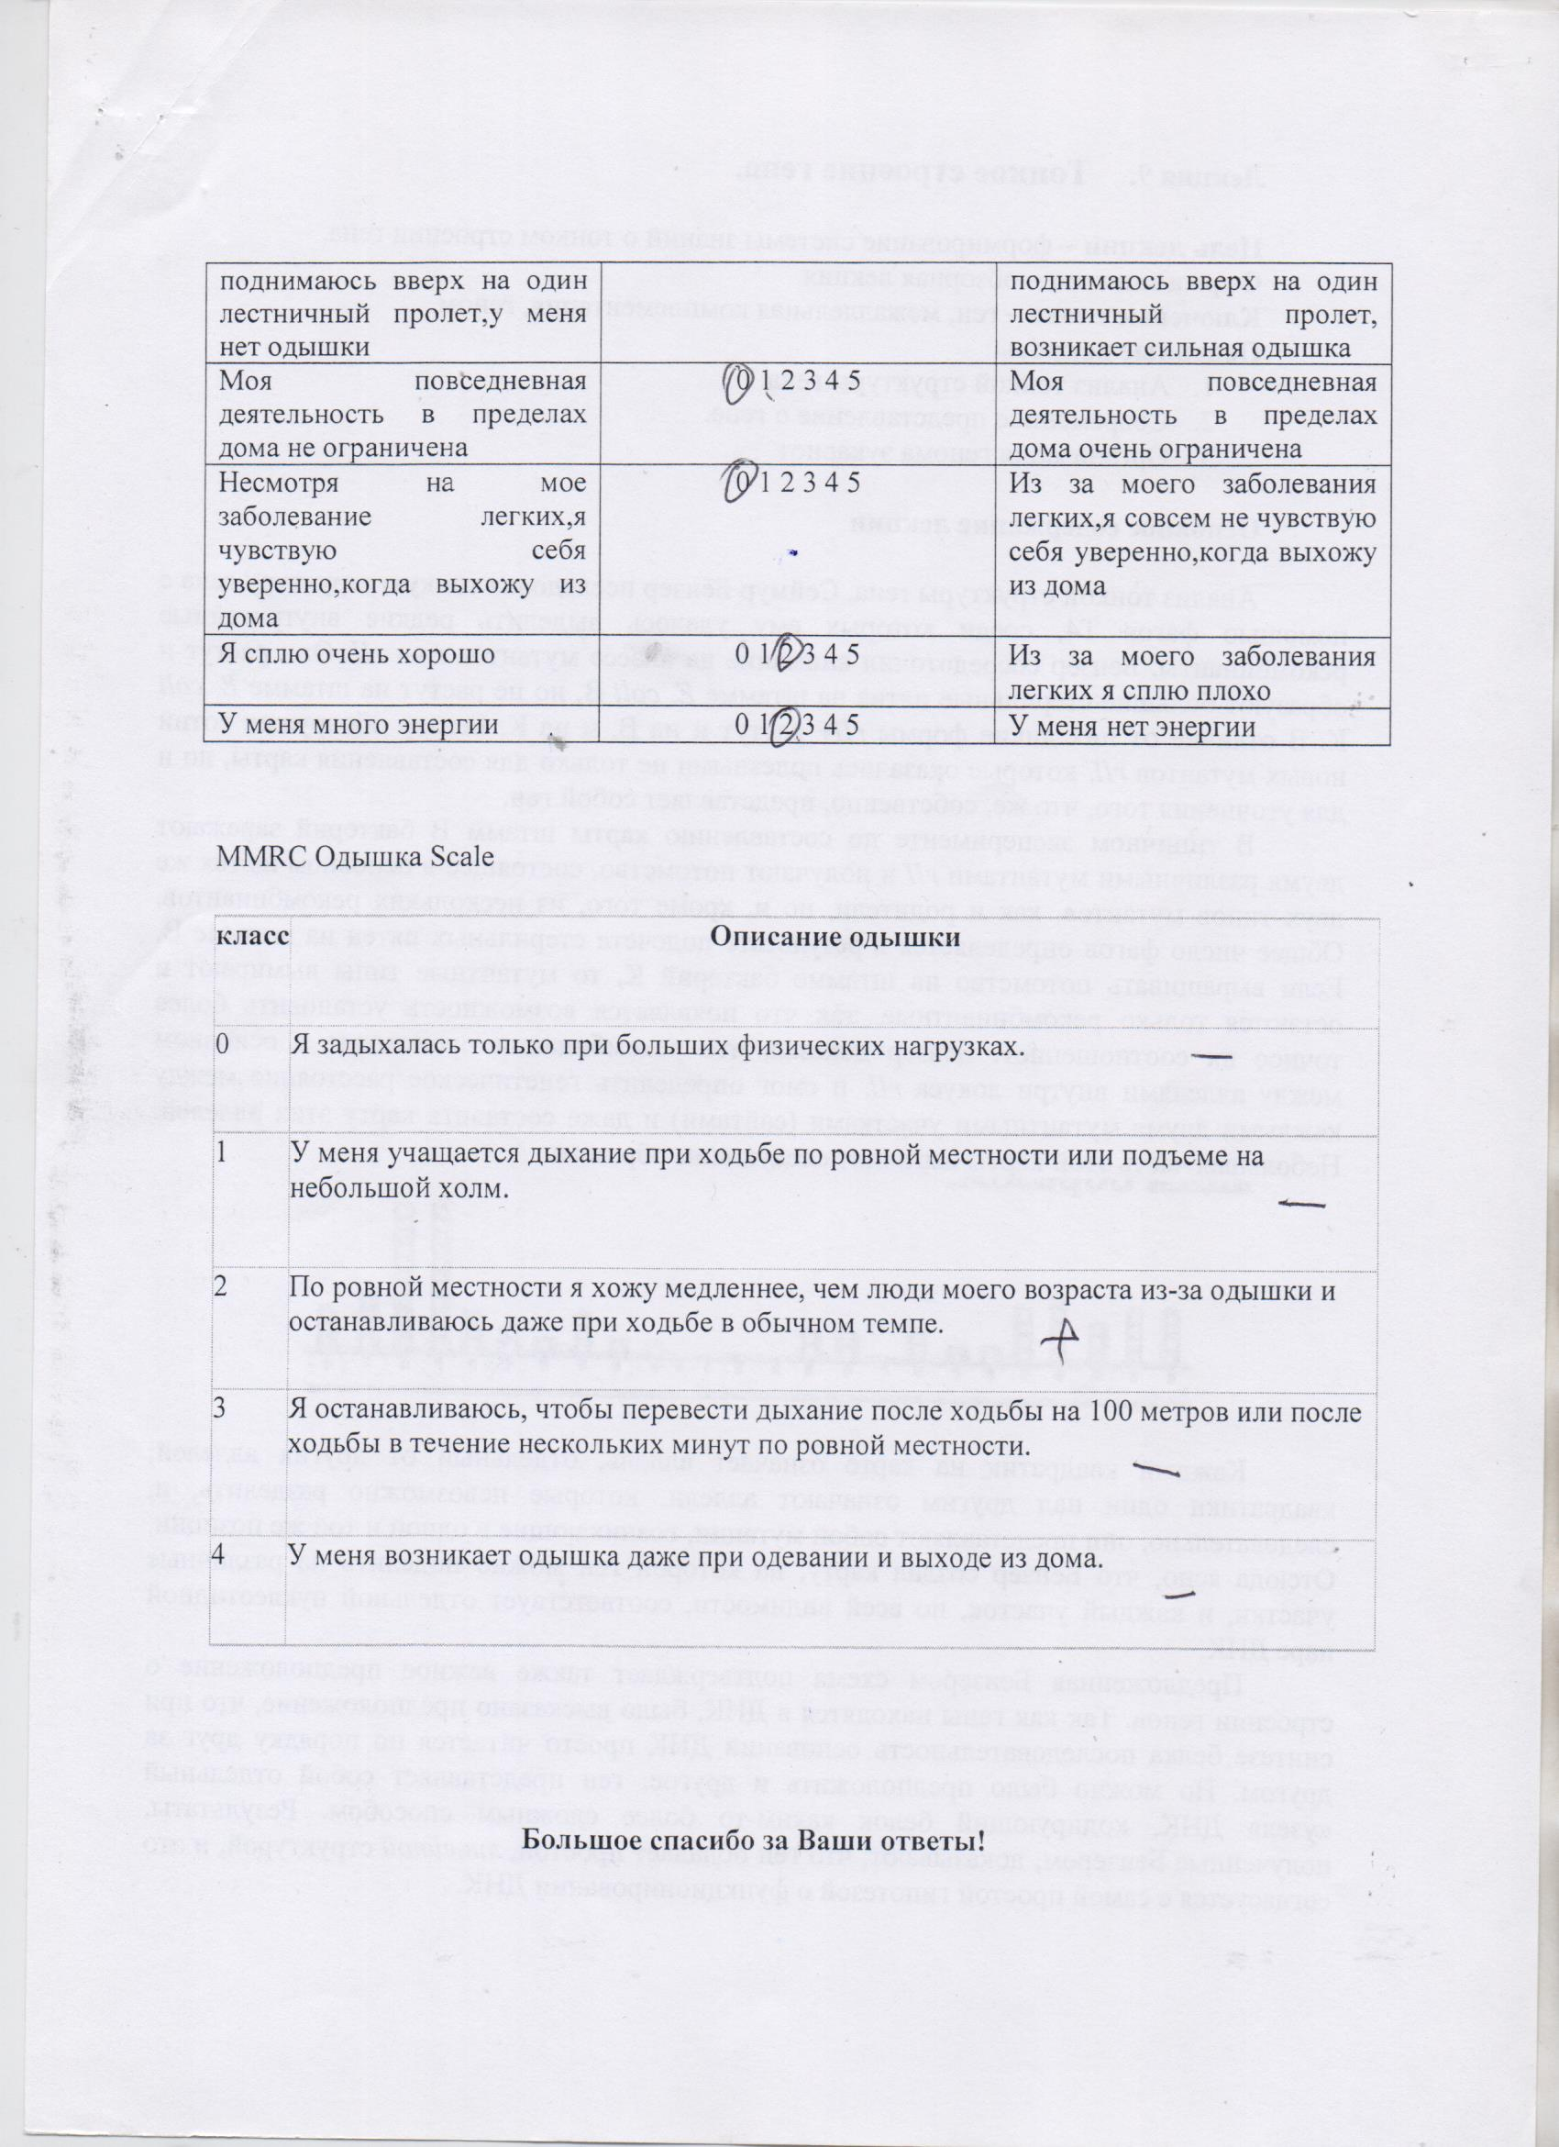

ҚОСЫМША Б
Этикалық комитет отырысының хаттамасы

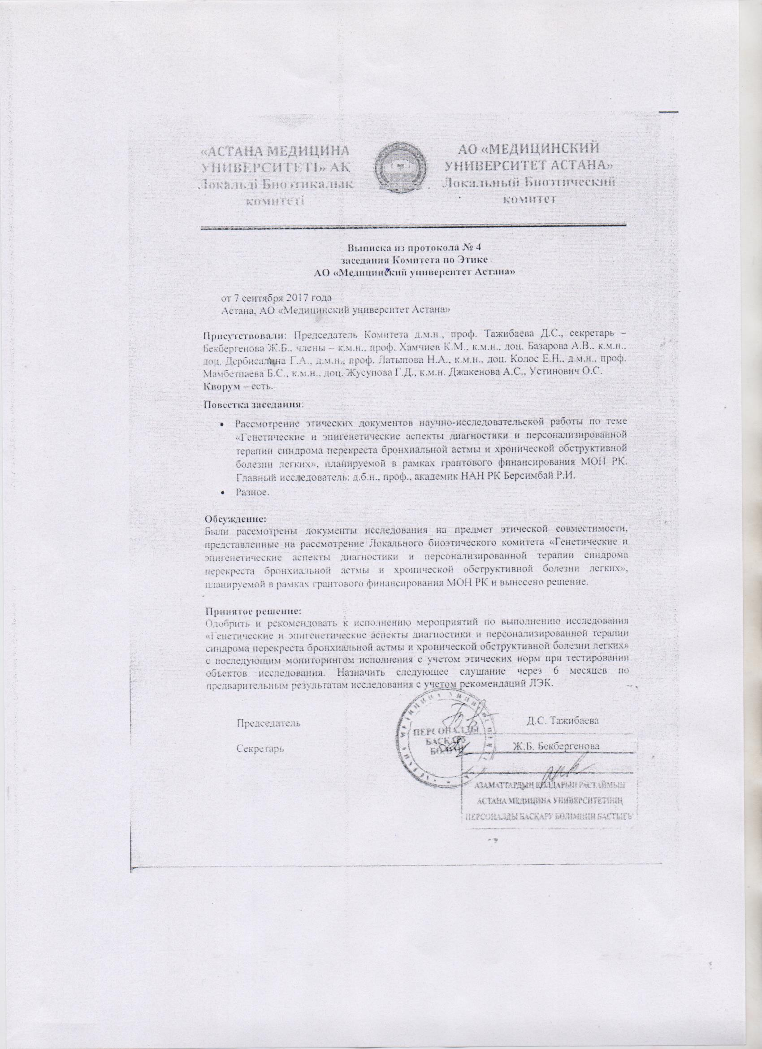

ҚОСЫМША В
Диссертациялық жұмыстың нәтижелерін оқу үрдісіне ендіру актісі

